Staatscourant 2010, 10196
30 juni 2010

Besluit van de Minister van Justitie van 22 juni 2010, nummer WBN 2010/10, houdende wijziging van de Handleiding voor de toepassing van de Rijkswet op het Nederlanderschap 2003
De Minister van Justitie,
Gelet op de Rijkswet op het Nederlanderschap en het Besluit verkrijging en verlies Nederlanderschap (BvvN),
Besluit:

ARTIKEL I
De Handleiding voor de toepassing van de Rijkswet op het Nederlanderschap 2003 wordt als volgt gewijzigd:
A
Artikel 6 RWN komt te luiden:

Artikel 6
- Na het afleggen van een daartoe strekkende schriftelijke verklaring verkrijgt door een bevestiging als bedoeld in het derde lid het Nederlanderschap:
  - de toegelaten meerderjarige vreemdeling die in Nederland, de Nederlandse Antillen of Aruba, is geboren en aldaar sedert zijn geboorte hoofdverblijf heeft;
  - de vreemdeling die in Nederland, de Nederlandse Antillen of Aruba, is geboren, aldaar gedurende een onafgebroken periode van tenminste drie jaren toelating en hoofdverblijf heeft en sedert zijn geboorte staatloos is;
  - de minderjarige vreemdeling die door een Nederlander is erkend en die niet op grond van de artikelen 3 of 4 Nederlander is of is geworden, indien hij onmiddellijk voorafgaand aan de verklaring gedurende een onafgebroken periode van ten minste drie jaren verzorging en opvoeding heeft genoten van de Nederlander door wie hij is erkend;
  - de minderjarige vreemdeling die krachtens Nederlandse rechterlijke beslissing of bij zijn geboorte van rechtswege onder het gezamenlijk gezag is komen te staan van een niet-Nederlandse vader of moeder en een ander die Nederlander is, indien hij na het instellen van dat gezag gedurende een onafgebroken periode van tenminste drie jaren verzorging en opvoeding heeft genoten van deze Nederlander, en hij zijn hoofdverblijf niet heeft in het land waarvan hij onderdaan is. Op de minderjarige die ten tijde van het afleggen van de verklaring de leeftijd van zestien jaar nog niet heeft bereikt, is het vierde lid van dit artikel niet van toepassing;
  - de meerderjarige vreemdeling die sedert het bereiken van de leeftijd van vier jaar toelating en hoofdverblijf heeft in Nederland, de Nederlandse Antillen of;
  - de meerderjarige vreemdeling die te eniger tijd het Nederlanderschap of de staat van Nederlands onderdaan-niet-Nederlander heeft bezeten en in Nederland, de Nederlandse Antillen of Aruba tenminste één jaar toelating voor onbepaalde tijd en hoofdverblijf heeft tenzij hij het Nederlanderschap heeft verloren op grond van artikel 15, eerste lid, onder d of f;
  - de vreemdeling die gedurende tenminste drie jaren de echtgenoot is van een Nederlander en gedurende een onafgebroken periode van tenminste vijftien jaren toelating en hoofdverblijf heeft in Nederland, de Nederlandse Antillen of Aruba;
  - de vreemdeling die de leeftijd van vijf en zestig jaar heeft bereikt en gedurende een onafgebroken periode van tenminste vijftien jaren toelating en hoofdverblijf heeft in Nederland, de Nederlandse Antillen of Aruba;
  - de vreemdeling die vóór 1 januari 1985 is geboren uit een moeder die ten tijde van zijn geboorte Nederlander was, terwijl de vader ten tijde van die geboorte niet-Nederlander was;
  - het vóór 1 januari 1985 in Nederland, de Nederlandse Antillen of Aruba bij rechterlijke uitspraak geadopteerde niet-Nederlandse kind van een vrouw die op de dag dat de uitspraak van kracht van gewijsde heeft gekregen Nederlander was, indien het kind op de dag van de uitspraak in eerste aanleg minderjarig was;
  - de vreemdeling die is geboren als kind van één van de in de onderdelen i of j bedoelde personen die het Nederlanderschap heeft verkregen dan wel voor die verkrijging is overleden;
  - de vreemdeling die voor de leeftijd van zeven jaar is erkend door één van de in de onderdelen i of j bedoelde personen die het Nederlanderschap heeft verkregen dan wel voor die verkrijging is overleden;
  - de vreemdeling die door één van de in de onderdelen i of j bedoelde personen die het Nederlanderschap heeft verkregen dan wel voor die verkrijging is overleden, tijdens zijn minderjarigheid is erkend, terwijl hij aangetoond heeft dat die persoon de biologische vader is;
  - de vreemdeling die door een gerechtelijke vaststelling van het vaderschap kind is van één van de in de onderdelen i of j bedoelde personen die het Nederlanderschap heeft verkregen dan wel voor die verkrijging is overleden, indien hij op de dag van de uitspraak in eerste aanleg minderjarig was;
  - het in Nederland, de Nederlandse Antillen of Aruba bij rechterlijke uitspraak geadopteerde kind van één van de in de onderdelen i of j bedoelde personen die het Nederlanderschap heeft verkregen dan wel voor die verkrijging is overleden, indien hij op de dag van de uitspraak in eerste aanleg minderjarig was.
- Bij het afleggen van de verklaring tot verkrijging van het Nederlanderschap verklaart de meerderjarige vreemdeling en de minderjarige vreemdeling die de leeftijd van zestien jaar heeft bereikt tevens bereid te zijn bij de verkrijging van het Nederlanderschap een verklaring van verbondenheid af te leggen. Het besluit tot bevestiging wordt niet bekendgemaakt dan nadat de verklaring van verbondenheid daadwerkelijk is afgelegd.
- De autoriteit die de verklaring in ontvangst neemt, beoordeelt aan de hand van de haar overgelegde stukken de gronden waarop de verklaring berust. Indien aan de vereisten is voldaan, bevestigt zij schriftelijk de verkrijging van het Nederlanderschap.
- Zij weigert de bevestiging indien op grond van het gedrag van de persoon, die de verklaring betreft, ernstige vermoedens bestaan dat hij gevaar oplevert voor de openbare orde, de goede zeden of de veiligheid van het Koninkrijk, tenzij volkenrechtelijke verplichtingen zich daartegen verzetten.
- Zij beslist binnen dertien weken na de inontvangstneming van de verklaring; deze termijn kan éénmaal met ten hoogste dertien weken worden verlengd.
- Indien een persoon op wie de verklaring betrekking heeft, geen geslachtsnaam of voornaam heeft of indien de juiste spelling daarvan niet vaststaat, wordt deze in overleg met hem vastgesteld en in de bevestiging vermeld; zijn naam wordt daarin zonodig in de in het Koninkrijk gebruikelijke lettertekens overgebracht.
- Voor de toepassing van het eerste lid, aanhef en onder a en b, wordt geboorte aan boord van een in Nederland, de Nederlandse Antillen of Aruba te boek gesteld zeeschip of luchtvaartuig gelijk gesteld met geboorte in Nederland, de Nederlandse Antillen of Aruba.
- Het minderjarige niet-Nederlandse kind van de vader, moeder of adoptiefouder als bedoeld in artikel 11, achtste lid, die een verklaring tot verkrijging van het Nederlanderschap aflegt, deelt in die verkrijging, indien het in de verklaring tot dat doel is vermeld en het, behoudens in de gevallen waarin de verklaring wordt afgelegd op grond van het eerste lid, onder c of d, sedert het tijdstip van het afleggen van de verklaring toelating en hoofdverblijf heeft in Nederland, de Nederlandse Antillen of Aruba. Kinderen van een kind dat in de verkrijging deelt, delen onder dezelfde voorwaarden in die verkrijging. Een kind dat ten tijde van het afleggen van de bereidverklaring de leeftijd van zestien jaar heeft bereikt, deelt slechts in de verkrijging indien het daarmee uitdrukkelijk instemt, de in het tweede lid bedoelde bereidverklaring, alsmede de verklaring zelf aflegt en jegens hem geen vermoedens bestaan als in het vierde lid bedoeld. Het besluit tot bevestiging wordt niet bekend gemaakt dan nadat de verklaring van verbondenheid daadwerkelijk is afgelegd.
- Aan de vreemdeling die te eniger tijd het Nederlanderschap door optie heeft verkregen, staat van de in het eerste lid genoemde mogelijkheden tot herkrijging van het Nederlanderschap door optie alleen die bedoeld onder f., open.
B
Toelichting ad artikel 6, eerste lid, aanhef en onder f RWN komt te luiden:

6-1-f Toelichting ad artikel 6, eerste lid, aanhef en onder f
Na het afleggen van een daartoe strekkende schriftelijke verklaring verkrijgt door een bevestiging als bedoeld in het derde lid het Nederlanderschap: de meerderjarige vreemdeling die te eniger tijd het Nederlanderschap of de staat van Nederlands onderdaan-niet-Nederlander heeft bezeten en in Nederland, de Nederlandse Antillen of Aruba tenminste één jaar toelating voor onbepaalde tijd en hoofdverblijf heeft tenzij hij het Nederlanderschap heeft verloren op grond van artikel 15, eerste lid, onder d of f.
C
Paragraaf 1/6-1-f Toelichting ad artikel 6, eerste lid, aanhef en onder f RWN komt te luiden:

paragraaf 1 Algemeen
Een vreemdeling die een optieverklaring aflegt verkrijgt het Nederlanderschap door de bevestiging, bedoeld in artikel 6, derde lid, RWN, als cumulatief:
- hij meerderjarig is: hij moet dus ten minste achttien jaar zijn of voordien gehuwd zijn (geweest). (Zie voor uitleg van het begrip ’meerderjarige’ de toelichting bij artikel 1, eerste lid, aanhef en onder b, RWN.) Onder huwelijk wordt hier mede verstaan een in Nederland of buiten Nederland geregistreerd partnerschap als bedoeld in artikel 1, tweede lid, RWN;
- hij op enig moment in het bezit is geweest van de Nederlandse nationaliteit of de staat van Nederlands onderdaan-niet-Nederlander;
- hij op het moment van de bevestiging van de verkrijging gedurende een jaar of langer toelating voor onbepaalde tijd en hoofdverblijf in Nederland heeft. Het begrip ‘toelating voor onbepaalde tijd’ houdt in dat de optant in het bezit moet zijn van een verblijfsrecht met een niet-tijdelijk karakter. Voor een nadere uitleg van dit begrip en de wijze waarop kan worden beoordeeld of aan dit vereiste wordt voldaan, wordt verwezen naar de toelichting bij artikel 1, eerste lid, aanhef en onder g, RWN én artikel 8, eerste lid, aanhef en onder b, RWN. Optant dient zijn rechtmatige verblijf aan de hand van een verblijfsdocument aan te tonen. Zie voor een uitleg van het begrip ‘hoofdverblijf’ de toelichting bij artikel 1, eerste lid, aanhef en onder h, RWN. De periode van een jaar toelating voor onbepaalde tijd en hoofdverblijf moet ‘onafgebroken’ zijn. In deze periode mogen er derhalve geen zogenaamde ‘verblijfsgaten’ voorkomen. Een verblijfsgat leidt tot een onderbreking van de termijn. Na de onderbreking begint een nieuwe termijn van een jaar te lopen. Of wordt voldaan aan het vereiste van een jaar onafgebroken toelating, zal de burgemeester in veel gevallen kunnen afleiden uit het verblijfsdocument en de gegevens in de GBA. In andere gevallen zal de duur van de onafgebroken toelating alleen kunnen worden beoordeeld door de Immigratie- en Naturalisatiedienst (IND) aan de hand van gegevens uit de vreemdelingenadministratie (zonodig in combinatie met de vreemdelingenkaart). In deze situatie zal de burgemeester de Immigratie- en Naturalisatiedienst (IND) verzoeken om aan hem een bericht omtrent toelating af te geven. Het is overigens de bedoeling dat een bericht omtrent toelating alleen wordt gevraagd indien de burgemeester niet of in onvoldoende mate beschikt over voldoende gegevens. Ook in gevallen waarbij de gegevens in de GBA en het overgelegde verblijfsdocument elkaar tegenspreken of er anderszins omstandigheden zijn waardoor gerede twijfel bestaat over de juiste verblijfsrechtelijke positie van de optant of verzoeker, dient een bericht omtrent toelating te worden gevraagd. Voor de gevallen waarin en de wijze waarop een bericht omtrent toelating moet worden gevraagd, wordt verwezen naar de toelichting bij artikel 1, eerste lid, aanhef en onder g, RWN;
- hij het Nederlanderschap niet heeft verloren door intrekking van het besluit waarbij het Nederlanderschap is verleend of verkregen, omdat hij na de totstandkoming van de naturalisatie of de optie niet al het mogelijke heeft gedaan om zijn oorspronkelijke nationaliteit te verliezen (artikel 15, eerste lid, aanhef en onder d of f RWN);
- hij het Nederlanderschap niet heeft verloren door intrekking door de Minister omdat hij dit Nederlanderschap vóór 1 april 2003 heeft verkregen door naturalisatie die berust op een door hem gegeven valse verklaring of bedrog dan wel op het verzwijgen van enig voor de naturalisatie relevant feit (artikel 14, eerste lid, RWN). De intrekking van het Nederlanderschap van een persoon op grond van artikel 14, eerste lid, RWN werkt niet verder terug dan tot 1 april 2003 (artikel II, eerste lid, RRWN). Op grond van artikel II, tweede lid, RRWN wordt deze persoon voor de toepassing van artikel 6, eerste lid, aanhef en onder f, RWN geacht niet het Nederlanderschap te hebben bezeten en kan dus op grond van dat artikellid niet opteren. Een persoon wiens Nederlanderschap op grond van artikel 14, eerste lid, RWN ná 1 april 2003 is ingetrokken, wordt -de intrekking heeft terugwerkende kracht tot het moment van verkrijging -eveneens geacht niet het Nederlanderschap te hebben bezeten. Ook die persoon kan niet opteren op grond van het onderhavige artikellid;
- er op grond van zijn gedrag geen ernstige vermoedens bestaan dat hij gevaar oplevert voor de openbare orde, de goede zeden of de veiligheid van het Koninkrijk. Zie hiervoor de toelichting bij artikel 6, vierde lid, RWN en artikel 9, eerste lid, aanhef en onder a, RWN;
- hij zich bereid heeft verklaard bij de verkrijging van het Nederlanderschap een verklaring van verbondenheid af te leggen (zie toelichting bij artikel 6, tweede lid, RWN).
D
Paragraaf 2/6-1-f Toelichting ad artikel 6, eerste lid, aanhef en onder f RWN komt te luiden:

paragraaf 2 Oud-Nederlander of oud-Nederlands onderdaan-niet-Nederlander
In een aantal gevallen zal uit de GBA blijken of een optant ooit in het bezit is geweest van de Nederlandse nationaliteit of de status van Nederlands onderdaan-niet-Nederlander. Indien dit niet blijkt uit de GBA of indien er twijfels bestaan over de juistheid van de vermelding in de GBA, dient de optant het oud-Nederlanderschap zelf aannemelijk te maken. Dit kan door het overleggen van bijvoorbeeld een in het verleden afgegeven Nederlands paspoort, Nederlandse Europese identiteitskaart, verklaring omtrent het bezit van het Nederlanderschap, kennisgeving van naturalisatie, een Staatsblad waarin de naturalisatie is vermeld, een optieverklaring (waaruit blijkt dat daaraan rechtsgevolg is verbonden) of een uittreksel of verklaring gebaseerd op het persoonsregister waaruit het (oud)Nederlanderschap van de optant blijkt.
Ten aanzien van een optant geboren vóór 25 november 1975 in Suriname van wie de ouders in Suriname of het Koninkrijk zijn geboren, mag worden aangenomen dat hij oud-Nederlander is. Ten aanzien van een optant geboren vóór 21 december 1949 in het voormalige Nederlands-Indië, mag worden aangenomen dat hij (ten minste) de status van Nederlands onderdaan-niet-Nederlander heeft bezeten. Hetzelfde geldt ten aanzien van de optant geboren vóór 1 oktober 1962 in het voormalige Nederlands-Nieuw-Guinea.
Indien het Nederlanderschap is verloren op grond van artikel 15, eerste lid, aanhef en onder d of f RWN of artikel 14, eerste lid, RWN, zal dit meestal zijn vermeld in de GBA. Als onduidelijk is of sprake is van één van de hier bedoelde verliesgronden, kan de burgemeester aan de IND in Rijswijk verzoeken dit voor hem na te gaan in het Nationaliteitenregister. (Zie ook de toelichting bij artikel 22 RWN.)
E
Toelichting ad artikel 6, eerste lid, aanhef en onder i RWN wordt toegevoegd en komt te luiden:

6-1-i Toelichting ad artikel 6, eerste lid, aanhef en onder i
Na het afleggen van een daartoe strekkende schriftelijke verklaring verkrijgt door een bevestiging als bedoeld in het derde lid het Nederlanderschap: de vreemdeling die vóór 1 januari 1985 is geboren uit een moeder die ten tijde van zijn geboorte Nederlander was, terwijl de vader ten tijde van die geboorte niet-Nederlander was.
F
Paragraaf 1/6-1-i Toelichting ad artikel 6, eerste lid, aanhef en onder i RWN wordt toegevoegd en komt te luiden:

Paragraaf 1 Algemeen
Een vreemdeling die de optieverklaring aflegt, verkrijgt het Nederlanderschap door de bevestiging, bedoeld in artikel 6, derde lid, RWN als cumulatief:
- hij vóór 1 januari 1985 geboren is;
- hij geboren is uit een vrouw die de Nederlandse nationaliteit bezat op de geboortedag van de optant;
- hij een (juridische) vader heeft, die niet-Nederlander was ten tijde van zijn geboorte;
- artikel 6, vierde lid is van toepassing: er mag geen vermoeden bestaan van gevaar voor de openbare orde (zie daarvoor bij artikel 6, vierde lid); en
- artikel 6, negende lid is van toepassing: de vreemdeling mag niet opteren als hij/zij ooit eerder door een optieverklaring de Nederlandse nationaliteit heeft verkregen (en deze dus weer is kwijtgeraakt).
G
Paragraaf 1.1/6-1-i Toelichting ad artikel 6, eerste lid, aanhef en onder i RWN wordt toegevoegd en komt te luiden:

Paragraaf 1.1 Geboorte vóór 1 januari 1985
De optant moet geboren zijn vóór 1 januari 1985. Voor dit tijdstip kon immers alleen in een aantal specifieke omstandigheden de Nederlandse nationaliteit worden ontleend aan moeder (zie paragraaf 2.1). Onder andere niet-erkende onwettige kinderen van een Nederlandse moeder ontleenden door geboorte de nationaliteit aan hun moeder.
De optieregeling in onderdeel i beoogt deze ongelijkheid in het nationaliteitsrecht tussen man en vrouw zo veel mogelijk ongedaan te maken.
H
Paragraaf 1.2/6-1-i Toelichting ad artikel 6, eerste lid, aanhef en onder i RWN wordt toegevoegd en komt te luiden:

Paragraaf 1.2 Bezit Nederlandse nationaliteit moeder ten tijde van geboorte van kind
Voorwaarde voor deze optie is dat de moeder van de optant de Nederlandse nationaliteit moet bezitten op het tijdstip dat haar kind (optant) geboren werd.
Het Nederlanderschap heeft zij in de meeste gevallen door geboorte van rechtswege verkregen (door bijvoorbeeld afstamming van een Nederlandse vader; zie paragraaf 2.1).
Dat de moeder Nederlandse was op de geboortedag van de optant, die gebruik maakt van de optie uit onderdeel i, moet ten minste aannemelijk zijn gemaakt door één of meer objectieve bronnen. Als eerste zal bekeken moeten worden waar de optant of de moeder is geboren en vervolgens waar de moeder heeft gewoond. Als dat in Nederland is, dan is een persoonskaart van optant en de moeder in Nederland aanwezig waaruit nationaliteit van de moeder en de optant zal blijken.
Als de optant in het buitenland is geboren of als de moeder nooit in Nederland heeft gewoond dan zijn de afstammings- en nationaliteitsgegevens op de persoonskaart van de ouders van de moeder relevant om te bepalen of zij het Nederlanderschap heeft verkregen door geboorte of anderszins.
Indien een vrouw vóór de geboorte van haar kind de Nederlandse nationaliteit heeft verloren dan kan haar kind niet opteren voor het Nederlanderschap op grond van artikel 6, eerste lid, aanhef en onder i RWN. Dit kind is immers niet geboren uit een Nederlandse moeder.
Het is dus voor de beoordeling van deze optiemogelijkheid van belang om te bekijken of een moeder, die gehuwd is met een vreemdeling, wellicht de Nederlandse nationaliteit door dat huwelijk heeft verloren.

Een moeder die Nederlandse onderdaan niet-Nederlander was ten tijde van geboorte
Degene die is geboren uit een (ongehuwde dan wel gehuwde) vrouw die Nederlands onderdaan niet-Nederlander was ten tijde van de geboorte kan niet opteren op grond van artikel 6, eerste lid en onder i RWN. Zie daarvoor ook bij paragraaf 2 onder artikel 6, eerste lid, aanhef en onder f.

Voorbeeld 1
Een kind wordt in 1948 geboren in Paramaribo staande het huwelijk van zijn moeder, Nederlands onderdaan-niet-Nederlander, en zijn Braziliaanse vader. Het kind heeft de Braziliaanse nationaliteit van zijn vader gekregen.
Hij kan geen optieverklaring afleggen op grond artikel 6, eerste lid, aanhef en onder i RWN, omdat zijn moeder op de datum van zijn geboorte niet de Nederlandse nationaliteit had. Immers, een Nederlands onderdaan-niet-Nederlander is niet in het bezit van het Nederlanderschap.

Paragraaf 1.2.1 Gevolgen van het huwelijk voor de nationaliteit van de vrouw
Het Nederlanderschap werd door een vrouw tot 1 maart 1964 in beginsel van rechtswege verloren doordat zij vóór 1 maart 1964 staande het huwelijk de nationaliteit van haar vreemde echtgenoot volgde. Vanaf 1 maart 1964 trad geen automatisch verlies van het Nederlanderschap meer op voor de Nederlandse vrouw en kon de gehuwde vrouw afstand doen van de Nederlandse nationaliteit.
Van belang is dus of de moeder vóór 1 maart 1964 is gehuwd. Is de moeder niet gehuwd (geweest) met een vreemdeling of pas na 1 maart 1964 gehuwd, dan speelt verlies op grond van artikel 5 (oud) WNI 1892 niet.

Paragraaf 1.2.1.1 Gehuwde vrouw: huwelijk in periode tot 1 maart 1964
Een Nederlandse vrouw verloor door een huwelijk met een niet-Nederlander oorspronkelijk altijd automatisch het Nederlanderschap (artikel 5 (oud) van de Wet op het Nederlanderschap en ingezetenschap van 12 december 1892 (Stb. 268) hierna: WNI 1982).
In gevallen waarin zij door een dergelijk huwelijk niet de nationaliteit van haar man verkreeg of hij staatloos was, had een huwelijk staatloosheid van de vrouw tot gevolg.
Op 1 juli 1937 is, met terugwerkende kracht tot 1 juli 1893, de WNI 1892 gewijzigd en werd een Nederlandse vrouw niet langer door te huwen staatloos, tenzij zij geen gebruik maakte van een eenvoudige wijze de nationaliteit van haar man te verkrijgen door bijvoorbeeld optie of registratie.
Had de man geen nationaliteit dan geldt dat een vrouw met de Nederlandse nationaliteit sinds 1 juli 1893 altijd in het bezit is gebleven van het Nederlanderschap. Al is dit pas later zo bepaald, het is wel de wijze waarop met het Nederlanderschap van de met een staatloze man huwende Nederlandse vrouw wordt omgegaan.

Voorbeeld 2
De Nederlandse vrouw die na 1 april 1953 en tot 24 augustus 1957 met een Duitse man huwde verloor niet automatisch de Nederlandse nationaliteit, omdat zij door haar huwelijk niet automatisch de Duitse nationaliteit verkreeg. Dit volgde uit het vonnis van Bundesverfassungsgericht van 1 april 1953. Het Hof oordeelde dat vanaf die datum een vreemde vrouw die met een Duitser huwde op grond van artikel 3, tweede lid Grundgesetz (dat de gelijkwaardigheid van mannen en vrouwen vastlegt) niet automatisch de Duitse nationaliteit kreeg.
Een kind dat staande dit huwelijk werd geboren, werd dus geboren uit een Nederlandse moeder en kan gebruik maken van de optieregeling in artikel 6, eerste lid, aanhef en onder i RWN, tenzij de moeder voorafgaand aan de geboorte van de optant haar Nederlanderschap had verloren door verkrijging van de Duitse nationaliteit door naturalisatie (Einbürgerung). In dat geval verloor de Nederlandse vrouw het Nederlanderschap op grond van artikel 7, sub 1 WNI 1892 en is optie op grond van artikel 6, eerste lid, aanhef en onder i RWN niet mogelijk.
Het (openbaar) Nationaliteitenregister van de IND kan door de gemeente of het ministerie van Buitenlandse Zaken worden geraadpleegd om te beoordelen of de moeder voorafgaande aan de geboorte van de optant de Duitse nationaliteit heeft gekregen.

Voorbeeld 3
De Nederlandse vrouw die tussen 24 augustus 1957 en 1 maart 1964 huwde met een Duitser kon bij de huwelijksvoltrekking in Duitsland bij proces-verbaal verklaren dat zij de Duitse nationaliteit wenste te krijgen. Dit was een optieverklaring (“Drittes Gesetz zur Regelung von Fragen der Staatsangehörigkeit" van 1957, § 6 lid 2 RuSTAG). De Nederlandse vrouw verloor het Nederlanderschap op grond van artikel 5 (oud) WNI 1892 ook en werd dus staatloos, indien zij naliet een verklaring af te leggen om Duitse te worden. Zij heeft immers geen gebruik gemaakt van een eenvoudige wijze de nationaliteit van haar man te verkrijgen. Zij werd dan staatloos. Haar kind geboren staande het huwelijk kan niet opteren op grond van artikel 6, eerste lid, aanhef en onder i RWN.

Latere herkrijging van het Nederlanderschap door oud-Nederlandse die vóór 1 maart 1964 is gehuwd met een niet-Nederlander
Vrouwen die door het huwelijk vóór 1 maart 1964 de Nederlandse nationaliteit hadden verloren, konden deze herkrijgen ná 1 maart 1964 door het afleggen van een daartoe strekkende verklaring. Deze opties zijn opgenomen in het Nationaliteitenregister van de IND en zijn relevant indien een kind is geboren nadat de moeder het Nederlanderschap heeft herkregen door deze optie.

Landen met automatische verkrijging van de nationaliteit van de man tot 1 maart 1964
De nationaliteitswet van een aantal staten verleende niet de nationaliteit aan de vrouw waarmee een onderdaan van die staat huwde (vóór 1 maart 1964): bijvoorbeeld de Verenigde staten, Argentinië, Chili, Cuba, Honduras, Paraguay en Zwitserland. Deze vrouw behield dus na het huwelijk de Nederlandse nationaliteit op grond van artikel 5 (oud) WNI 1892, om staatloosheid te voorkomen.
De nationaliteitswetten van een groot aantal andere staten bood wel een mogelijkheid (vóór 1 maart 1964) om de nationaliteit van de echtgenoot te verkrijgen door het huwelijk.
Verwezen wordt naar de Elsevier-bundel Nationaliteitswetgeving, deel 3 ‘Overzicht betreffende de nationaliteit van de gehuwde vrouw’.

Paragraaf 1.2.1.2 Gehuwde vrouw: huwelijk in periode na 1 maart 1964
Onder druk van internationale ontwikkelingen kwam geleidelijk een einde aan de nationaliteitsrechtelijke ongelijkheid tussen man en vrouw. Per 1 maart 1964 werd de nationaliteitsrechtelijke positie van de vrouw geheel onafhankelijk van de man. De Nederlandse vrouw die huwde met een niet-Nederlander verloor niet meer van rechtswege de Nederlandse nationaliteit (zij kon dus bipatride worden).
Vanaf 1 maart 1964 kon de gehuwde vrouw afstand doen van de Nederlandse nationaliteit (artikel 8a WNI 1892), nadat zij de vreemde nationaliteit van haar echtgenoot had verkregen.
De vrouw kon vóór 1 januari 1985 het Nederlanderschap ook verliezen op grond van artikel 7 WNI 1982. Voor deze verliesgronden wordt verwezen naar paragraaf 2.2.
Uitgesloten moet worden dat de Nederlandse vrouw niet voor de geboorte van haar kind (nu: de optant) de Nederlanderschap heeft verloren. Immers, dan is de optant geboren uit een vrouw die niet op de dag van zijn geboorte in het bezit van het Nederlanderschap was, en voldoet hij/zij niet aan een voorwaarde om te kunnen opteren.
Het Nederlanderschap kan in eerste instantie blijken uit de persoonskaart of een uittreksel GBA met historische gegevens van de vrouw. Een verklaring van de autoriteiten van het land van de nationaliteit van haar echtgenoot en een verklaring van de autoriteit van het land waar de optant is geboren, waaruit blijkt dat zij niet die vreemde nationaliteit heeft verkregen, kunnen behulpzaam zijn bij het bepalen of het Nederlanderschap is verloren. Onderzoek naar de Nederlandse nationaliteit van de moeder kan soms ook beperkt worden tot het vreemde nationaliteitsrecht van de huwelijksperiode.
Het (openbaar) Nationaliteitenregister van de IND in Rijswijk kan door de optieautoriteit worden geraadpleegd om te beoordelen of de moeder voorafgaande aan de geboorte van de optant afstand heeft gedaan van de Nederlandse nationaliteit op grond van artikel 8a of dat sprake is van verlies van de Nederlandse nationaliteit op grond van artikel 7 sub 2, 4 of 5 WNI 1892. Immers, kennisgevingen ex artikel 7 sub 5, verloven ex artikel 7 sub 4, vervallenverklaringen ex artikel 7 sub 2, opties en naturalisatie zijn onder meer opgenomen in het Nationaliteitenregister.

Paragraaf 1.2.2 Geboorte uit een ongehuwde vrouw met de Nederlandse nationaliteit
Een kind dat werd geboren uit een ongehuwde Nederlandse vrouw kreeg ook voor 1 januari 1985 de Nederlandse nationaliteit via zijn moeder (zie paragraaf 2.1).
Als ná de geboorte dit kind een juridische vader kreeg, dan kon dat betekenen dat zijn Nederlanderschap verloren ging. Ook deze vreemdelingen kunnen opteren op grond van artikel 6, eerste lid aanhef en onder i RWN.
Ook optiegerechtigd is de vreemdeling die níet als gevolg van het tot stand komen van de afstammingsrelatie met zijn niet-Nederlandse vader de Nederlandse nationaliteit heeft verloren, maar door een andere verliesgrond uit de WNI 1892 dan wel de RWN.
I
Paragraaf 1.3/6-1-i Toelichting ad artikel 6, eerste lid, aanhef en onder i RWN wordt toegevoegd en komt te luiden:

Paragraaf 1.3 De vader is niet-Nederlander ten tijde van geboorte van kind
De juridische vader van de optant moet op het moment van zijn geboorte over een andere nationaliteit beschikken dan de Nederlandse nationaliteit. Ook kan hij staatloos zijn geweest op die dag.
Het juridische vaderschap hoeft niet te zijn ontstaan met ingang van de geboorte. De niet-Nederlandse man kan ook na de geboorte juridische vader zijn geworden van de optant door postnatale erkenning, wettiging of gerechtelijke vaststelling vaderschap in het buitenland die niet terugwerkt tot de geboorte van de optant.
Een erkenning in het buitenland, op grond waarvan in het verleden het uit de ongehuwde Nederlandse vrouw geboren kind zijn Nederlanderschap ooit heeft verloren, dient tot stand zijn gekomen in overeenstemming met de destijds geldende regelen van het Nederlands internationaal privaatrecht (Wet Algemene Bepalingen). Dit geldt ook voor de buitenlandse gerechtelijke vaststelling van het vaderschap.
De Wet A.B. bepaalt dat de bevoegdheid tot erkenning alsook de voor erkenning geldende voorwaarden dienen te worden beoordeeld naar het nationale recht van de erkenner. Een buitenlandse gerechtelijke vaststelling vaderschap kan ook worden erkend in Nederland als deze overeenkomstig de eisen van de nationale wet van de vader is tot stand gekomen.
Erkenning van buitenlandse wettigingen dient plaats te vinden op grond van de op 13 juli 1977 voor Nederland in werking getreden CIEC-overeenkomst in zake wettiging door huwelijk (Trb. 1872, 61). Hoofdregel van deze overeenkomst is dat de wettiging door het opvolgende huwelijk van de ouders wordt erkend wanneer hetzij het nationale recht van de vader, hetzij het nationale recht van de moeder deze wettiging mogelijk maakt. Wettiging wordt ook geaccepteerd indien zij tot stand komt volgens het recht van de gewone verblijfsplaats van het kind.
J
Paragraaf 1.4/6-1-i Toelichting ad artikel 6, eerste lid, aanhef en onder i RWN wordt toegevoegd en komt te luiden:

Paragraaf 1.4 Voorbeelden: welke situaties vallen onder de optiemogelijkheid
De optant betreft onder meer een kind dat staande het huwelijk tussen een Nederlandse moeder en een niet-Nederlandse vader is geboren vóór 1 januari 1985. Dit kind heeft dan meestal niet de Nederlandse nationaliteit verkregen, omdat de Nederlands gehuwde vrouw tot 1 januari 1985 niet haar nationaliteit doorgaf aan haar kind. Dit was alleen anders als zij met een staatloze man was gehuwd.

Voorbeeld 4
Een kind wordt in 1958 geboren staande huwelijk. Zijn oorspronkelijk Nederlandse moeder heeft door het huwelijk met een Italiaan automatisch de Italiaanse nationaliteit verkregen en de Nederlandse nationaliteit verloren op grond van artikel 5 (oud) WNI. Ten tijde van de geboorte van haar kind bezat zijn moeder niet meer de Nederlandse nationaliteit. Hij kan het Nederlanderschap dus niet verkrijgen door optie ingevolge artikel 6, eerste lid, aanhef en onder i RWN.

Voorbeeld 5
Een kind is in 1970 geboren, staande het huwelijk van een Britse, van oorsprong Nederlandse vrouw en een Britse vader. Het huwelijk is gesloten in 1965. Na 1 januari 1949 verkreeg de vrouw, naar het destijds geldende Brits nationaliteitsrecht, door het huwelijk met een Brit niet meer automatisch de Britse nationaliteit. Deze vrouw kon echter wel vrijwillig de Britse nationaliteit verkrijgen. Zijn moeder heeft vrijwillig de Britse nationaliteit verkregen door registratie voordat het kind geboren werd en heeft daardoor de Nederlandse nationaliteit verloren op grond van artikel 7 sub 3 WNI 1892. Zij bezat dus niet de Nederlandse nationaliteit ten tijde van de geboorte van de haar kind. Hij kan niet het Nederlanderschap verkrijgen door optie op grond van artikel 6, eerste lid, aanhef en onder i RWN.

Voorbeeld 6
Een kind wordt in 1976 in Amsterdam geboren als kind van een ongehuwde Nederlandse moeder. Het verkrijgt daardoor de Nederlandse nationaliteit op grond van artikel 1 sub c WNI 1892. In 1978 trouwt de moeder in Australië met een Australische man. Het kind wordt hierdoor op tweejarige leeftijd gewettigd.
De buitenlandse wettiging wordt erkend op grond van het toen geldende Nederlandse internationaal privaatrecht (i.e. CIEC-overeenkomst inzake wettiging door huwelijk). Het kind wordt door deze wettiging het juridisch kind van deze man vanaf de datum van het huwelijk en verkrijgt daardoor de Australische nationaliteit. Hij wordt door de wettiging geacht nooit de Nederlandse nationaliteit te hebben bezeten op grond van artikel 2ter WNI 1892, en hij wordt hiermee vreemdeling.
Hij kan opteren op grond van artikel 6, eerste lid, aanhef en onder i RWN omdat hij is geboren uit een moeder die op zijn geboortedag de Nederlandse nationaliteit bezit en een (juridische) vader heeft die niet-Nederlander was op zijn geboortedag.
K
Paragraaf 1.5/6-1-i Toelichting ad artikel 6, eerste lid, aanhef en onder i RWN wordt toegevoegd en komt te luiden:

Paragraaf 1.5 Niet eerder de Nederlandse nationaliteit verkregen door optie
De optieautoriteit neemt contact op met de IND in Rijswijk om het Nationaliteitenregister te raadplegen als een persoon is geboren ná 1 maart 1964 om na te gaan of de optant niet eerder heeft geopteerd ex artikel 27, tweede lid (oud) RWN. Indien namelijk een persoon na die optieverklaring in de periode 1 januari 1985 tot en met 31 december1987 verkregen Nederlanderschap heeft verloren, kan geen gebruik worden gemaakt van de optiemogelijkheid in onderdeel i of j. Betrokkene kan alleen nog opteren op grond van artikel 6, eerste lid, aanhef en onder f RWN (artikel 6, negende lid RWN).
Artikel 27, tweede lid (oud) RWN bepaalde dat kinderen geboren na 31 december 1963 en voor 1 januari 1985 het Nederlanderschap konden verkrijgen door optie. De overgangsregeling gold van 1 januari 1985 tot 1 januari 1988.
Van deze optie kon alleen gebruik worden gemaakt indien de moeder van het kind op het moment van de optie de Nederlandse nationaliteit bezat, of indien zij voordat de optie werd uitgebracht, als Nederlandse was overleden. Het kind moest daarnaast op 1 januari 1985 jonger zijn dan 21 jaar.
L
Paragraaf 1.6/6-1-i Toelichting ad artikel 6, eerste lid, aanhef en onder i RWN wordt toegevoegd en komt te luiden:

Paragraaf 1.6 Vereiste documenten
De optievoorwaarden kan de optant aan de hand van de volgende stukken aantonen:
- een geldig identiteitsbewijs van de optant;
- een zonodig gelegaliseerde en vertaalde geboorteakte van de optant of een kopie van zijn persoonskaart, opgemaakt vóór invoering van de GBA in 1994, waarop een aantekening is vermeld dat de originele geboorteakte is gezien, of een uittreksel GBA met historische gegevens;
- een kopie van de persoonskaart of een uittreksel GBA met historische gegevens van zijn moeder (of haar ouders) en vader, waarop onder meer hun nationaliteit is vermeld, aanwezig als zij in Nederland hebben gewoond;
- indien sprake is van een huwelijk: een zonodig gelegaliseerde en vertaalde huwelijksakte, tenzij het huwelijk blijkt uit de persoonskaart/het GBA uittreksel van de ouders;
- indien sprake is van erkenning: een zonodig gelegaliseerde en vertaalde erkenningsakte, tenzij de erkenning blijkt uit de geboorteakte of de persoonskaart/het GBA uittreksel van de optant;
- alleen indien sprake is van een buitenlandse gerechtelijke vaststelling vaderschap: een zonodig gelegaliseerde en vertaalde buitenlandse uitspraak waarbij het vaderschap is vastgesteld van de vader van de optant;
- een zonodig gelegaliseerde en vertaalde verklaring van de autoriteit van het land van de nationaliteit van de echtgenoot van de moeder en een zonodig gelegaliseerde en vertaalde verklaring van de autoriteit van het land van geboorte van de optant, waaruit blijkt dat de moeder niet de nationaliteit van een van deze landen bezat op de dag van de geboorte van de optant;
- indien daarover nog wordt beschikt: het origineel of een kopie van het Nederlandse paspoort van de moeder, dat geldig was op de dag van de geboorte van de optant; en
- een zonodig gelegaliseerde en vertaalde verklaring van de autoriteiten van het land van nationaliteit van de vader waaruit blijkt dat hij die nationaliteit bezat op de dag van de geboorte van de optant.
Voorts neemt de optieautoriteit contact op met de IND in Rijswijk om het Nationaliteitenregister te raadplegen, als eerder opgemerkt in paragrafen 1.2.1.2 en 1.5.
Een persoonskaart wordt verkregen bij de laatste woongemeente, het Bureau Vestigingsregister van de gemeente Den Haag (als optant en/of (groot)ouders in Nederland zijn geboren en tussen 1939 en 1994 naar het buitenland zijn geëmigreerd) of, als moeder of vader (of grootouders) van de optant langer dan twee jaar geleden zijn overleden, bij het Centraal Bureau voor Genealogie (CBG).
M
Paragraaf 2/6-1-i Toelichting ad artikel 6, eerste lid, aanhef en onder i RWN wordt toegevoegd en komt te luiden:

Paragraaf 2 De Wet op het Nederlanderschap en het ingezetenschap van 12 december 1892
Een vereiste voor een optie op grond van artikel 6, eerste lid aanhef, onder i RWN is dat de optant is geboren uit een Nederlandse moeder en een niet-Nederlandse vader.
De wettelijke bepalingen van verkrijging en verlies van de Nederlandse nationaliteit voor 1 januari 1985 zijn dus van belang, indien onderzoek moet worden gedaan naar de nationaliteit van de moeder.
N
Paragraaf 2.1/6-1-i Toelichting ad artikel 6, eerste lid, aanhef en onder i RWN wordt toegevoegd en komt te luiden:

Paragraaf 2.1 Verkrijging van de Nederlandse nationaliteit onder de WNI 1892
Vóór 1 januari 1985 was de verwerving van het Nederlanderschap door afstamming in de regel de nationaliteit van de vader maatgevend (artikel 1 sub a en b WNI 1892).
Artikel 1 WNI 1892 luidde: Nederlanders door geboorte zijn:
- het wettig, gewettigd of door den vader erkend natuurlijk kind, waarvan tijdens de geboorte de vader den staat van Nederlander bezit;
- het wettig kind van een Nederlander die binnen driehonderd dagen vóór de geboorte van het kind overleed;
- het niet-erkend onwettig kind, waarvan tijdens de geboorte de moeder den staat van Nederlander bezit;
- het niet-erkend onwettig kind, in het Koninkrijk geboren, tenzij blijkt, dat het de nationaliteit van een andere Staat bezit.
In het voorgaande lid wordt onder ‘Koninkrijk’ Nieuw-Guinea niet begrepen.
O
Paragraaf 2.2/6-1-i Toelichting ad artikel 6, eerste lid, aanhef en onder i RWN wordt toegevoegd en komt te luiden:

Paragraaf 2.2 Andere verliesgronden dan verbonden aan het sluiten van een huwelijk met een niet-Nederlander onder de WNI 1892
Onder de WNI kon het Nederlanderschap ook verloren gaan. Deze verliesgronden waren geregeld in artikel 7 WNI 1892. Het Nederlanderschap op grond van artikel 7 WNI 1892 werd alleen verloren door meerderjarigen (21 jaar en ouder), behalve in het geval dat een kind deelde in de naturalisatie van zijn ouder, dan verloor ook een minderjarige het Nederlanderschap. Als de vreemde nationaliteit reeds was verkregen door geboorte op het grondgebied (bijvoorbeeld de VS) en dus niet door medenaturalisatie, werd het Nederlanderschap niet verloren door het kind.
Het Nederlanderschap ging op grond van artikel 7 WNI 1892 op de volgende gronden verloren door:
- 1. verkrijging van een vreemde nationaliteit door naturalisatie in een ander land of voor een minderjarige, door verkrijging van een vreemde nationaliteit door medenaturalisatie met de vader of, indien vader overleden of wettelijk onbekend was, met de moeder (artikel 7, sub 1 WNI 1892);
- het op verzoek vervallen verklaren van de Nederlandse nationaliteit door meerderjarige man of ongehuwde vrouw (afstand van Nederlandse nationaliteit) artikel 7, sub 2 WNI 1892);
- vrijwillige verkrijging van een vreemde nationaliteit door optie, met uitzondering van de situatie na 1 maart 1964 waarin de vrouw automatisch de nationaliteit van haar echtgenoot verkreeg door het huwelijk en deze niet had verworpen (artikel 7, sub 3 WNI 1892);
- zonder verlof zich begeven in buitenlandse krijgs- of staatsdienst (artikel 7, sub 4 WNI 1892); en
- langdurig verblijf door Nederlanders, geboren buiten het Koninkrijk en Indonesië, in een vreemd land (d.w.z. buiten het Koninkrijk (artikel 7, sub 5 WNI 1892).
Deze verliesgronden golden ook voor de van oorsprong Nederlandse vrouw/meisje.
P
Toelichting ad artikel 6, eerste lid, aanhef en onder j, RWN wordt toegevoegd en komt te luiden:

6-1-j Toelichting ad artikel 6, eerste lid, aanhef en onder j
Na het afleggen van een daartoe strekkende schriftelijke verklaring verkrijgt door een bevestiging als bedoeld in het derde lid het Nederlanderschap: het vóór 1 januari 1985 in Nederland, de Nederlandse Antillen of Aruba bij rechterlijke uitspraak geadopteerde niet-Nederlandse kind van een vrouw die op de dag dat de uitspraak van kracht van gewijsde heeft gekregen Nederlander was, indien het kind op de dag van de uitspraak in eerste aanleg minderjarig was.
Q
Paragraaf 1/6-1-j Toelichting ad artikel 6, eerste lid, aanhef en onder j RWN wordt toegevoegd en komt te luiden:

Paragraaf 1 Algemeen
Een vreemdeling die de optieverklaring aflegt, verkrijgt het Nederlanderschap door de bevestiging, bedoeld in artikel 6, derde lid, RWN als cumulatief:
- hij vóór 1 januari 1985 geadopteerd is bij onherroepelijke rechterlijke uitspraak binnen het Koninkrijk;
- hij minderjarig was op het moment van de adoptieuitspraak in eerste aanleg en
- zijn adoptiefmoeder de Nederlandse nationaliteit bezat op het moment dat de adoptieuitspraak onherroepelijk werd;
- artikel 6, vierde lid is van toepassing: er mag geen vermoeden bestaan van gevaar voor de openbare orde (zie daarvoor bij artikel 6, vierde lid); en
- artikel 6, negende lid is van toepassing: de vreemdeling mag niet opteren als hij/zij ooit eerder door een optieverklaring de Nederlandse nationaliteit heeft verkregen (en deze dus weer is kwijtgeraakt).
R
Paragraaf 1.1/6-1-j Toelichting ad artikel 6, eerste lid, aanhef en onder j RWN wordt toegevoegd en komt te luiden:

Paragraaf 1.1 Verkrijging Nederlanderschap door adoptie onder de WNI
Nadat in Nederland in 1956 het instituut van de adoptie werd ingevoerd werd in 1962 artikel 1bis in de WNI gevoegd, waardoor geadopteerde kinderen ook de Nederlandse nationaliteit konden verkrijgen. De voorwaarden waren:
- op de dag van de adoptie uitspraak in eerste aanleg was het kind minderjarig
- op de dag, dat de adoptie uitspraak in kracht van gewijsde ging, was de vader Nederlander.
Of, als de vader is overleden, op de dag, dat de adoptie uitspraak in kracht van gewijsde ging, was de moeder Nederlander.
Artikel 1bis WNI was van kracht sinds 1 oktober 1962. Het was echter ook van toepassing op vóór die datum door Nederlanders geadopteerde kinderen, indien aan alle in het artikel gestelde voorwaarden was voldaan.
Alleen wanneer de adoptiefvader was overleden, kon de adoptiefmoeder aan het minderjarig kind het Nederlanderschap doorgeven, mits zij op de dag dat de adoptieuitspraak van een rechter in het Koninkrijk onherroepelijk werd, de Nederlandse nationaliteit bezat. Dit kind ontleende dus aan zijn Nederlandse adoptiefmoeder de Nederlandse nationaliteit op grond van artikel 1bis WNI 1892.
Herroeping van de adoptie had, naar algemeen werd aangenomen, geen verlies van het Nederlanderschap tot gevolg.
S
Paragraaf 1.2/6-1-j Toelichting ad artikel 6, eerste lid, aanhef en onder j RWN wordt toegevoegd en komt te luiden:

Paragraaf 1.2 Adoptie vóór 1 januari 1985 binnen het Koninkrijk van een minderjarige
De optiemogelijk in onderdeel j geldt dus alleen voor kinderen die zijn geadopteerd voor 1 januari 1985 door een vrouw met de Nederlandse nationaliteit gehuwd met een niet-Nederlandse man.
De adoptie moet zijn uitgesproken binnen het huidig Koninkrijk en het kind moet minderjarig zijn op het moment van de uitspraak in eerste aanleg.
T
Paragraaf 1.3/6-1-j Toelichting ad artikel 6, eerste lid, aanhef en onder j RWN wordt toegevoegd en komt te luiden:

Paragraaf 1.3 Bezit Nederlandse nationaliteit adopiefmoeder ten tijde van onherroepelijk uitspraak
Voorwaarde is ook dat op het moment dat adoptieuitspraak onherroepelijk werd, de adoptiefmoeder de Nederlandse nationaliteit bezat. Het Nederlanderschap heeft zij in de meeste gevallen door geboorte van rechtswege verkregen (door bijvoorbeeld afstamming van een Nederlandse vader; zie paragraaf 2.1). Als eerste zal bekeken moeten worden waar de adoptiefmoeder is geboren of heeft gewoond. Als dat in Nederland is, dan is er een persoonskaart in Nederland aanwezig waaruit haar nationaliteit zal blijken. Als de adoptiefmoeder in het buitenland is geboren of nooit in Nederland heeft gewoond dan zijn de afstammings- en nationaliteitsgegevens op de persoonskaart van haar ouders relevant om te bepalen of de adoptiefmoeder het Nederlanderschap heeft verkregen door geboorte of anderszins.
Altijd dient onderzocht te worden dat de adoptiefmoeder niet voorafgaand aan de onherroepelijke adoptieuitspraak de Nederlandse nationaliteit heeft verloren op grond van artikel 5 (oud) WNI 1892 (vóór 1 maart 1964) of artikel 8a WNI 1892 (ná 1 maart 1964) of artikel 7 WNI 1892. Voor deze verliesgronden wordt verwezen naar paragrafen 1.2.1 en 2.2 bij artikel 6, eerste lid, aanhef en onder i RWN. Aannemelijk dient te zijn dat de van oorsprong Nederlandse adoptiefmoeder de nationaliteit van haar echtgenoot heeft verkregen en daardoor het Nederlanderschap heeft verloren. Een verklaring van de autoriteiten van het land van de nationaliteit van haar echtgenoot kan hierbij behulpzaam zijn. Soms zal voldoende zijn om het onderzoek te beperken tot het vreemde nationaliteitsrecht van de huwelijksperiode.
Het Nationaliteitenregister van de IND in Rijswijk kan worden geraadpleegd om te beoordelen of de adoptiefmoeder voorafgaande aan de onherroepelijk adoptieuitspraak afstand heeft gedaan van de Nederlandse nationaliteit op grond van artikel 8a of dat sprake is van verlies van de Nederlandse nationaliteit op grond van artikel 7 sub 2, 4 en 5 WNI 1892. Immers, kennisgevingen ex artikel 7 sub 5, verloven ex artikel 7 sub 4, vervallenverklaringen ex artikel 7 sub 2, opties en naturalisatie zijn onder meer opgenomen in het Nationaliteitenregister.
U
Paragraaf 1.4/6-1-j Toelichting ad artikel 6, eerste lid, aanhef en onder j RWN wordt toegevoegd en komt te luiden:

Paragraaf 1.4 Niet eerder de Nederlandse nationaliteit verkregen door optie
De optieautoriteit neemt contact op met de IND om het Nationaliteitenregister te raadplegen als een persoon is geboren ná 1 maart 1964 om na te gaan of de optant niet eerder heeft geopteerd ex artikel 27, tweede lid (oud) RWN. Indien namelijk het Nederlanderschap na deze optie is verloren, kan geen gebruik worden gemaakt van de optiemogelijkheid in onderdeel i of j en kan alleen geopteerd worden op grond van artikel 6, eerste lid, aanhef en onder f RWN (artikel 6, negende lid RWN).
Artikel 27, tweede lid (oud) RWN bepaalde dat kinderen geboren na 31 december 1963 en voor 1 januari 1985 het Nederlanderschap konden verkrijgen door optie. De overgangsregeling gold van 1 januari 1985 tot 1 januari 1988.
Van deze optie kon alleen gebruik worden gemaakt indien de moeder van het kind op het moment van de optie de Nederlandse nationaliteit bezat, of indien zij voordat de optie werd uitgebracht, als Nederlandse was overleden. Het kind moest daarnaast op 1 januari 1985 jonger zijn dan 21 jaar.
V
Paragraaf 1.5/6-1-j Toelichting ad artikel 6, eerste lid, aanhef en onder j RWN wordt toegevoegd en komt te luiden:

Paragraaf 1.5 Vereiste documenten
De optievoorwaarden kan de optant aan de hand van de volgende stukken aantonen:
- een geldig identiteitsbewijs van de optant;
- een zonodig gelegaliseerde en vertaalde geboorteakte van de optant of een kopie van zijn persoonskaart, opgemaakt vóór invoering van de GBA in 1994, en waarop een aantekening is vermeld dat de originele geboorteakte is gezien of een uittreksel GBA met historische gegevens;
- een kopie van de persoonskaart of een uittreksel GBA met historische gegevens van zijn adoptiefmoeder (of haar ouders) en adoptiefvader, waarop onder meer hun nationaliteit is vermeld, aanwezig als zij in Nederland hebben gewoond;
- een rechterlijke adoptieuitspraak gedaan binnen het huidig Koninkrijk, tenzij de adoptie blijkt uit de geboorteakte of de persoonskaart/het GBA uittreksel van de optant;
- een zonodig gelegaliseerde en vertaalde verklaring van de autoriteit van het land van de nationaliteit van de echtgenoot van de adoptiefmoeder, waaruit blijkt dat de adoptiefmoeder op de dag dat de adoptieuitspraak onherroepelijk werd niet de nationaliteit van dit land bezat;
- indien daarover nog wordt beschikt: het origineel of een kopie van het Nederlandse paspoort van de adoptiefmoeder, dat geldig was op de dag dat de adoptieuitspraak onherroepelijk werd; en
- een zonodig gelegaliseerde en vertaalde verklaring van de autoriteiten van het land van nationaliteit van zijn vader waaruit blijkt dat hij die nationaliteit bezat op de dag van de adoptieuitspraak onherroepelijk werd.
Voorts neemt de optieautoriteit contact op met de IND in Rijswijk om het Nationaliteitenregister te raadplegen, als eerder opgemerkt in paragrafen 1.3 en 1.4.
Een persoonskaart wordt verkregen bij de laatste woongemeente, het Bureau Vestigingsregister van de gemeente Den Haag (als optant en/of adoptiefouders en/of grootouders in Nederland zijn geboren en tussen 1939 en 1994 naar het buitenland zijn geëmigreerd) of, als de adoptiefmoeder of adoptiefvader (en/of grootouders) van de optant langer dan twee jaar geleden zijn overleden, bij het Centraal Bureau voor Genealogie (CBG).

Voorbeeld 1
Een kind wordt in 1980 op 8-jarige leeftijd geadopteerd bij uitspraak van de Nederlandse rechter door een echtpaar dat is gehuwd in 1972. De adoptiefvader bezit de Belgische nationaliteit en de adoptiefmoeder de Nederlandse nationaliteit. Uit de overgelegde stukken, waar onder de adoptieuitspraak, blijkt dat een afstammingsrelatie tot stand is gekomen tussen de adoptiefouders en het kind. Hij kan opteren op grond van onderdeel j, indien op het moment van de adoptieuitspraak in eerste aanleg de adoptiefmoeder nog de Nederlandse nationaliteit bezat. Tussen 1 maart 1964 en 1 januari 1985 verkreeg de vrouw automatisch de Belgische nationaliteit en behield zij het Nederlanderschap op grond van de destijds geldende Nederlandse nationaliteitswetgeving. Er bestond ook geen eenvoudige optiemogelijkheid voor haar voor de nationaliteit van haar echtgenoot. Gelet op de Belgische nationaliteitswetgeving kan voor de met een Belg huwende buitenlandse vrouw worden aangenomen dat de adoptiefmoeder de Nederlandse nationaliteit bezat op het moment van de adoptieuitspraak in eerste aanleg. Optie is dus mogelijk op grond van artikel 6, eerste lid, aanhef en onder j RWN.

Voorbeeld 2
Casus zoals in voorbeeld 1. Echter, de Belgische adoptiefvader komt te overlijden voordat een adoptieuitspraak wordt gedaan in eerste aanleg. In dat geval heeft het kind op grond van artikel 1 bis WNI de Nederlandse nationaliteit verkregen via de adoptiefmoeder.
Hij kan dan het Nederlanderschap, als hij dat inmiddels verloren heeft, herkrijgen door optie op grond van artikel 6, eerste lid, aanhef en onder j RWN.
W
Toelichting ad artikel 6, eerste lid, aanhef en onder k, RWN wordt toegevoegd en komt te luiden:

6-1-k Toelichting ad artikel 6, eerste lid, aanhef en onder k
Na het afleggen van een daartoe strekkende schriftelijke verklaring verkrijgt door een bevestiging als bedoeld in het derde lid het Nederlanderschap: de vreemdeling die is geboren als kind van één van de in de onderdelen i of j bedoelde personen die het Nederlanderschap heeft verkregen dan wel voor die verkrijging is overleden.
X
Paragraaf 1/6-1-k Toelichting ad artikel 6, eerste lid, aanhef en onder k RWN wordt toegevoegd en komt te luiden:

Paragraaf 1 Algemeen
Een vreemdeling (meerderjarig of minderjarig) die de optieverklaring aflegt, verkrijgt het Nederlanderschap door de bevestiging, bedoeld in artikel 6, derde lid, RWN als cumulatief:
- de afstamming is bewezen;
- zijn vader of moeder door de optie bedoeld in onderdeel i of j het Nederlanderschap heeft verkregen of had kunnen verkrijgen, indien hij of zij niet was overleden; en
- artikel 6, vierde lid is van toepassing op de optant die16 jaar en ouder is: er mag geen vermoeden bestaan van gevaar voor de openbare orde (zie daarvoor bij artikel 6, vierde lid).
Let op: in principe kan op grond van artikel 6, achtste lid RWN een minderjarige delen in de optie van de persoon (ouder), bedoeld in artikel 6, eerste lid, aanhef en onder i en j RWN, indien hij toelating en hoofdverblijf heeft in het Koninkrijk.
Y
Paragraaf 1.1/6-1-k Toelichting ad artikel 6, eerste lid, aanhef en onder k RWN wordt toegevoegd en komt te luiden:

Paragraaf 1.1 Afstamming door geboorte
Vast moet komen te staan dat de optant een (juridisch) kind is van de persoon bedoeld in onderdeel i of j. Onderdeel k gaat uit van afstamming door geboorte.
Is de persoon bedoeld in onderdeel i of j de moeder dan blijkt dat op voldoende wijze uit de (binnen- of buitenlandse) geboorteakte van de beoogd optant.
Is de persoon bedoeld in i of j de vader dan moet worden onderzocht hoe die afstamming tot stand is gekomen. Dat kan zijn door huwelijk, en bij dit wetsonderdeel uitsluitend door prénatale erkenning. Voor postnataal erkende personen geldt of onderdeel l of m en indien afstamming tot stand is gekomen door gerechtelijke vaststelling vaderschap, geldt onderdeel n.
Indien het een prénatale erkenning betreft naar buitenlands recht, dient deze uiteraard tot stand zijn gekomen in overeenstemming met de regelen van het Nederlands internationaal privaatrecht (de Wet conflictenrecht afstamming (Wca) is van toepassing op erkenningen die op of na 1 januari 2003 tot stand zijn gekomen).
Z
Paragraaf 1.2/6-1-k Toelichting ad artikel 6, eerste lid, aanhef en onder k RWN wordt toegevoegd en komt te luiden:

Paragraaf 1.2 Afstamming door geboorte
Eerst verkrijging van het Nederlanderschap door optiegerechtigde ouder
Onderdeel k dat eerst de optiegerechtigde ouder van het kind door de optie op grond van onderdeel i of j het Nederlanderschap verkrijgt. Daarna pas kan het kind gebruik maken van de optiemogelijkheid in onderdeel k. Alleen als deze optiegerechtigde ouder is overleden en dus niet het Nederlanderschap meer kan verkrijgen door de optie, kan er ook geopteerd worden.
AA
Paragraaf 1.3/6-1-k Toelichting ad artikel 6, eerste lid, aanhef en onder k RWN wordt toegevoegd en komt te luiden:

Paragraaf 1.3 Vereiste documenten
De optievoorwaarden kan de optant aan de hand van de volgende stukken aantonen:
- een geldig identiteitsbewijs van de optant;
- een zonodig gelegaliseerde en vertaalde geboorteakte van de optant of een kopie van zijn persoonskaart, opgemaakt vóór invoering van de GBA in 1994, waarop een aantekening is vermeld dat de originele geboorteakte is gezien, of een uittreksel GBA met historische gegevens;
- een kopie van de persoonskaart of een uittreksel GBA met historische gegevens van zijn moeder of vader, bedoeld in onderdeel i of j, aanwezig als hij/zij in Nederland heeft gewoond;
- indien sprake is van een huwelijk: een zonodig gelegaliseerde en vertaalde huwelijksakte, tenzij het huwelijk blijkt uit de persoonskaart/GBA uittreksel van de ouders;
- indien sprake is van een prénatale erkenning: een zonodig gelegaliseerde en vertaalde prénatale erkenningsakte, tenzij de erkenning blijkt uit de geboorteakte of de persoonskaart/GBA uittreksel van de optant en;
- een kopie van de bevestiging van de optie van de ouder op grond van onderdeel i en j of een overlijdensakte van de optiegerechtigde ouder, tenzij het overlijden blijkt uit de overgelegde persoonskaart van de ouder. Uiteraard moet bewezen worden door de optant dat zijn ouder via onderdeel i of j had kunnen opteren.
Een persoonskaart wordt verkregen bij de laatste woongemeente, het Bureau Vestigingsregister van de gemeente Den Haag (als optant en/of ouders in Nederland zijn geboren en tussen 1939 en 1994 naar het buitenland zijn geëmigreerd) of, als de moeder of vader van de optant langer dan twee jaar geleden zijn overleden, bij het Centraal Bureau voor Genealogie (CBG).

Voorbeeld 1
Een kind is in 1986 staande het huwelijk van zijn Spaanse ouders geboren. De vader heeft geopteerd op grond van onderdeel i. Uit de overgelegde stukken blijkt dat de vader (en de moeder) de juridische ouder is van het kind en dat zijn vader inmiddels het Nederlanderschap heeft verkregen door de optie op grond van artikel 6, eerste lid, aanhef en onder i RWN. Het kind kan het Nederlanderschap verkrijgen door optie ingevolge artikel 6, eerste lid, aanhef en onder k RWN.

Voorbeeld 2
Een kind is in 2000 prenataal erkend te Nijmegen door een Deense man A, die nadien is overleden. Zijn moeder B bezit de Duitse nationaliteit. De Deense man A is geboren staande het huwelijk van zijn Nederlandse moeder C en zijn Deense vader D. Het huwelijk is gesloten in 1980 te Eindhoven. De Nederlandse vrouw C behield de Nederlandse nationaliteit (zij verkreeg niet automatisch de Deense nationaliteit door het huwelijk, noch bestond er kennelijk een eenvoudige optiemogelijkheid voor de Deense nationaliteit). Uit de overgelegde stukken blijkt dat de vader A is geboren uit een Nederlandse moeder C, terwijl zijn vader B niet Nederlander was. De vader A is daardoor geen Nederlander geworden. De vader A had dus, als hij was blijven leven, kunnen opteren op grond van onderdeel i. De vader A is voorts de juridische ouder van het kind. Het kind kan het Nederlanderschap verkrijgen door optie op grond van artikel 6, eerste lid, aanhef en onder k RWN, omdat zijn overleden vader A optiegerechtigd is op grond van artikel 6, eerste lid, aanhef en onder i RWN.

Voorbeeld 3
A, van Israelische nationaliteit, is optiegerechtigd op grond van artikel 6, eerste lid en onder i RWN. A heeft geen belangstelling voor het Nederlanderschap en wil niet opteren. Haar zoon B, ook van Israelische nationaliteit, heeft wel belangstelling. A overlijdt in 2017. Pas na het overlijden van A kan B de optie uitbrengen op grond van artikel 6, eerste lid, aanhef en onder k RWN.
Het bovenstaande voorbeeld maakt dus duidelijk dat de ‘overleden ouder’ dus niet reeds op het moment van de inwerkingtreding van deze optiebepalingen hoeft te zijn overleden.
AB
Toelichting ad artikel 6, eerste lid, aanhef en onder l, RWN wordt toegevoegd en komt te luiden:

6-1-l Toelichting ad artikel 6, eerste lid, aanhef en onder l
Na het afleggen van een daartoe strekkende schriftelijke verklaring verkrijgt door een bevestiging als bedoeld in het derde lid het Nederlanderschap: de vreemdeling die voor de leeftijd van zeven jaar is erkend door één van de in de onderdelen i of j bedoelde personen die het Nederlanderschap heeft verkregen dan wel voor die verkrijging is overleden.
AC
Paragraaf 1/6-1-l Toelichting ad artikel 6, eerste lid, aanhef en onder l RWN wordt toegevoegd en komt te luiden:

Paragraaf 1 Algemeen
Een vreemdeling (minderjarig of meerderjarig) die de optieverklaring aflegt, verkrijgt het Nederlanderschap door de bevestiging, bedoeld in artikel 6, derde lid, RWN als cumulatief:
- hij postnataal erkend is door een man voordat hij zeven jaar werd;
- zijn vader (erkenner) door de optie bedoeld in onderdeel i of j het Nederlanderschap heeft verkregen of had kunnen verkrijgen, indien deze niet was overleden; en
- artikel 6, vierde lid is van toepassing op de optant die16 jaar en ouder is: er mag geen vermoeden bestaan van gevaar voor de openbare orde (zie daarvoor bij artikel 6, vierde lid).
AD
Paragraaf 1.1/6-1-l Toelichting ad artikel 6, eerste lid, aanhef en onder l RWN wordt toegevoegd en komt te luiden:

Paragraaf 1.1 Afstamming door erkenning als minderjarige van zes jaar of ouder
Vast moet komen te staan dat de optant een (juridisch) kind is van de persoon bedoeld in onderdeel i of j. Onderdeel l gaat uit van afstamming, uitsluitend door postnatale erkenning van een jong minderjarige. Deze persoon (man) moet het kind voor zijn zevende jaar hebben erkend.
Indien het een postnatale erkenning betreft naar buitenlands recht, dient deze tot stand zijn gekomen in overeenstemming met de regelen van het Nederlands internationaal privaatrecht (de Wet conflictenrecht afstamming (Wca) is van toepassing op buitenlandse erkenningen die op of na 1 januari 2003 tot stand zijn gekomen).
De Nederlandse postnatale erkenning kan nietig zijn, omdat onder andere de erkenner gehuwd was ten tijde van de erkenning of omdat het kind reeds een juridische vader heeft (artikel 1:204, eerste lid, aanhef en onder e en f BW). Het kind kan, indien sprake is van een nietige erkenning, geen gebruik maken van de geboden optiemogelijkheid, aangezien de persoon bedoeld in onderdeel i of j niet zijn juridische vader is. Dit geldt ook ten aanzien van een buitenlandse postnatale erkenning, nu deze niet op grond van Nederlandse internationaal privaatrecht erkend kan worden in Nederland wegens strijd met de openbare orde.
AE
Paragraaf 1.2/6-1-l Toelichting ad artikel 6, eerste lid, aanhef en onder l RWN wordt toegevoegd en komt te luiden:

Paragraaf 1.2 Eerst verkrijging van het Nederlanderschap door optiegerechtigde ouder
Voorts eist onderdeel l dat eerst de optiegerechtigde vader van het kind door de optie op grond van onderdeel i of j het Nederlanderschap verkrijgt. Daarna pas kan het kind gebruik maken van de optiemogelijkheid in onderdeel l. Alleen als deze optiegerechtigde vader is overleden en dus niet het Nederlanderschap heeft kunnen verkrijgen door de optie, kan er ook geopteerd worden.
Let op: in principe kan op grond van artikel 6, achtste lid RWN een minderjarige delen in de optie van de persoon (ouder), bedoeld in artikel 6, eerste lid, aanhef en onder i en j RWN, indien hij toelating en hoofdverblijf heeft in het Koninkrijk.
AF
Paragraaf 1.3/6-1-l Toelichting ad artikel 6, eerste lid, aanhef en onder l RWN wordt toegevoegd en komt te luiden:

Paragraaf 1.3 Eerst verkrijging van het Nederlanderschap door optiegerechtigde ouder

Vereiste documenten
De optievoorwaarden kan de optant aan de hand van de volgende stukken aantonen:
- een geldig identiteitsbewijs van de optant;
- een zonodig gelegaliseerde en vertaalde geboorteakte van de optant of een kopie van zijn persoonskaart, opgemaakt vóór invoering van de GBA in 1994, waarop een aantekening is vermeld dat de originele geboorteakte is gezien, of een uittreksel GBA met historische gegevens;
- een kopie van de persoonskaart of een uittreksel GBA met historische gegevens van zijn vader, bedoeld in i of j, aanwezig als hij in Nederland heeft gewoond;
- een zonodig gelegaliseerde en vertaalde erkenningsakte, tenzij de erkenning blijkt uit de geboorteakte of de persoonskaart/het GBA uittreksel van de optant; en
- een kopie van de bevestiging van de optie van de vader op grond van onderdeel i of j of een overlijdensakte van zijn vader, tenzij het overlijden blijkt uit de overgelegde persoonskaart of het GBA uittreksel van zijn vader. Uiteraard moet bewezen worden door de optant dat zijn ouder via onderdeel i of j had kunnen opteren.
Een persoonskaart wordt verkregen bij de laatste woongemeente, het Bureau Vestigingsregister van de gemeente Den Haag (als optant en/of zijn vader in Nederland zijn geboren en tussen 1939 en 1994 naar het buitenland zijn geëmigreerd) of, als de vader van de optant langer dan twee jaar geleden is overleden, bij het Centraal Bureau voor Genealogie (CBG).

Voorbeeld 1
Een kind wordt in 1986 op tweejarige leeftijd in Amsterdam erkend door een Marokkaanse man. Deze Marokkaanse man heeft geopteerd op grond van onderdeel i en daardoor het Nederlanderschap verkregen. De moeder van het kind bezit de Franse nationaliteit. Uit de overgelegde stukken blijkt dat de erkenning geldig is en de vader de juridische ouder is van het kind. De vader heeft inmiddels het Nederlanderschap verkregen door de optie op grond van artikel 6, eerste lid, aanhef en onder i RWN. Het kind kan opteren op grond van artikel 6, eerste lid, aanhef en onder l RWN.

Voorbeeld 2
Een uit een Duitse ongehuwde vrouw geboren kind wordt op zesjarige leeftijd in 2004 in Turkije erkend door een in Nederland wonende Turkse man A. Na de erkenning is deze Turkse man A overleden in Turkije. Deze Turkse man A is in 1984 in Duitsland geboren staande het huwelijk van een Turkse vader C en een Nederlandse moeder D. De Nederlandse moeder D heeft niet vrijwillig de Turkse nationaliteit verkregen na dit huwelijk en is dus in het bezit gebleven van de Nederlandse nationaliteit.
De Turkse erkenning kan worden erkend in Nederland op grond van de Wet conflictenrecht afstamming (Wca). Uit de overgelegde stukken blijkt dat de vader de juridische ouder is van het kind en dat zijn vader na de erkenning is overleden in Turkije. Ook blijkt dat de vader van het kind, had kunnen opteren op grond van artikel 6, eerste lid, aanhef en onder i RWN, als hij was blijven leven. Hij is immers geboren uit een Nederlandse moeder en een vader die niet de Nederlandse nationaliteit had. Het kind kan het Nederlanderschap verkrijgen door optie op grond van artikel 6, eerste lid, aanhef en onder l RWN, omdat zijn overleden vader optiegerechtigd is ingevolge artikel 6, eerste lid, aanhef en onder i RWN.
AG
Toelichting ad artikel 6, eerste lid, aanhef en onder m, RWN wordt toegevoegd en komt te luiden:

6-1-m Toelichting ad artikel 6, eerste lid, aanhef en onder m
Na het afleggen van een daartoe strekkende schriftelijke verklaring verkrijgt door een bevestiging als bedoeld in het derde lid het Nederlanderschap: de vreemdeling die door één van de in de onderdelen i of j bedoelde personen die het Nederlanderschap heeft verkregen dan wel voor die verkrijging is overleden, tijdens zijn minderjarigheid is erkend, terwijl hij aangetoond heeft dat die persoon de biologische vader is.
AH
Paragraaf 1/6-1-m Toelichting ad artikel 6, eerste lid, aanhef en onder m RWN wordt toegevoegd en komt te luiden:

Paragraaf 1 Algemeen
Een vreemdeling (minderjarig of meerderjarig) die de optieverklaring aflegt, verkrijgt het Nederlanderschap door de bevestiging, bedoeld in artikel 6, derde lid, RWN als cumulatief:
- hij als minderjarige van zeven jaar of ouder erkend maar vóór zijn meerderjarigheid;
- de erkenner de biologische vader is en dit is bewezen met DNA-bewijs dat voldoet aan het Besluit DNA-onderzoek vaderschap of met gerechtelijk bewijs van biologisch vaderschap;
- zijn vader (erkenner) door de optie bedoeld in onderdeel i of j het Nederlanderschap heeft verkregen of had kunnen verkrijgen, indien deze niet was overleden; en
- artikel 6, vierde lid is van toepassing op de optant die16 jaar en ouder is: er mag geen vermoeden bestaan van gevaar voor de openbare orde (zie daarvoor bij artikel 6, vierde lid).
AI
Paragraaf 1.1/6-1-m Toelichting ad artikel 6, eerste lid, aanhef en onder m RWN wordt toegevoegd en komt te luiden:

Paragraaf 1.1 Afstamming door erkenning als minderjarige van zeven jaar of ouder
Vast moet komen te staan dat de optant een (juridisch) kind is van de persoon bedoeld in onderdeel i of j. Onderdeel m gaat uit van afstamming door postnatale erkenning van een minderjarige. Deze persoon (man) heeft het kind erkend op een moment dat dat kind zeven jaar of ouder was, maar minderjarig was.
AJ
Paragraaf 1.2/6-1-m Toelichting ad artikel 6, eerste lid, aanhef en onder m RWN wordt toegevoegd en komt te luiden:

Paragraaf 1.2 Bewijs biologisch vaderschap erkenner
Aangetoond moet worden dat deze man (de erkenner) de biologische vader is van het kind.
In beginsel is de bewijsvoering ter zake van het biologisch vaderschap hierbij vrij.
Er is namelijk ten aanzien van de hier aan de orde zijnde kwestie geen nationaliteitsrechtelijke regelgeving.
In ieder geval zal het biologisch vaderschap van de erkenner kunnen worden vastgesteld door de rechter binnen het Koninkrijk of in het buitenland. Een rechterlijke uitspraak op grond van artikel 1:207 BW, waarin de rechter heeft vastgesteld dat de erkenner de biologische vader is van de erkende, is een voldoende bewijsstuk.
Ook met DNA-bewijs kan het biologisch vaderschap van de erkenner worden aangetoond. Geen genoegen kan echter worden genomen met ongeacht welk onderzoeksrapport op het gebied van vaderschapsvaststelling.
Vastgesteld moet worden dat aan op een andere wijze dan volgens de wijze als neergelegd in het Besluit DNA-onderzoek vaderschap (Stb.2008, 417) tot stand gekomen testresultaten niet hetzelfde gewicht kan en mag worden gegeven als aan rapporten die dat wel zijn. De wijze van identiteitsvaststelling van degenen die het DNA-materiaal hebben afgestaan en de wijze waarop en door wie het materiaal wordt afgenomen zijn daarbij wezenlijke verschillen.
Om deze reden geldt dat bij het overleggen van bewijs dat voldoet aan alle voorwaarden genoemd in het Besluit DNA-onderzoek vaderschap (zie artikel 4, zesde lid, RWN) er voldoende zekerheid is omtrent het biologisch vaderschap om het Nederlanderschap te verkrijgen via optie door de erkende.
Ter zake van overgelegd bewijs dat niet voldoet aan alle voorwaarden genoemd in het Besluit DNA-onderzoek vaderschap (zie artikel 4, zesde lid, RWN) moet worden vastgesteld dat, om reden dat de exacte bewijswaarde niet kan worden beoordeeld door de optieautoriteit, sprake is van onvoldoende bewijslevering van het biologisch vaderschap. Dit betekent dat verkrijging van het Nederlanderschap door optie ingevolge onderdeel m niet mogelijk is.
In het Besluit DNA-onderzoek vaderschap (Stb. 2008, 417) wordt aangegeven dat het vaderschap dient te worden aangetoond aan de hand van DNA-bewijs van een laboratorium, dat voldoet aan de eisen gesteld in dit besluit.
Indien DNA-bewijs afkomstig is van andere laboratoria dan die genoemd in het Besluit DNA-onderzoek vaderschap, wordt het bewijs niet geaccepteerd en kan het Nederlanderschap niet worden verkregen door optie.
Indien het een postnatale erkenning betreft naar buitenlands recht, dient deze tot stand zijn gekomen in overeenstemming met de regelen van het Nederlands internationaal privaatrecht (de Wet conflictenrecht afstamming (Wca) is van toepassing op buitenlandse erkenningen die op of na 1 januari 2003 tot stand zijn gekomen).
De Nederlandse postnatale erkenning kan nietig zijn, omdat onder andere de erkenner gehuwd is of omdat het kind reeds een juridische vader heeft (artikel 1:204, eerste lid, aanhef en onder e en f BW). Het kind kan dan geen gebruik maken van de geboden optiemogelijkheid, aangezien de persoon bedoeld in onderdeel i of j niet zijn juridische vader is. Dit geldt ook ten aanzien van een buitenlandse postnatale erkenning, nu deze op grond van Nederlands internationaal privaatrecht niet erkend kan worden in Nederland wegens strijd met de openbare orde.
AK
Paragraaf 1.3/6-1-m Toelichting ad artikel 6, eerste lid, aanhef en onder m RWN wordt toegevoegd en komt te luiden:

Paragraaf 1.3 Eerst verkrijging van het Nederlanderschap door optiegerechtigde ouder
Voorts eist onderdeel m dat eerst de optiegerechtigde vader van het kind door de optie op grond van onderdeel i of j het Nederlanderschap verkrijgt. Daarna pas kan het kind gebruik maken van de optiemogelijkheid in onderdeel m. Alleen als deze optiegerechtigde vader is overleden en dus niet het Nederlanderschap heeft kunnen verkrijgen door de optie, kan er ook geopteerd worden.
AL
Paragraaf 1.4/6-1-m Toelichting ad artikel 6, eerste lid, aanhef en onder m RWN wordt toegevoegd en komt te luiden:

Paragraaf 1.4 Vereiste documenten
De optievoorwaarden kan de optant aan de hand van de volgende stukken aantonen:
- een geldig identiteitsbewijs van de optant;
- een zonodig gelegaliseerde en vertaalde geboorteakte van de optant of een kopie van zijn persoonskaart, opgemaakt vóór invoering van de GBA in 1994, waarop een aantekening is vermeld dat de originele geboorteakte is gezien, of een uittreksel GBA met historische gegevens;
- een kopie van de persoonskaart of een uittreksel GBA met historische gegevens van zijn vader, bedoeld in i of j, aanwezig als hij in Nederland heeft gewoond;
- een zonodig gelegaliseerde en vertaalde erkenningsakte, tenzij de erkenning blijkt uit de geboorteakte of de persoonskaart/het GBA uittreksel van de optant;
- DNA-bewijs dat voldoet aan het Besluit DNA-onderzoek vaderschap of gerechtelijk bewijs van biologisch vaderschap en uit dit bewijs blijkt dat de vader (de erkenner) de biologische vader is van de optant; en
- een kopie van de bevestiging van de optie van de vader op grond van onderdeel i of j of een overlijdensakte van zijn vader, tenzij het overlijden blijkt uit de overgelegde persoonskaart of het GBA uittreksel van zijn vader. Uiteraard moet bewezen worden door de optant dat zijn ouder via onderdeel i of j had kunnen opteren.
Een persoonskaart wordt verkregen bij de laatste woongemeente, het Bureau Vestigingsregister van de gemeente Den Haag (als optant en/of zijn vader in Nederland zijn geboren en tussen 1939 en 1994 naar het buitenland zijn geëmigreerd) of, als de vader van de optant langer dan twee jaar geleden zijn overleden, bij het Centraal Bureau voor Genealogie (CBG).

Voorbeeld 1
Een uit een Oekraïnse ongehuwde vrouw geboren kind wordt op 10-jarige leeftijd in 2009 in Rotterdam erkend door een Duitse man. Deze Duitse man is in 1980 in Duitsland geboren staande een huwelijk van een Duitse vader en een Nederlandse moeder. Zij heeft niet de Duitse nationaliteit verkregen na dit huwelijk.
Uit de overgelegde stukken blijkt dat de erkenning geldig is vader (en de moeder) de juridische ouders zijn van het kind en dat zijn vader na de erkenning is overleden. Voorts is gebleken uit een DNA-rapport van Verilabs/Baseclear dat het DNA-materiaal is afgenomen op het kantoor van Verilabs, maar dat de erkenner niet voor 99,9 % zeker de biologische vader is van het kind. Het kind kan het Nederlanderschap dan niet verkrijgen door optie op grond van artikel 6, eerste lid, aanhef en onder m RWN.
Let op: in principe kan op grond van artikel 6, achtste lid RWN een minderjarige delen in de optie van de persoon (ouder), bedoeld in artikel 6, eerste lid, aanhef en onder i en j RWN, indien hij toelating en hoofdverblijf heeft in het Koninkrijk. In het geval van toepassing van artikel 6, achtste lid RWN is geen bewijs van het biologisch vaderschap nodig.
AM
Toelichting ad artikel 6, eerste lid, aanhef en onder n, RWN wordt toegevoegd en komt te luiden:

6-1-n Toelichting ad artikel 6, eerste lid, aanhef en onder n
Na het afleggen van een daartoe strekkende schriftelijke verklaring verkrijgt door een bevestiging als bedoeld in het derde lid het Nederlanderschap: de vreemdeling die door een gerechtelijke vaststelling van het vaderschap kind is van één van de in de onderdelen i of j bedoelde personen die het Nederlanderschap heeft verkregen dan wel voor die verkrijging is overleden, indien hij op de dag van de uitspraak in eerste aanleg minderjarig was.
AN
Paragraaf 1/6-1-n Toelichting ad artikel 6, eerste lid, aanhef en onder n RWN wordt toegevoegd en komt te luiden:

Paragraaf 1 Algemeen
Een vreemdeling (minderjarig of meerderjarig) die de optieverklaring aflegt, verkrijgt het Nederlanderschap door de bevestiging, bedoeld in artikel 6, derde lid, RWN als cumulatief:
- bij rechterlijke uitspraak vastgesteld is dat de optiegerechtigde onder i of j zijn vader is;
- hij minderjarig was op de dag van de uitspraak in eerste aanleg;
- zijn vader door de optie bedoeld in onderdeel i of j het Nederlanderschap heeft verkregen of had kunnen verkrijgen, indien deze niet was overleden; en
- artikel 6, vierde lid is van toepassing op de optant die16 jaar en ouder is: er mag geen vermoeden bestaan van gevaar voor de openbare orde (zie daarvoor bij artikel 6, vierde lid).
AO
Paragraaf 1.1/6-1-n Toelichting ad artikel 6, eerste lid, aanhef en onder n RWN wordt toegevoegd en komt te luiden:

Paragraaf 1.1 Afstamming door gerechtelijke vaststelling vaderschap
Vast moet komen te staan dat de optant een (juridisch) kind is van de persoon (man) bedoeld in onderdeel i of j. Onderdeel n gaat uit van afstamming door gerechtelijke vaststelling van het vaderschap. Van deze persoon (man) is door de rechter vastgesteld dat hij de vader is van de optant.
Indien het een gerechtelijke vaststelling vaderschap betreft naar buitenlands recht, dient deze tot stand zijn gekomen in overeenstemming met de regelen van het Nederlandse internationaal privaatrecht (de Wet conflictenrecht afstamming (Wca) is van toepassing op buitenlandse gerechtelijke vaststellingen vaderschap die op of na 1 januari 2003 tot stand zijn gekomen).
AP
Paragraaf 1.2/6-1-n Toelichting ad artikel 6, eerste lid, aanhef en onder n RWN wordt toegevoegd en komt te luiden:

Paragraaf 1.2 Eerste verkrijging van het Nederlanderschap door optiegerechtigde ouder
Voorts eist onderdeel n dat eerst de optiegerechtigde vader van het kind door de optie op grond van onderdeel i of j het Nederlanderschap verkrijgt. Daarna pas kan het kind gebruik maken van de optiemogelijkheid in onderdeel n. Alleen als deze optiegerechtigde vader is overleden en dus niet het Nederlanderschap heeft kunnen verkrijgen door de optie, kan er ook geopteerd worden.
AQ
Paragraaf 1.3/6-1-n Toelichting ad artikel 6, eerste lid, aanhef en onder n RWN wordt toegevoegd en komt te luiden:

Paragraaf 1.3 Vereiste documenten
De optievoorwaarden kan de optant aan de hand van de volgende stukken aantonen:
- een geldig identiteitsbewijs van de optant;
- een zonodig gelegaliseerde en vertaalde geboorteakte van de optant of een kopie van zijn persoonskaart, opgemaakt vóór invoering van de GBA in 1994, waarop een aantekening is vermeld dat de originele geboorteakte is gezien, of een uittreksel GBA met historische gegevens;
- een kopie van de persoonskaart of een uittreksel GBA met historische gegevens van zijn vader, bedoeld in i of j, aanwezig als hij in Nederland heeft gewoond;
- een zonodig gelegaliseerde en vertaalde rechterlijke uitspraak waarbij het vaderschap is vastgesteld, tenzij deze gerechtelijk vaststelling blijkt uit de geboorteakte of de persoonskaart/het GBA uittreksel van de optant; en
- een kopie van de bevestiging van de optie van de vader op grond van onderdeel i of j of een overlijdensakte van zijn vader, tenzij het overlijden blijkt uit de overgelegde persoonskaart of het GBA uittreksel van zijn vader. Uiteraard moet bewezen worden door de optant dat zijn vader via onderdeel i of j had kunnen opteren.
Een persoonskaart wordt verkregen bij de laatste woongemeente, het Bureau Vestigingsregister van de gemeente Den Haag (als optant en/of zijn vader in Nederland zijn geboren en tussen 1939 en 1994 naar het buitenland zijn geëmigreerd) of, als de vader van de optant langer dan twee jaar geleden is overleden, bij het Centraal Bureau voor Genealogie (CBG).

Voorbeeld 1
Een kind wordt te Rotterdam in 1990 geboren uit een Russische moeder. Bij uitspraak van de Nederlandse rechter op 1 mei 1998 wordt vastgesteld dat een Hongaarse man de vader is van het kind. Deze Hongaarse man heeft geopteerd voor het Nederlanderschap op grond van onderdeel i. Uit de overgelegde stukken, waar onder de uitspraak, blijkt dat een afstammingsrelatie tot stand is gekomen tussen de vader (en moeder) en het kind en dat zijn vader inmiddels het Nederlanderschap heeft verkregen door de optie. Het kind kan opteren op grond van artikel 6, eerste lid, aanhef en onder n RWN.

Voorbeeld 2
Casus zoals in voorbeeld 1. Echter, de Hongaarse vader komt te overlijden nadat de rechter zijn vaderschap heeft vastgesteld. Hij is in 1978 geboren uit een Hongaarse vader en een Nederlandse moeder staande hun in 1974 in Hongarije gesloten huwelijk. Volgens de Hongaarse nationaliteitswetgeving van destijds, verkreeg de vrouw niet automatisch de Hongaarse nationaliteit door huwelijk met een Hongaar, maar kon zij in aanmerking komen voor versnelde naturalisatie. In 1977 naturaliseert zij tot Hongaars staatsburger en verliest daardoor de Nederlandse nationaliteit op grond van artikel 7 sub 1 WNI 1892 nationaliteit. Dit betekent dat moeder niet in het bezit was van het Nederlanderschap toen haar zoon werd geboren in 1978. Het in 1990 geboren kind kan niet opteren, omdat zijn overleden vader niet optiegerechtigd is ingevolge artikel 6, eerste lid, aanhef en onder i RWN.
AR
Toelichting ad artikel 6, eerste lid, aanhef en onder o, RWN wordt toegevoegd en komt te luiden:

6-1-o Toelichting ad artikel 6, eerste lid, aanhef en onder o
Na het afleggen van een daartoe strekkende schriftelijke verklaring verkrijgt door een bevestiging als bedoeld in het derde lid het Nederlanderschap: het in Nederland, de Nederlandse Antillen of Aruba bij rechterlijke uitspraak geadopteerde kind van één van de in de onderdelen i of j bedoelde personen die het Nederlanderschap heeft verkregen dan wel voor die verkrijging is overleden, indien hij op de dag van de uitspraak in eerste aanleg minderjarig was.
AS
Paragraaf 1/6-1-o Toelichting ad artikel 6, eerste lid, aanhef en onder o RWN wordt toegevoegd en komt te luiden:

Paragraaf 1
Een vreemdeling (minderjarig of meerderjarig) die de optieverklaring aflegt, verkrijgt het Nederlanderschap door de bevestiging, bedoeld in artikel 6, derde lid, RWN als cumulatief:
- hij geadopteerd is bij onherroepelijke rechterlijke uitspraak binnen het huidig Koninkrijk;
- hij minderjarig was op de dag van de adoptieuitspraak in eerste aanleg;
- zijn adoptiefvader of adoptiefmoeder door de optie bedoeld in onderdeel i of j het Nederlanderschap heeft verkregen of had kunnen verkrijgen, indien hij of zij niet was overleden; en
- artikel 6, vierde lid is van toepassing op de optant die16 jaar en ouder is: er mag geen vermoeden bestaan van gevaar voor de openbare orde (zie daarvoor bij artikel 6, vierde lid).
AT
Paragraaf 1.1/6-1-o Toelichting ad artikel 6, eerste lid, aanhef en onder o RWN wordt toegevoegd en komt te luiden:

Paragraaf 1.1 Afstamming door adoptie binnen het Koninkrijk van een minderjarige
Vast moet komen te staan dat de optant een (juridisch) kind is van de persoon bedoeld in onderdeel i of j. Onderdeel n gaat uit van afstamming door adoptie. Deze persoon heeft het kind als minderjarige geadopteerd bij een uitspraak van een rechter in het huidig Koninkrijk. Deze uitspraak moet onherroepelijk zijn.
AU
Paragraaf 1.2/6-1-o Toelichting ad artikel 6, eerste lid, aanhef en onder o RWN wordt toegevoegd en komt te luiden:

Paragraaf 1.2 Eerst verkrijging van het Nederlanderschap door optiegerechtigde ouder
Voorts eist onderdeel o dat eerst de optiegerechtigde adoptiefouder van het kind door de optie op grond van onderdeel i of j het Nederlanderschap verkrijgt. Daarna pas kan het kind gebruik maken van de optiemogelijkheid in onderdeel o. Alleen als deze optiegerechtigde adoptieouder is overleden en dus niet het Nederlanderschap heeft kunnen verkrijgen door de optie, kan er ook geopteerd worden.
AV
Paragraaf 1.3/6-1-o Toelichting ad artikel 6, eerste lid, aanhef en onder o RWN wordt toegevoegd en komt te luiden:

Paragraaf 1.3 Vereiste documenten
De optievoorwaarden kan de optant aan de hand van de volgende stukken aantonen:
- een geldig identiteitsbewijs van de optant;
- een zonodig gelegaliseerde en vertaalde geboorteakte van de optant of een kopie van zijn persoonskaart, opgemaakt vóór invoering van de GBA in 1994, waarop een aantekening is vermeld dat de originele geboorteakte is gezien, of een uittreksel GBA met historische gegevens;
- een kopie van de persoonskaart of een uittreksel GBA met historische gegevens van zijn adoptiefvader of adoptiefmoeder, bedoeld onder i of j, van het kind, aanwezig als zij in Nederland hebben gewoond;
- een origineel afschrift van de rechterlijke uitspraak in het Koninkrijk waarbij de adoptie is uitgesproken, tenzij de adoptie blijkt uit de geboorteakte of persoonskaart/het GBA uittreksel van de optant; en
- een kopie van de bevestiging van de optie van de adoptiefvader of adoptiefmoeder op grond van onderdeel i of j of een overlijdensakte van zijn adoptiefvader of adoptiefmoeder, tenzij het overlijden blijkt uit de overgelegde persoonskaart of het GBA uittreksel van zijn adoptiefvader of adoptiefmoeder. Uiteraard moet bewezen worden door de optant dat zijn adoptiefouder via onderdeel i of j had kunnen opteren.
Een persoonskaart wordt verkregen bij de laatste woongemeente, het Bureau Vestigingsregister van de gemeente Den Haag (als optant en/of zijn adoptiefouders in Nederland zijn geboren en tussen 1939 en 1994 naar het buitenland zijn geëmigreerd) of, als de adoptiefouder van de optant langer dan twee jaar geleden is overleden, bij het Centraal Bureau voor Genealogie (CBG).

Voorbeeld 1
Een kind, geboren in 1995 in Colombia, is in 1998 bij Arubaanse uitspraak geadopteerd door een echtpaar, in 1998 beiden van Surinaamse nationaliteit. De adoptiefmoeder heeft geopteerd voor het Nederlanderschap op grond van artikel 6, eerste lid, aanhef en onder i RWN. Uit de overgelegde stukken, waar onder de adoptieuitspraak, blijkt dat een afstammingsrelatie tot stand is gekomen tussen adoptiefmoeder (en adoptiefvader) en het kind en dat zijn adoptiefmoeder inmiddels het Nederlanderschap heeft verkregen door de optie. Het kind kan opteren op grond van artikel 6, eerste lid, aanhef en onder o RWN.
AW
Paragraag 2.2.3/6-3 Toelichting ad artikel 6, derde lid RWN komt te luiden:

Paragraaf 2.2.3 Te verstrekken gegevens
Ingevolge artikel 6, eerste lid, BVVN dient de optant bij het afleggen van de optieverklaring betreffende zichzelf, voor zoveel mogelijk, gegevens te verstrekken met betrekking tot:
- geslachtsnaam en voornaam of voornamen, onderscheidenlijk naam of namen;
- geboortedatum, geboorteplaats en geboorteland;
- adres, postcode en woonplaats;
- geslacht;
- nationaliteit(en);
- tegenwoordige en, voor zoveel nodig, eerdere verblijfsrechtelijke status;
- indien van toepassing: duur van huidige toegelaten verblijf in het Koninkrijk en duur van eerder toegelaten verblijf in het Koninkrijk;
- indien van toepassing: bestaan en duur van het huwelijk of geregistreerd partnerschap, dan wel de ontbinding daarvan, alsmede ten aanzien van de echtgenoot of partner de gegevens hierboven bedoeld onder a tot en met e;
- indien van toepassing: betreffende de minderjarige kinderen van de optant, de gegevens hierboven bedoeld onder a tot en met e, en onder g;
- indien van toepassing: betreffende de ouders of grootouders van de optant, de gegevens bedoeld in de onderdelen a tot en met g. Voor de toepassing van de optiemogelijkheid in artikel 6, eerste lid, onder i t/m o rijkswet 29 juni 2010 (Stb. 2010, 242) kunnen onder gegevens bedoeld in onderdeel e mede worden verstaan de historische gegevens betreffende de nationaliteit van de ouders of grootouders van de optant;
- indien het een minderjarige betreft over wie gezag wordt uitgeoefend, de gegevens bedoeld in de onderdelen a tot en met e van degene of degenen die dit gezag uitoefenen;
- de overige gegevens die naar het oordeel van de tot het in ontvangst nemen van de verklaring bevoegde autoriteit nodig zijn voor de beoordeling van het geval.
Voor zoveel mogelijk verstrekt de optant dezelfde gegevens over de minderjarige kinderen en kindskinderen die hij in zijn optie wenst te betrekken (artikel 6, tweede lid, BVVN).
De informatie over de gegevens genoemd bij a tot en met e, zal bij iedere optieverklaring moeten worden verstrekt. Dit geldt zowel voor de optieverklaring afgelegd op grond van artikel 6, eerste lid, RWN als artikel 28 RWN. Deze gegevens komen dan ook in ieder model optieformulier terug. De noodzakelijkheid van verstrekking van gegevens genoemd in de onderdelen f tot en met l is afhankelijk van de omstandigheden van het geval. Zo is het verstrekken van gegevens over de verblijfsstatus (f) wel nodig bij een optie op grond van artikel 6, eerste lid, aanhef en onder a, b, e, f, g en h, RWN maar niet bij een optie op grond van artikel 6, eerste lid, aanhef en onder c en i t/m o RWN, artikel 6, eerste lid, aanhef en onder f juncto artikel 26 RWN en artikel 28 RWN. Het verstrekken van gegevens over het huwelijk of de ontbinding daarvan (h) is bijvoorbeeld met name bij opties op grond van artikel 6, eerste lid, aanhef en onder g, RWN, artikel 6, eerste lid, aanhef en onder f juncto artikel 26, eerste lid, aanhef en onder c, RWN en artikel 28 RWN van belang. Daarnaast kan het feit of een huwelijk is gesloten of een geregistreerd partnerschap is aangegaan uiteraard van belang zijn voor de vraag of de optant wel of niet meerderjarig is. De gegevens bij onderdeel j zijn met name van belang bij opties op grond van artikel 6, eerste lid, aanhef en onder c en i t/m o RWN.

Ad a t/m e, g (wat betreft de duur van het hoofdverblijf) en h t/m k
Het verdient mede gelet op het bepaalde in artikel 4:7 Awb aanbeveling deze gegevens met betrekking tot de optant zelf (en indien van toepassing met betrekking tot in de optieverklaring genoemde (kinds)kinderen) onmiddellijk in overleg met de optant te vergelijken met de beschikbare gegevens in de GBA. Hiermee kunnen onnodige procedures worden voorkomen.
De duur van het hoofdverblijf zal over het algemeen uit de (historische adresgegevens in de) GBA afgeleid kunnen worden. Als dit niet mogelijk is, wordt van de optant (aanvullend) ander bewijs verlangd. Met betrekking tot in de optieverklaring genoemde minderjarige kinderen is het van belang dat uit de GBA blijkt of anderszins wordt aangetoond wat de geslachtsnaam, voornamen, plaats en datum van geboorte van de ouders van de minderjarige kinderen zijn en wie het gezag over de kinderen uitoefent. Voorts zal over het algemeen uit de GBA (moeten) blijken dat de in de optieverklaring genoemde kinderen hoofdverblijf in Nederland hebben.
Voor de optanten bedoeld in artikel 6, eerste lid, aanhef en onder i t/m o RWN geldt dat zij naast de afstamming ook de nationaliteit van hun (groot)ouders moeten aantonen. Hiervoor kan in sommige gevallen vereist zijn, dat de optant een persoonskaart of een uittreksel met historische gegevens van één van de (groot)ouders of van beiden overlegt. Dit document kan worden opgevraagd bij de gemeente. Een gemeente mag echter niet zomaar aan een kind de gegevens van de (groot) ouders verstrekken en is daarbij gebonden aan de Wet gemeentelijke basisadministratie persoonsgegevens (wet GBA). Artikel 98, eerste lid, van de Wet GBA vereist voor de verstrekking van deze gegevens een grondslag in een algemeen verbindend voorschrift. Artikel 6, eerste lid, onderdeel j, van het BVVN voorziet in deze grondslag.
Dit betekent dat een gemeente aan een persoon, die wil opteren op grond van artikel 6, eerste lid, aanhef en onder i t/m o RWN, een kopie van de persoonskaart van de (groot)ouders dan wel een uittreksel met historische gegevens van de (groot)ouders op diens verzoek moet verstrekken.
Daarnaast kan de niet-Nederlandse nationaliteit van de vader van de optant bedoeld in artikel 6, eerste lid, aanhef en onder i en j, RWN worden aangetoond aan de hand van een zonodig gelegaliseerde verklaring van de autoriteiten van het land van nationaliteit van deze vader.
Ook kan een zonodig gelegaliseerde verklaring van de autoriteit van het land van de nationaliteit van de echtgenoot van moeder, bedoeld in artikel 6, eerste lid, aanhef en onder i RWN, en een zonodig gelegaliseerde verklaring van de autoriteit van het land van geboorte van de optant worden verlangd, waaruit blijkt dat de moeder van de optantniet de nationaliteit van een van deze landen bezat op de dag van de geboorte van de optant. Ten aanzien van de adoptiefmoeder, bedoeld in artikel 6, eerste lid, aanhef en onder j RWN, kan worden volstaan met de eerste verklaring.

Ad f en g (wat betreft de periode van toelating)
Behoudens in het geval dat toelating van de optant geen voorwaarde is voor de bevestiging (zie hierboven), dient de optant zijn verblijfsrechtelijke status (onderdeel f) aan te tonen door het overleggen van een verblijfsdocument waarvan de geldigheidsduur niet is verstreken. Toelating voor onbepaalde tijd, zoals vereist bij de optie op grond van artikel 6, eerste lid, aanhef en onder f, RWN, kan eveneens worden aangetoond door het overleggen van een verblijfsdocument waarvan de geldigheidsduur niet is verstreken (zie de toelichting bij artikel 1, aanhef en onder g, RWN voor uitleg van de begrippen ‘toelating’ en ‘toelating voor onbepaalde duur’).
Geldt in de betreffende optiemogelijkheid een periode van toelating (onderdeel g) dan kan dit blijken uit het verblijfsdocument van optant in combinatie met de gegevens in de GBA dan wel uit een bericht omtrent toelating (artikel 3 BOT). Voor de gevallen waarin en de wijze waarop een bericht omtrent toelating moet worden gevraagd, wordt verwezen naar de toelichting bij artikel 1, eerste lid, aanhef en onder g, RWN.

Ad l
In sommige gevallen kan het noodzakelijk zijn nadere gegevens en bewijsstukken te vragen (vergelijk ook artikel 6, vijfde lid, BVVN). Te denken valt bijvoorbeeld aan:
- een bewijs van eerder bezit van de Nederlandse nationaliteit. Indien de burgemeester, na raadpleging van de GBA, twijfelt aan het gestelde oud-Nederlanderschap of oud-Nederlands onderdaanschap, dient daarvan een bewijs te worden overgelegd door de optant;
- een bewijs van gezagsvoorziening, voorzover dit niet blijkt uit de GBA. Hierbij kan worden gedacht aan bijvoorbeeld een buitenlands rechterlijke voogdijbeschikking of een echtscheidingsvonnis, waarbij tevens in het gezag over de kinderen is voorzien. Het hier bedoelde bewijs kan bijvoorbeeld nodig zijn om te kunnen beoordelen of een minderjarige al dan niet zal delen in de naamsvaststelling van zijn ouder; om te kunnen vaststellen wie voor een minderjarige een verzoek mag indienen of wie gehoord moet worden;
- een bewijs van verzorging en opvoeding (in geval van een optie op grond van artikel 6, eerste lid, aanhef en onder c of d, RWN).
AX
Paragraaf 2.2.4.3/6-3 Toelichting ad artikel 6, derde lid RWN komt te luiden:

paragraaf 2.2.4.3 Verklaring omtrent verblijfsstatus en gedrag
Bovendien dient de optant door middel van een zogenaamde verklaring omtrent verblijfsstatus en gedrag (model 1.14) schriftelijk te verklaren dat in het kader van de verkrijging en het behoud van de verblijfsvergunning van hemzelf en de overige in de optieverklaring genoemde personen de gevraagde gegevens naar waarheid zijn verstrekt en geen relevante gegevens zijn verzwegen (artikel 6, vierde lid, BVVN) en of hij of één van de in de optieverklaring genoemde personen ouder dan zestien jaar niet polygaam gehuwd is en al dan niet in aanraking is geweest met politie en/of justitie in verband met een misdrijf. De burgemeester zet, voordat de optant de verklaring ondertekent, de openbare orde richtlijnen en het beginsel van monogamie bij optie uiteen en wijst de optant erop dat een en ander gevolgen kan hebben voor de bevestiging van de optieverklaring. Betrokkene wordt in de gelegenheid gesteld om op de verklaring aan te geven of er sprake is van bijzondere feiten en/of omstandigheden op grond waarvan, naar zijn mening, ten aanzien van hem of de betreffende minderjarige niet mag worden geconcludeerd dat op grond van zijn gedrag ernstige vermoedens bestaan dat hij een gevaar oplevert voor de openbare orde, de goede zeden of de veiligheid van het Koninkrijk (zie verder: de toelichting bij artikel 6, vierde lid, RWN en artikel 9, eerste lid, aanhef en onder a, RWN).
Enkele optanten zijn niet verplicht een verklaring omtrent verblijfsstatus en/of gedrag te ondertekenen.
Voor optanten van artikel 6, eerste lid, aanhef en onder c en d, RWN, artikel 6, eerste lid, aanhef en onder f, juncto artikel 26 RWN, artikel 6, eerste lid, aanhef en onder i t/m o RWN, artikel 28 RWN en artikel II RRWN (2008)1 geldt geen eis van toelating en hoofdverblijf in Nederland.
Voor optanten van artikel 6, eerste lid, aanhef en onder b (tenzij de optant meerderjarig is), artikel 6, eerste lid, aanhef en onder c, RWN, artikel 6, eerste lid, aanhef en onder d, RWN (tenzij de optant 16 jaar of ouder is) en artikel II RRWN (2008) (tenzij de optant meerderjarig is) geldt geen openbare orde toets. Model 1.14 hoeft door deze optanten daarom niet ondertekend te worden. Model 1.14 moet wel ondertekend worden door de meerderjarige optant van artikel 6, eerste lid aanhef en onder b, RWN en van art. II RRWN (2008). De optant van artikel 6, eerste lid aanhef en onder d RWN die 16 jaar of ouder is, moet model 1.14 ook ondertekenen. Zodra één van beide eisen geldt, dient model 1.14 ondertekend te worden.
AY
6-8 Toelichting ad artikel 6, achtste lid, RWN komt te luiden:

6-8 Toelichting ad artikel 6, achtste lid
Het minderjarige niet-Nederlandse kind van de vader, moeder of adoptiefouder als bedoeld in artikel 11, achtste lid, die een verklaring tot verkrijging van het Nederlanderschap aflegt, deelt in die verkrijging, indien het in de verklaring tot dat doel is vermeld en het, behoudens in de gevallen waarin de verklaring wordt afgelegd op grond van het eerste lid, onder c of d, sedert het tijdstip van het afleggen van de verklaring toelating en hoofdverblijf heeft in Nederland, de Nederlandse Antillen of Aruba. Kinderen van een kind dat in de verkrijging deelt, delen onder dezelfde voorwaarden in die verkrijging. Een kind dat ten tijde van het afleggen van de verklaring de leeftijd van 16 jaar heeft bereikt, deelt slechts in de verkrijging indien het daarmee uitdrukkelijk instemt en jegens hem geen vermoedens bestaan als in het derde lid bedoeld.
Het op het moment van de bevestiging minderjarige kind van de optant deelt in het verkrijgen van de Nederlandse nationaliteit als aan een aantal voorwaarden wordt voldaan. De voorwaarden zijn:
- het kind staat in een familierechtelijke betrekking tot de optant. De vraag of sprake is van een familierechtelijke betrekking wordt beheerst door het Nederlandse internationaal privaatrecht;
- het kind heeft sinds het afleggen van de verklaring toelating en hoofdverblijf in Nederland (zie de toelichting bij artikel 1, aanhef en onder g en h, RWN). Deze voorwaarde geldt echter niet voor de kinderen van de optanten bedoeld in artikel 6, eerste lid, aanhef en onder c en d, RWN;
- de personalia van het kind zijn in de optieverklaring vermeld;
- de personalia van het kind zijn in de bevestiging vermeld; en
- de bepalingen van artikel 2 RWN zijn in acht genomen.
Het kind van twaalf jaar en ouder waarvan het de bedoeling van de optant is dat het deelt in de verkrijging van het Nederlanderschap, alsmede de wettelijk vertegenwoordiger van het kind, worden op hun verzoek in de gelegenheid gesteld hun zienswijze naar voren te brengen. Als het kind en de wettelijke vertegenwoordiger (of andere ouder als bedoeld in artikel 2, vierde lid, RWN) beiden niet instemmen met de medeverkrijging, deelt het kind niet. Zie hiervoor de toelichting bij artikel 2, vierde lid, RWN.
Voor het minderjarige kind dat op het moment van het afleggen van de verklaring zestien jaar of ouder is, geldt dat het bovendien slechts deelt in de verkrijging van het Nederlanderschap van de ouder als:
- hij zich bereid heeft verklaard bij de verkrijging van het Nederlanderschap een verklaring van verbondenheid af te leggen;
- hij daarmee uitdrukkelijk instemt. Dit moet blijken uit een schriftelijke verklaring van instemming; én
- er op grond van zijn gedrag geen ernstige vermoedens bestaan dat hij gevaar oplevert voor de openbare orde, de goede zeden of de veiligheid van het Koninkrijk.
Als het kind in de loop van de procedure zestien jaar of ouder wordt, hoeft het niet opnieuw in te stemmen voordat het kan meedelen in de verkrijging van het Nederlanderschap. Als uit het dossier blijkt dat een kind zich voor zijn zestiende jaar schriftelijk heeft uitgesproken tegen de medeverkrijging, dan geldt dit nadat het zestien jaar is geworden als het ontbreken van instemming. De bevestiging van het Nederlanderschap wordt in dat geval ten aanzien van dit kind geweigerd.
Als het kind in de loop van de optieprocedure zestien jaar of ouder wordt, hoeft het zich niet bereid te verklaren om de verklaring van verbondenheid af te leggen en hoeft het niet opnieuw in te stemmen voordat het kan meedelen in de verkrijging van het Nederlanderschap. Dit geldt ook als dat kind op het moment van de bevestiging inmiddels zestien of zeventien jaar oud is.

Gevolgen voor de kinderen van de kinderen
Heeft het kind, dat in de verkrijging van het Nederlanderschap heeft gedeeld, zelf een kind, dan kan ook dat kind delen in de verkrijging van het Nederlanderschap. Hiervoor gelden dezelfde voorwaarden als voor zijn op het moment van de bevestiging minderjarige ouder.
Dus:
- het kind staat in een familierechtelijke betrekking tot de minderjarige ouder. De vraag of sprake is van een familierechtelijke betrekking wordt beheerst door het Nederlandse internationale privaatrecht;
- het kind heeft sinds het afleggen van de verklaring toelating en hoofdverblijf in Nederland, de Nederlandse Antillen of Aruba (zie de toelichting bij artikel 1, aanhef en onder g en h, RWN). Deze voorwaarde geldt echter niet voor de kindskinderen van optanten bedoeld in artikel 6, eerste lid, aanhef en onder c en d, RWN;
- de personalia van het kind zijn in de optieverklaring vermeld;
- de personalia van het kind zijn in de bevestiging vermeld; én
- de bepalingen van artikel 2 RWN zijn in acht genomen.
Als besloten wordt dat een kind niet kan delen in de verkrijging van het Nederlanderschap van zijn ouder(s), terwijl dit wel is verzocht, wordt dit schriftelijk en gemotiveerd meegedeeld aan de wettelijke vertegenwoordiger en (eventueel) aan de ouder die om medeverkrijging heeft verzocht (die behoeft niet tevens te kunnen worden aangemerkt als de wettelijke vertegenwoordiger). Dit is een voor bezwaar en beroep vatbare beschikking in de zin van de Awb.
AZ
6-9 Toelichting ad artikel 6, negende lid, RWN komt te luiden:

6-9 Toelichting ad artikel 6, negende lid
Aan de vreemdeling die te eniger tijd het Nederlanderschap door optie heeft verkregen, staat van de in het eerste lid genoemde mogelijkheden tot herkrijging van het Nederlanderschap door optie alleen die bedoeld onder f, open.
De vreemdeling die de Nederlandse nationaliteit ooit door optie heeft verkregen en de Nederlandse nationaliteit vervolgens weer is verloren, bijvoorbeeld door het vrijwillig verkrijgen van een andere nationaliteit of door het doen van afstand van de Nederlandse nationaliteit, kan de Nederlandse nationaliteit slechts door optie herkrijgen op grond van artikel 6, eerste lid, aanhef en onder f, RWN. Deze oud-Nederlander kan het Nederlanderschap dus niet herkrijgen op grond van artikel 6, eerste lid, aanhef en onder a, b, c, d, e, g, h, i, j, k, l, m, n en o, RWN ook al voldoet hij wel aan de voorwaarden genoemd in deze subleden. Hiermee wordt met name voorkomen dat minderjarigen als bedoeld in artikel 6, eerste lid, aanhef en onder c en d, RWN die het Nederlanderschap door bevestiging van de optieverklaring hebben verkregen en daarna het Nederlanderschap hebben verloren op grond van artikel 16 RWN, in een gunstiger positie komen te verkeren dan de minderjarige oud-Nederlander die het Nederlanderschap van rechtswege heeft verkregen op grond van artikel 3, 4 of 5 RWN.
BA
Paragraaf 2.2.3/6-3 Toelichting ad artikel 6, derde lid/1 Optieverklaringen in het buitenland/Circulaire optie-/naturalisatieverzoeken in het buitenland komt te luiden:

Paragraaf 2.2.3 Te verstrekken gegevens
Ingevolge artikel 6, eerste lid, BVVN dient de optant bij het afleggen van de optieverklaring betreffende zichzelf, voor zoveel mogelijk, gegevens te verstrekken met betrekking tot:
- geslachtsnaam en voornaam of voornamen, onderscheidenlijk naam of namen;
- geboortedatum, geboorteplaats en geboorteland;
- adres, postcode en woonplaats;
- geslacht;
- nationaliteit(en);
- tegenwoordige en, voor zoveel nodig, eerdere verblijfsrechtelijke status;
- indien van toepassing: duur van huidige toegelaten verblijf in het Koninkrijk en duur van eerder toegelaten verblijf in het Koninkrijk;
- indien van toepassing: bestaan en duur van het huwelijk of geregistreerd partnerschap, dan wel de ontbinding daarvan, alsmede ten aanzien van de echtgenoot of partner de gegevens hierboven bedoeld onder a tot en met e;
- indien van toepassing: betreffende de minderjarige kinderen van de optant, de gegevens hierboven bedoeld onder a tot en met e, en onder g;
- indien van toepassing: betreffende de ouders of grootouders van de optant, de gegevens bedoeld in de onderdelen a tot en met g. Voor de toepassing van de optiemogelijkheid in artikel 6, eerste lid, onder i t/m o rijkswet 29 juni 2010 (Stb. 2010, 242) kunnen onder gegevens bedoeld in onderdeel e mede worden verstaan de historische gegevens betreffende de nationaliteit van de ouders of grootouders van de optant;
- indien het een minderjarige betreft over wie gezag wordt uitgeoefend, de gegevens bedoeld in de onderdelen a tot en met e van degene of degenen die dit gezag uitoefenen;
- de overige gegevens die naar het oordeel van de tot het in ontvangst nemen van de verklaring bevoegde autoriteit nodig zijn voor de beoordeling van het geval.
Voor zoveel mogelijk verstrekt de optant dezelfde gegevens over de minderjarige kinderen en kindskinderen die hij in zijn optie wenst te betrekken (artikel 6, tweede lid, BVVN).
De informatie over de gegevens genoemd bij a tot en met e, zal bij iedere optieverklaring in het buitenland verstrekt moeten worden. Deze gegevens komen dan ook in ieder model optieformulier terug. De noodzakelijkheid van verstrekking van gegevens genoemd in de onderdelen f tot en met l is afhankelijk van de omstandigheden van het geval. Het verstrekken van gegevens over het huwelijk of de ontbinding daarvan (h) is bijvoorbeeld met name bij opties op grond van artikel 6, eerste lid, aanhef en onder f juncto artikel 26, eerste lid, onder c (model 1.9a) en artikel 28 RWN (model 1.12a) van belang. Daarnaast kan het feit of een huwelijk is gesloten of een geregistreerd partnerschap is aangegaan, uiteraard van belang zijn voor de vraag of de optant wel of niet meerderjarig is. De gegevens bij onderdeel j zijn met name van belang bij opties op grond van artikel 6, eerste lid, onder c en d RWN (model 1.5a en 1.6a). De gegevens bij onderdeel l zijn met name van belang bij opties op grond van artikel 6, eerste lid, aanhef en onder i t/m o RWN.

Ad a t/m e, g (wat betreft de duur van het hoofdverblijf) en h t/m k
Het verdient mede gelet ophet bepaalde in artikel 4:7 Awb aanbeveling deze gegevens met betrekking tot de optant zelf (en indien van toepassing met betrekking tot in de optieverklaring genoemde (kinds)kinderen) onmiddellijk in overleg met de optant te controleren. Hiermee kunnen onnodige procedures worden voorkomen.
Uiteraard gaat het niet om de duur van het hoofdverblijf in het Koninkrijk, maar om (de duur van) het hoofdverblijf buiten het Koninkrijk. Het hoofdverblijf (en de duur daarvan) buiten het Koninkrijk zal kunnen blijken uit de bevolkingsadministratie (of andere officiële lokale overheidsbronnen) van het land waar de optant zijn hoofdverblijf heeft. Met betrekking tot in de optieverklaring genoemde minderjarige kinderen is het van belang dat wordt aangetoond wat de geslachtsnaam, voornamen, plaats en datum van geboorte van de ouders van de minderjarige kinderen zijn en wie het gezag over de kinderen uitoefent. Voorts zal over het algemeen uit de bevolkingsadministratie (of andere officiële lokale overheidsbronnen) van het desbetreffende land buiten het Koninkrijk (moeten) blijken waar de in de optieverklaring genoemde kinderen hoofdverblijf hebben.
Zie voor een nadere toelichting van het begrip 'hoofdverblijf' de toelichting bij de artikelen 1, eerste lid, onder h RWN.
Voor de optanten bedoeld in artikel 6, eerste lid, aanhef en onder i t/m o RWN geldt dat zij naast de afstamming ook de nationaliteit van hun (groot)ouders moeten aantonen. Hiervoor zal in sommige gevallen een persoonskaart of een uittreksel met historische gegevens van één van de (groot)ouders of van beiden dienen te worden opgevraagd
Daarnaast kan de niet-Nederlandse nationaliteit van de vader van de optant bedoeld in artikel 6, eerste lid, aanhef en onder i en j, RWN worden aangetoond aan de hand van een zonodig gelegaliseerde verklaring van de autoriteiten van het land van nationaliteit van deze vader.
Ook kan een zonodig gelegaliseerde verklaring van de autoriteit van het land van de nationaliteit van de echtgenoot van moeder, bedoeld in artikel 6, eerste lid, aanhef en onder i RWN, en een zonodig gelegaliseerde verklaring van de autoriteit van het land van geboorte van de optant worden verlangd, waaruit blijkt dat de moeder van de optant niet de nationaliteit van een van deze landen bezat op de dag van de geboorte van de optant. Ten aanzien van de adoptiefmoeder, bedoeld in artikel 6, eerste lid, aanhef en onder j RWN, kan worden volstaan met de eerste verklaring.

Ad f en g (wat betreft de periode van toelating)
Bij optieverklaringen afgelegd in het buitenland geldt uiteraard niet het vereiste van toelating in het Koninkrijk. De optant zal in de praktijk niet in het bezit zijn van een verblijfsdocument voor het Koninkrijk.

Ad l
In sommige gevallen kan het noodzakelijk zijn nadere gegevens en bewijsstukken te vragen (vergelijk ook artikel 6, vijfde lid, BVVN). Te denken valt bijvoorbeeld aan:
- een bewijs van eerder bezit van de Nederlandse nationaliteit. Dit bewijs kan worden verkregen na raadpleging van – voor zover aanwezig – de eigen administratie of het bestand van het bureau Vestigingsregister van de gemeente Den Haag. Indien het hoofd van de post twijfelt aan het beweerde oud-Nederlanderschap of oud-Nederlands onderdaanschap, dient daarvan een bewijs overgelegd te worden door de optant. Zie de toelichting bij artikel 6, eerste lid, onder f (paragraaf 2). Zie ook artikel 22 RWN.
Een bewijs omtrent de verkrijging of verlening van de andere nationaliteit (én het tijdstip waarop deze is verkregen). De verliesgronden kunnen bijvoorbeeld blijken uit een door een bevoegde overheidsinstantie afgegeven document. Zie de toelichting bij artikel 26 RWN.
- een bewijs van gezagsvoorziening. Hierbij kan gedacht worden aan bijvoorbeeld een buitenlands rechterlijke voogdijbeschikking of een echtscheidingsvonnis, waarbij tevens in het gezag over de kinderen is voorzien. Het hier bedoelde bewijs kan bijvoorbeeld nodig zijn om te kunnen beoordelen of een minderjarige al dan niet zal delen in de naamsvaststelling van zijn ouder;
- een bewijs van verzorging en opvoeding (in geval van een optie op grond van artikel 6, eerste lid, aanhef en onder c of d, RWN).
BB
Het volgende model wordt toegevoegd in de Handleiding en komt te luiden als aangegeven in bijlage 1: model 1.38 (optie 6i Nederland).
BC
Het volgende model wordt toegevoegd in de Handleiding en komt te luiden als aangegeven in bijlage 2: model 1.39 (optie 6j Nederland).
BD
Het volgende model wordt toegevoegd in de Handleiding en komt te luiden als aangegeven in bijlage 3: model 1.40 (optie 6k Nederland).
BE
Het volgende model wordt toegevoegd in de Handleiding en komt te luiden als aangegeven in bijlage 4: model 1.41 (optie 6k minderjarige Nederland).
BF
Het volgende model wordt toegevoegd in de Handleiding en komt te luiden als aangegeven in bijlage 5: model 1.42 (optie 6l Nederland).
BG
Het volgende model wordt toegevoegd in de Handleiding en komt te luiden als aangegeven in bijlage 6: model 1.43 (optie 6l minderjarige Nederland).
BH
Het volgende model wordt toegevoegd in de Handleiding en komt te luiden als aangegeven in bijlage 7: model 1.44 (optie 6m Nederland).
BI
Het volgende model wordt toegevoegd in de Handleiding en komt te luiden als aangegeven in bijlage 8: model 1.45 (optie 6m minderjarige Nederland).
BJ
Het volgende model wordt toegevoegd in de Handleiding en komt te luiden als aangegeven in bijlage 9: model 1.46 (optie 6n Nederland).
BK
Het volgende model wordt toegevoegd in de Handleiding en komt te luiden als aangegeven in bijlage 10: model 1.47 (optie 6n minderjarige Nederland).
BL
Het volgende model wordt toegevoegd in de Handleiding en komt te luiden als aangegeven in bijlage 11: model 1.48 (optie 6o Nederland).
BM
Het volgende model wordt toegevoegd in de Handleiding en komt te luiden als aangegeven in bijlage 12: model 1.49 (optie 6o minderjarige Nederland).
BN
Het volgende model wordt toegevoegd in de circulaire optie/naturalisatieverzoeken in het buitenland en kom te luiden als aangegeven in bijlage 13: model 1.38a (optie 6i buiza).
BO
Het volgende model wordt toegevoegd in de circulaire optie/naturalisatieverzoeken in het buitenland en kom te luiden als aangegeven in bijlage 14: model 1.39a (optie 6j buiza).
BP
Het volgende model wordt toegevoegd in de circulaire optie/naturalisatieverzoeken in het buitenland en kom te luiden als aangegeven in bijlage 15: model 1.40a (optie 6k buiza).
BQ
Het volgende model wordt toegevoegd in de circulaire optie/naturalisatieverzoeken in het buitenland en kom te luiden als aangegeven in bijlage 16: model 1.41a (optie 6k minderjarige buiza).
BR
Het volgende model wordt toegevoegd in de circulaire optie/naturalisatieverzoeken in het buitenland en kom te luiden als aangegeven in bijlage 17: model 1.42a (optie 6l buiza).
BS
Het volgende model wordt toegevoegd in de circulaire optie/naturalisatieverzoeken in het buitenland en kom te luiden als aangegeven in bijlage 18: model 1.43a (optie 6l minderjarige buiza).
BT
Het volgende model wordt toegevoegd in de circulaire optie/naturalisatieverzoeken in het buitenland en kom te luiden als aangegeven in bijlage 19: model 1.44a (optie 6m buiza).
BU
Het volgende model wordt toegevoegd in de circulaire optie/naturalisatieverzoeken in het buitenland en kom te luiden als aangegeven in bijlage 20: model 1.45a (optie 6m minderjarige buiza).
BV
Het volgende model wordt toegevoegd in de circulaire optie/naturalisatieverzoeken in het buitenland en kom te luiden als aangegeven in bijlage 21: model 1.46a (optie 6n buiza).
BW
Het volgende model wordt toegevoegd in de circulaire optie/naturalisatieverzoeken in het buitenland en kom te luiden als aangegeven in bijlage 22: model 1.47a (optie 6n minderjarige buiza).
BX
Het volgende model wordt toegevoegd in de circulaire optie/naturalisatieverzoeken in het buitenland en kom te luiden als aangegeven in bijlage 23: model 1.48a (optie 6o buiza).
BY
Het volgende model wordt toegevoegd in de circulaire optie/naturalisatieverzoeken in het buitenland en kom te luiden als aangegeven in bijlage 24: model 1.49a (optie 6o minderjarige buiza).

ARTIKEL II
Dit besluit zal met de toelichting in de Staatscourant worden geplaatst en treedt in werking met ingang van 1 oktober 2010. De wijzigingen van dit besluit gelden alleen voor optieverklaringen die zijn ingediend op of na 1 oktober 2010.
Den Haag, 22 juni 2010
De Minister van Justitie,
namens deze:
de directeur-generaal Wetgeving, Internationale Aangelegenheden en Vreemdelingenzaken,
R.K. Visser.

BIJLAGE 1

Model 1.38: Optieverklaring op grond van artikel 6, eerste lid, onder i, RWN
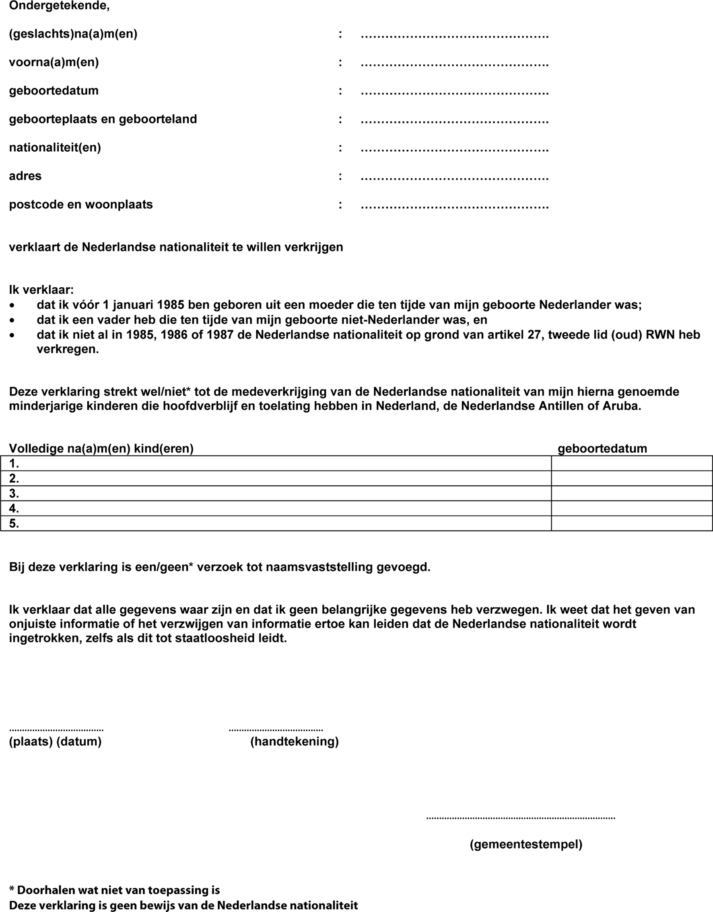

BIJLAGE 2

Model 1.39: Optieverklaring op grond van artikel 6, eerste lid, onder j, RWN
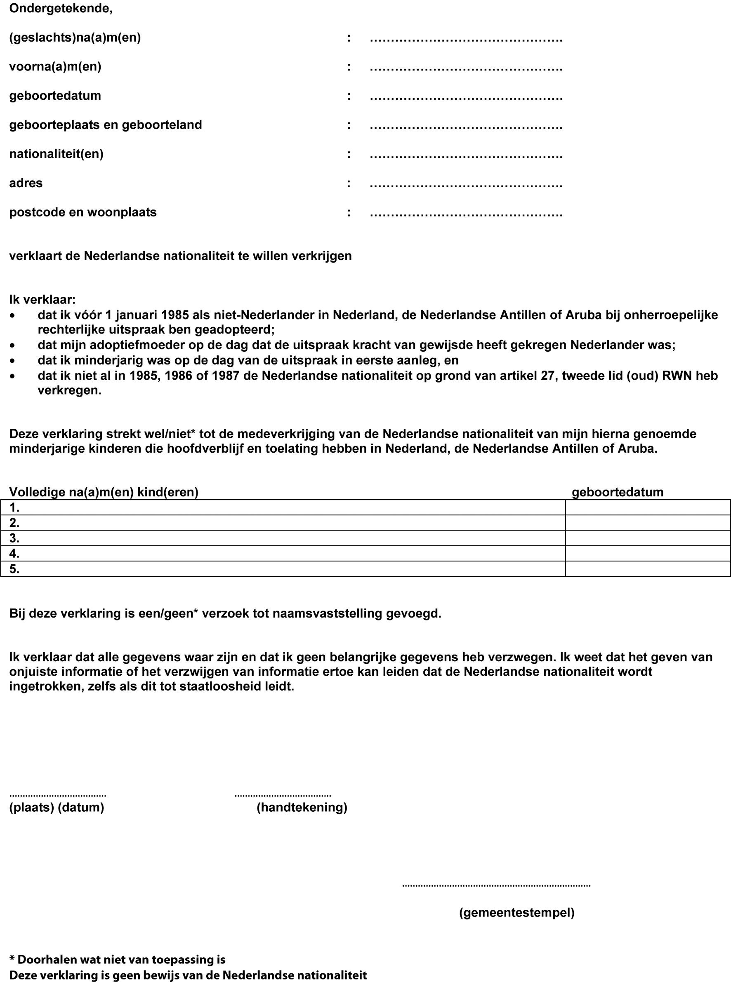

BIJLAGE 3

Model 1.40: Optieverklaring op grond van artikel 6, eerste lid, onder k, RWN
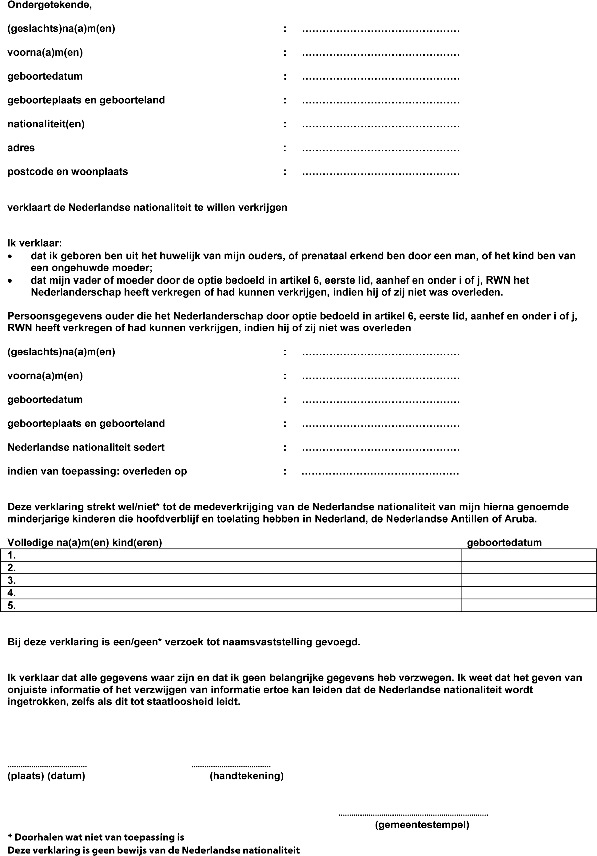

BIJLAGE 4

Model 1.41: Optieverklaring minderjarige op grond van artikel 6, eerste lid, onder k, RWN (afgelegd door wettelijk vertegenwoordiger)
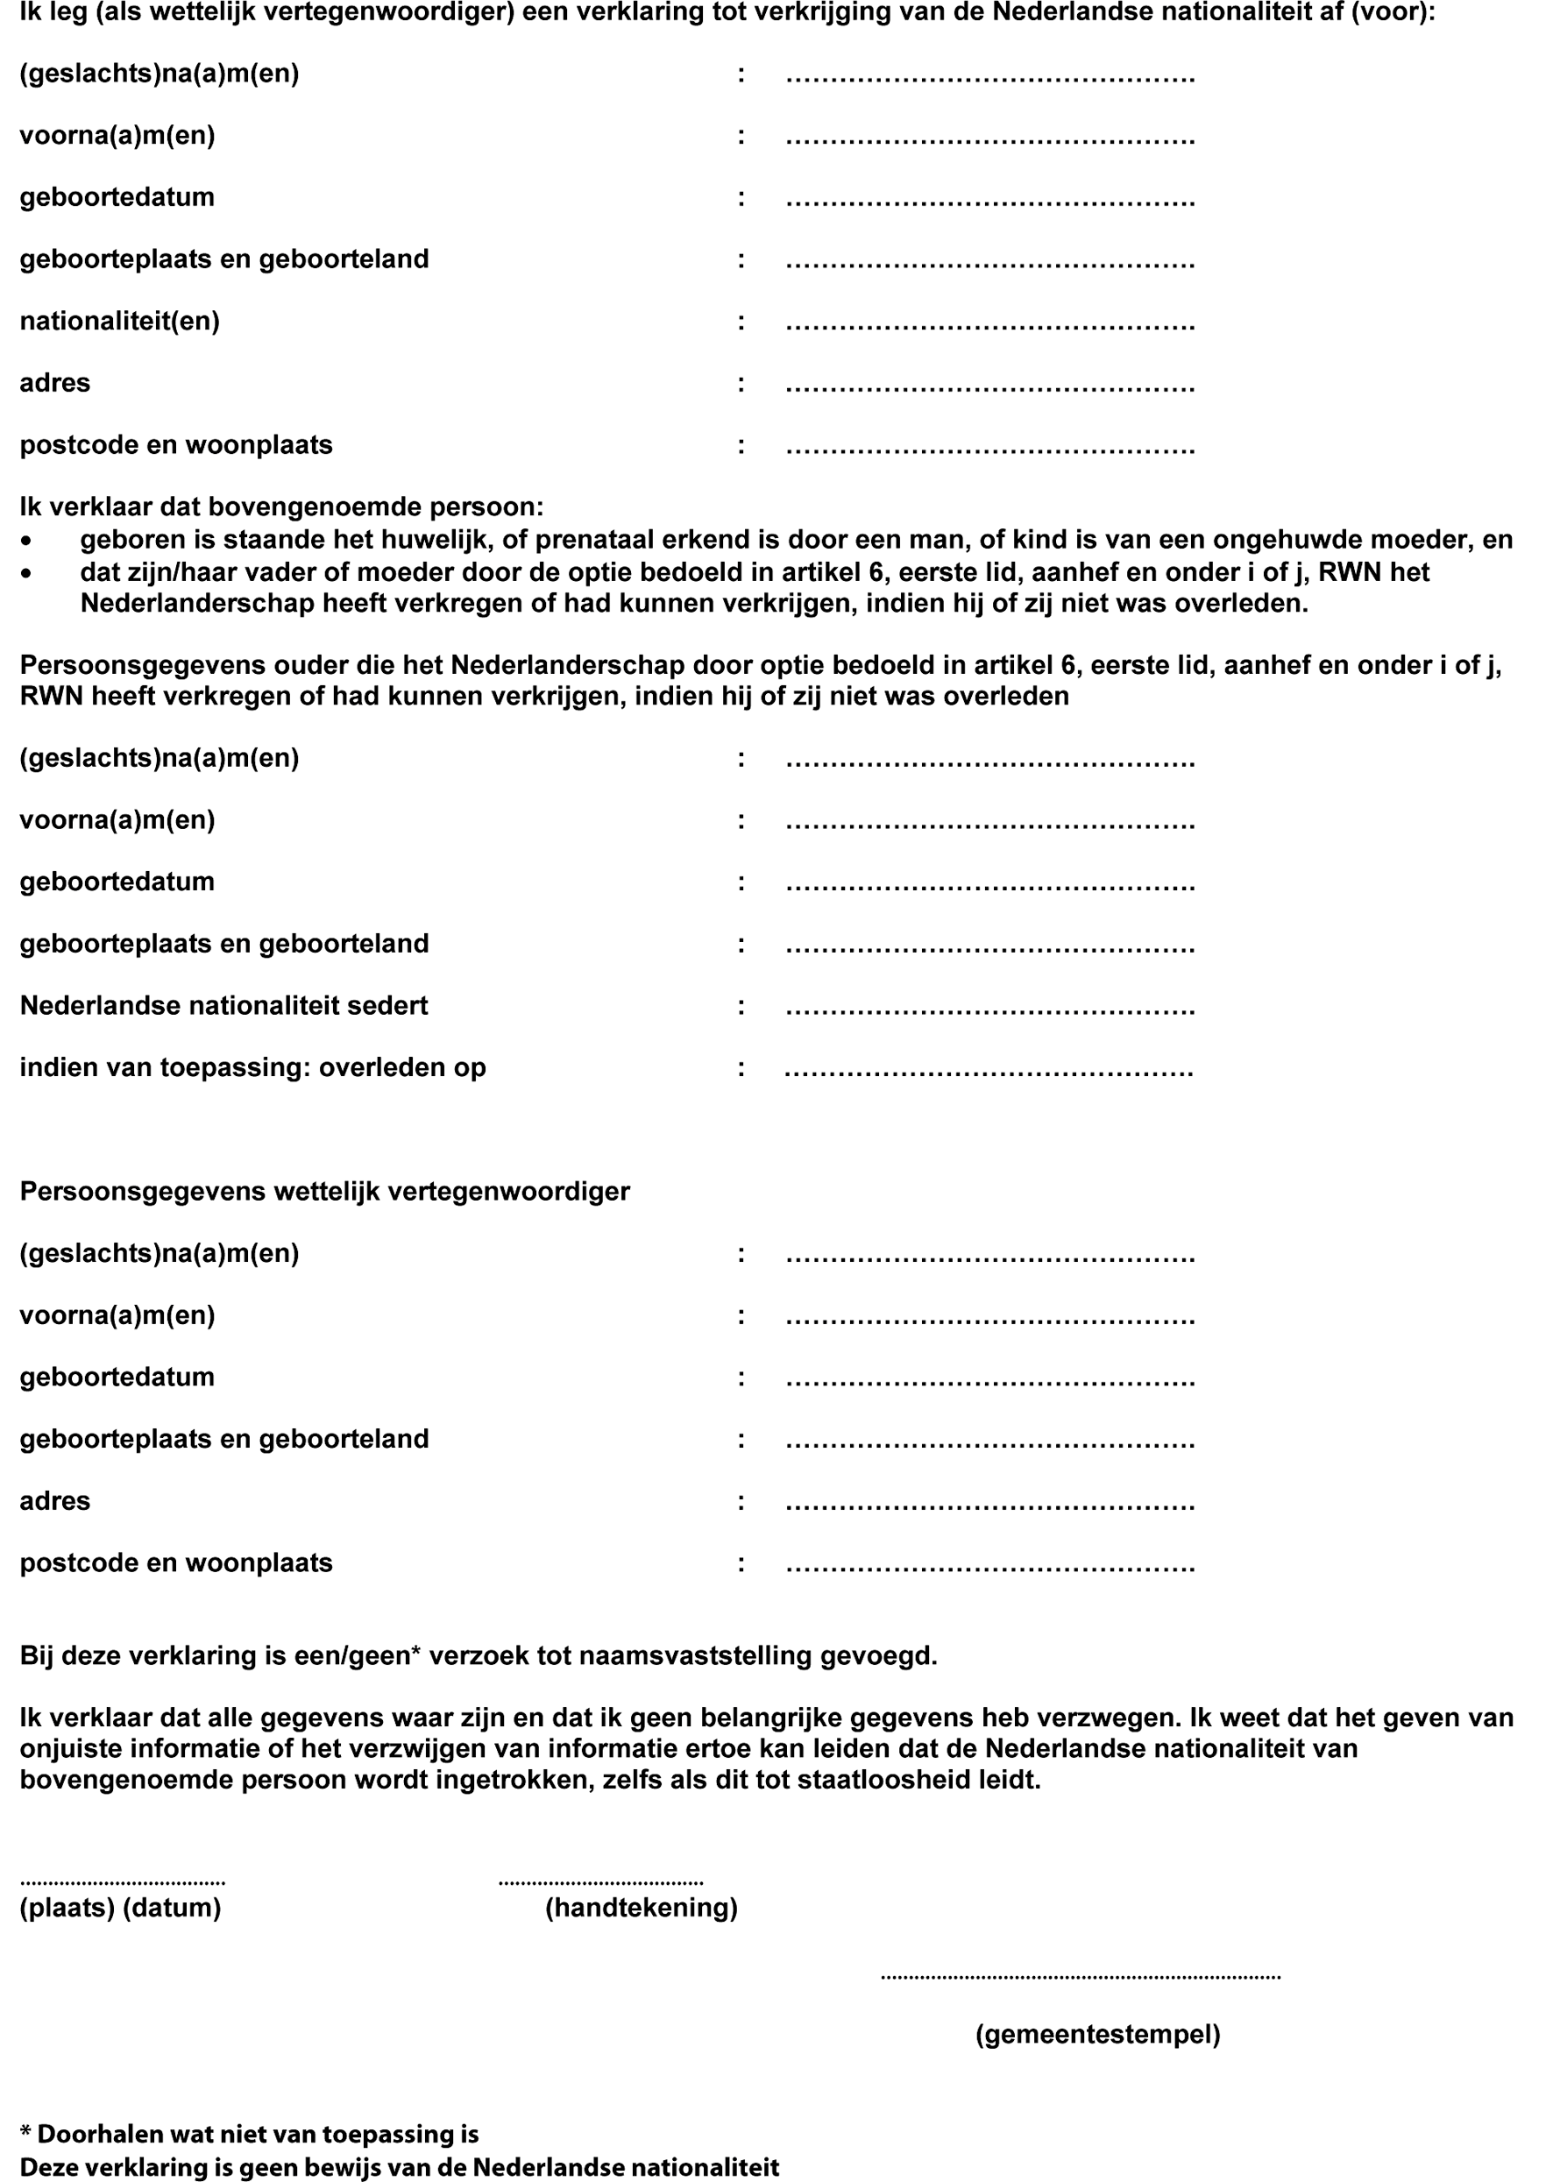

BIJLAGE 5

Model 1.42: Optieverklaring op grond van artikel 6, eerste lid, onder l, RWN
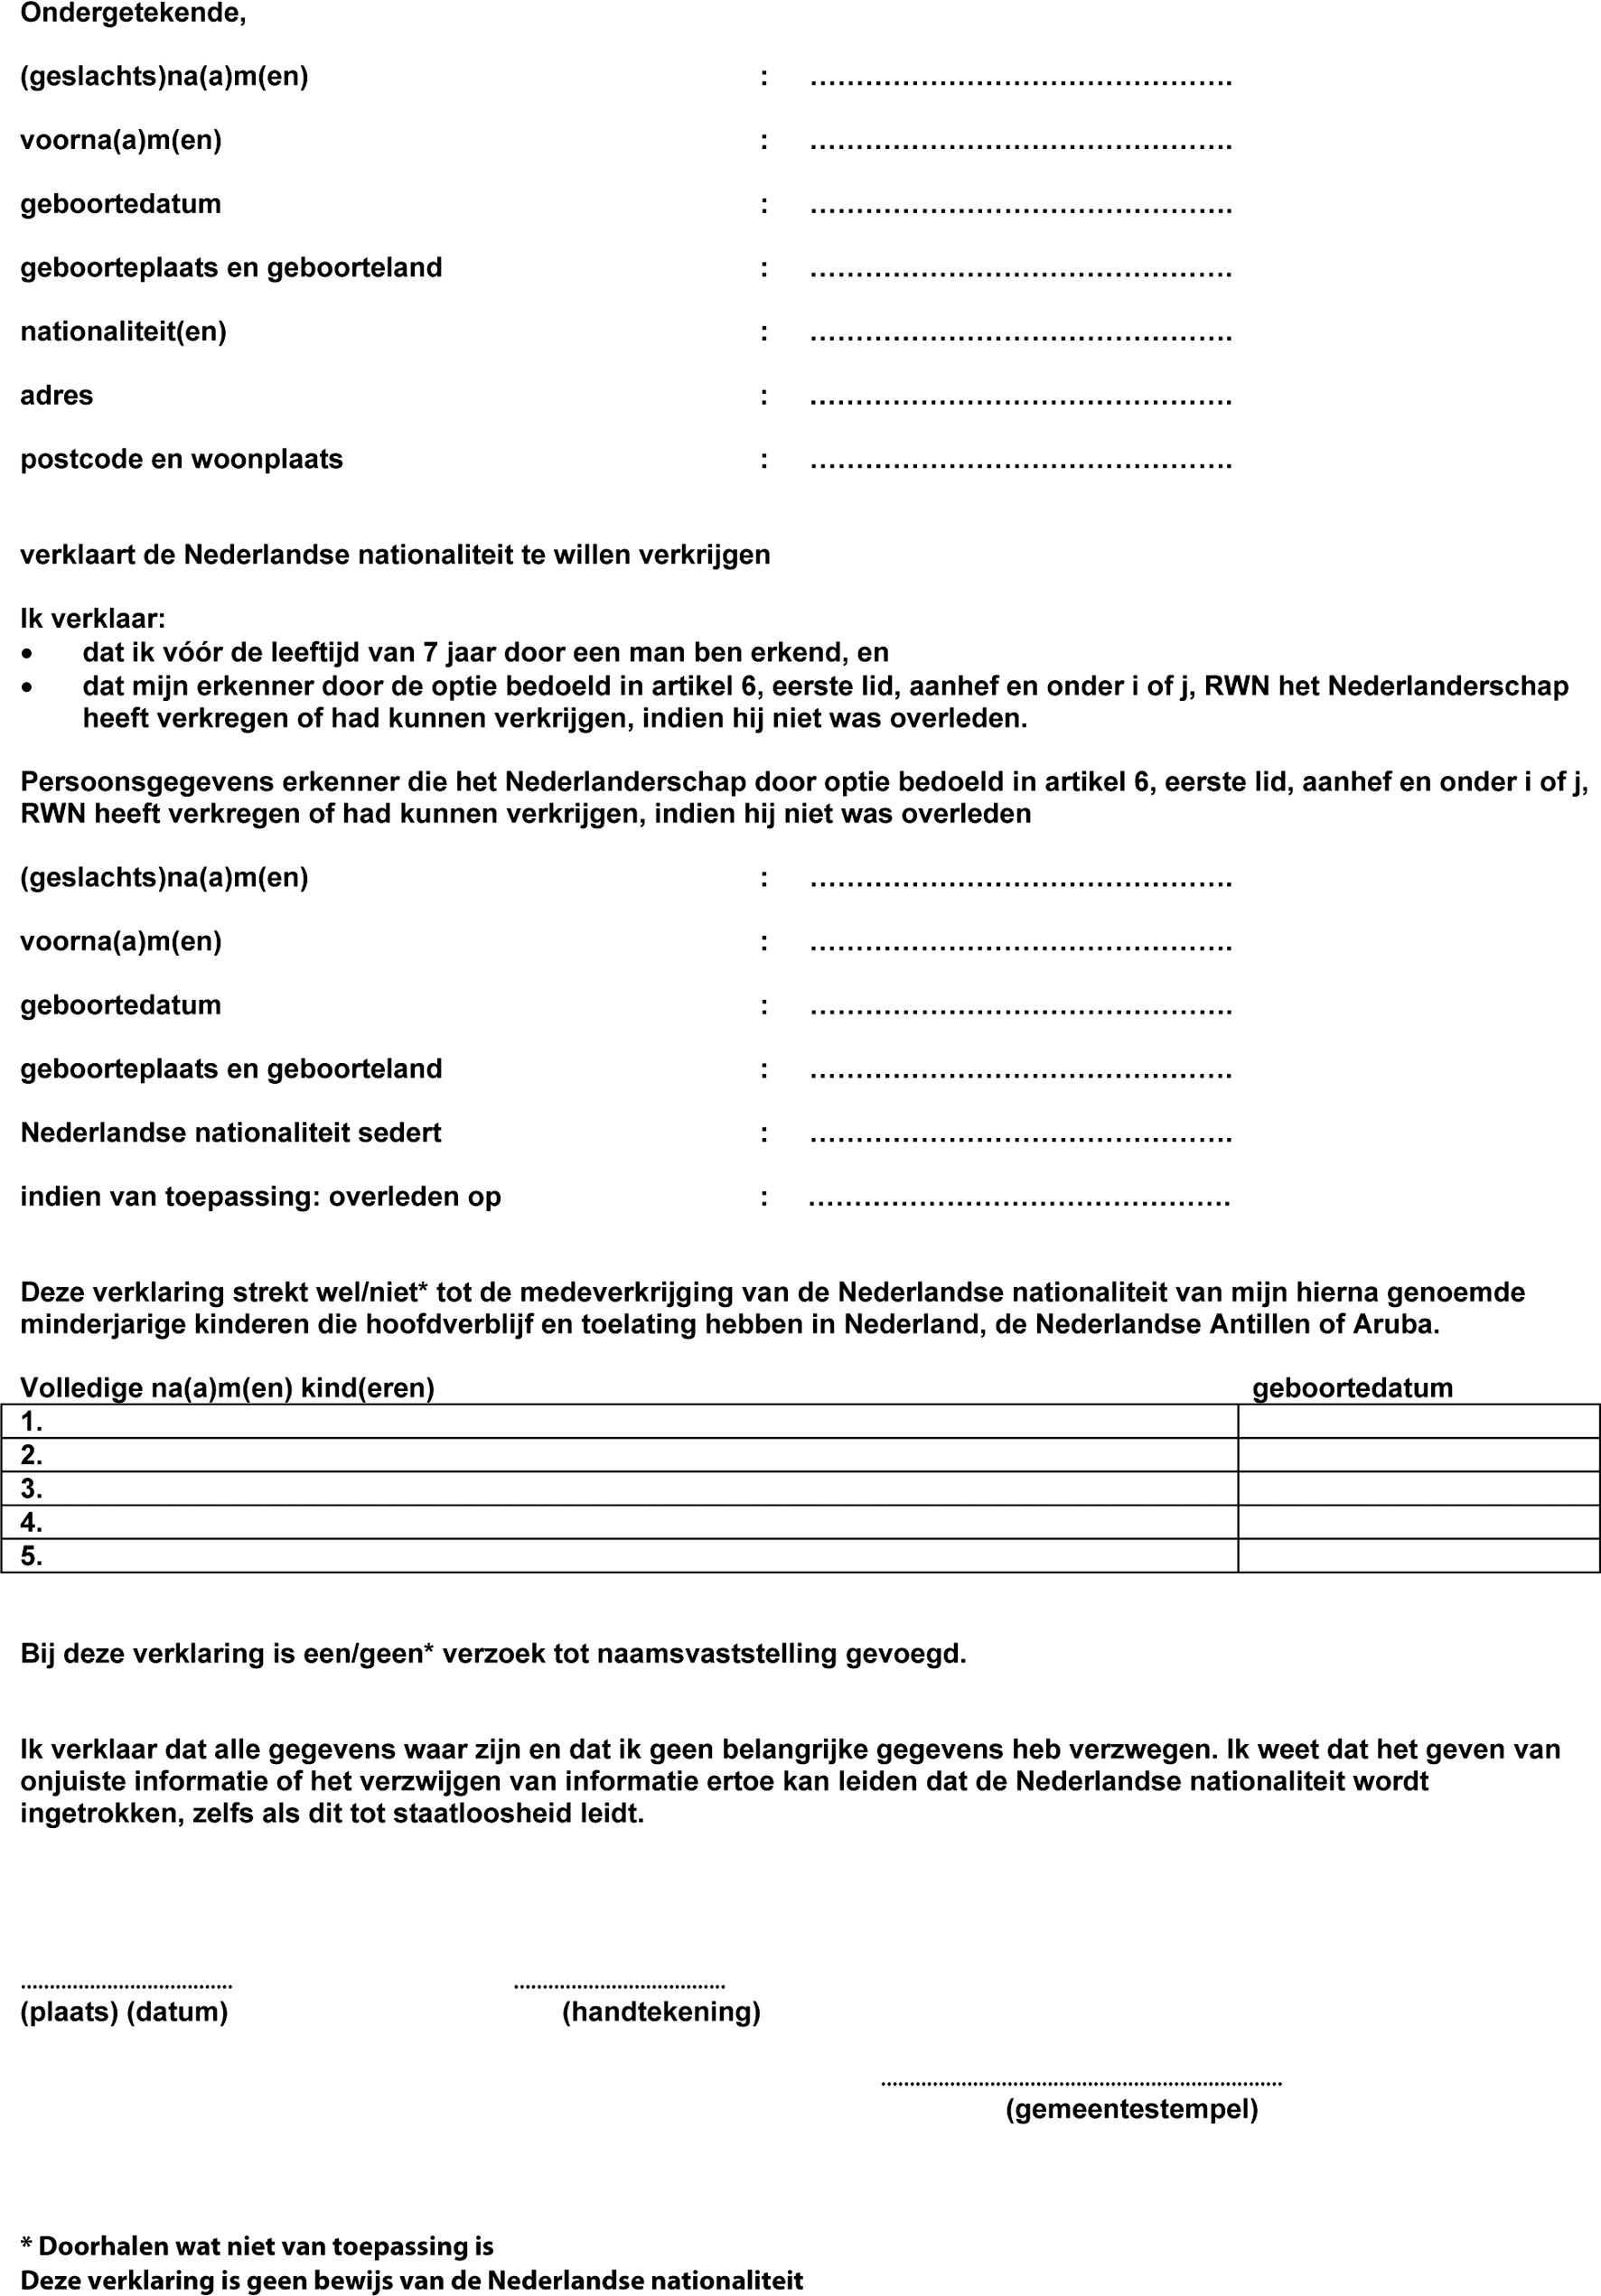

BIJLAGE 6

Model 1.43e: Optieverklaring minderjarige op grond van artikel 6, eerste lid, onder l, RWN (afgelegd door de wettelijk vertegenwoordiger)
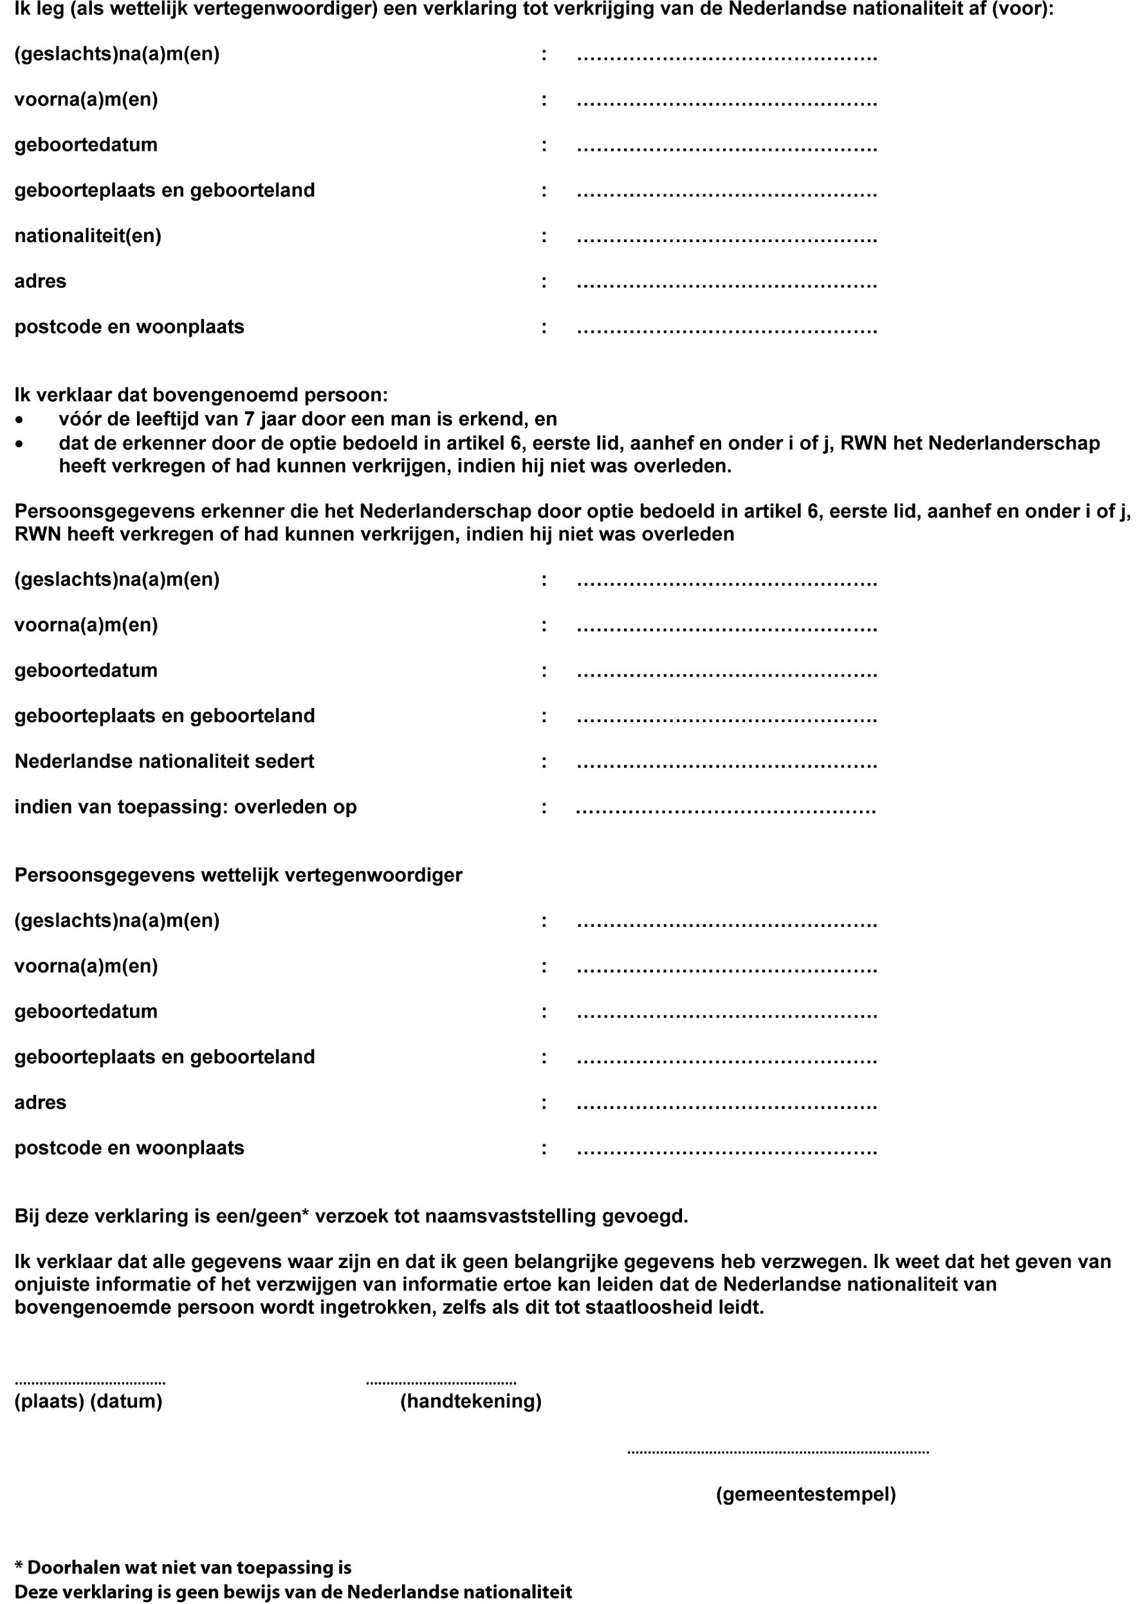

BIJLAGE 7

Model 1.44: Optieverklaring op grond van artikel 6, eerste lid, onder m, RWN
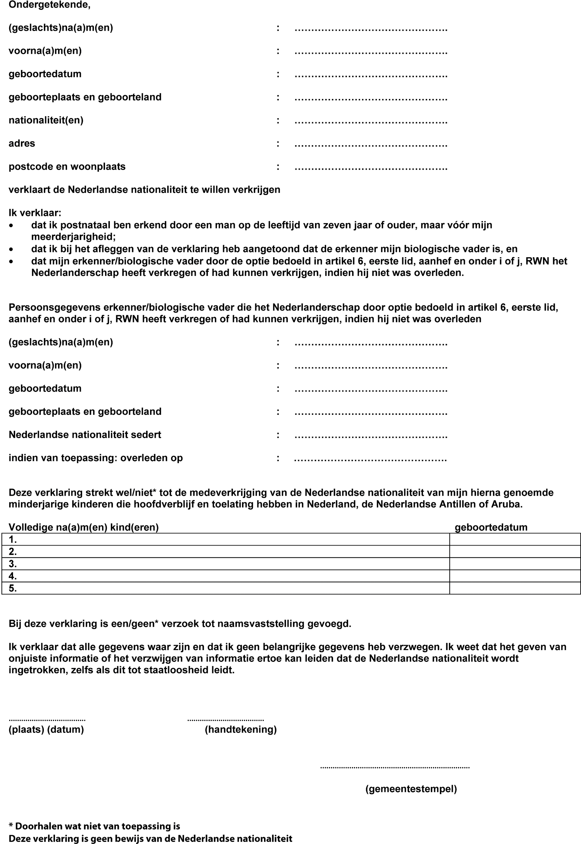

BIJLAGE 8

Model 1.45: Optieverklaring minderjarige op grond van artikel 6, eerste lid, onder m, RWN (afgelegd door wettelijk vertegenwoordiger)
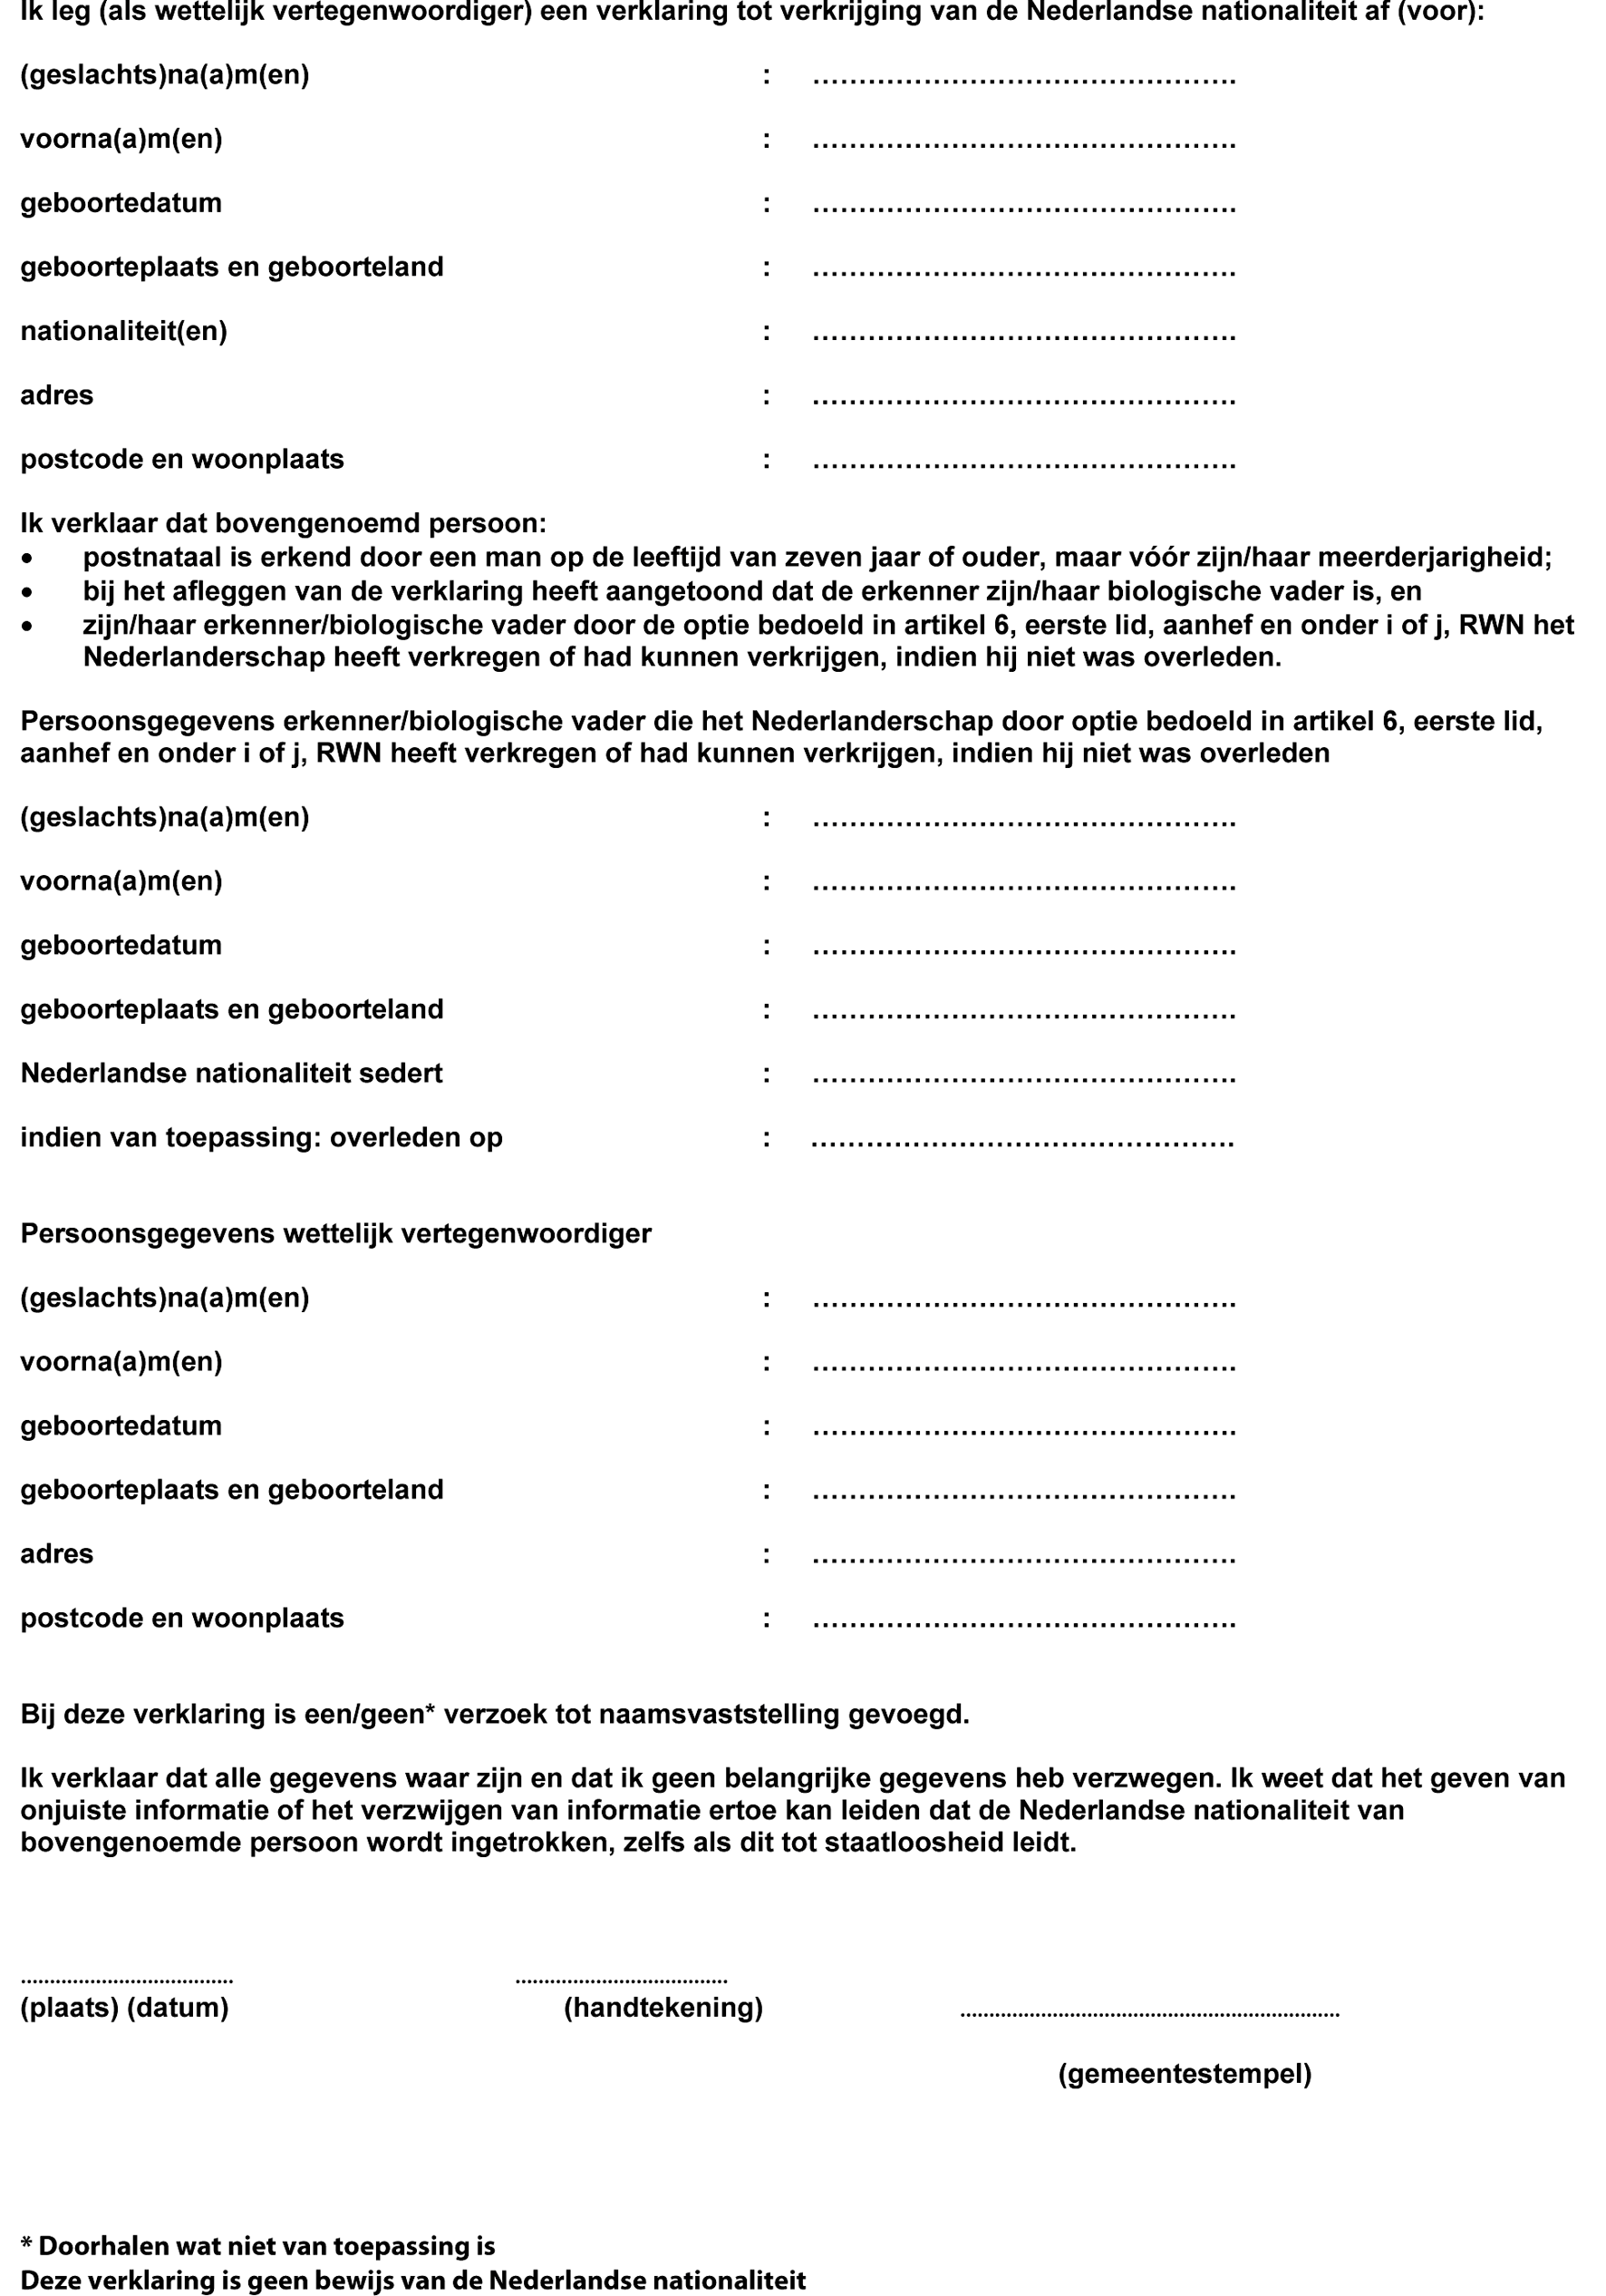

BIJLAGE 9

Model 1.46: Optieverklaring op grond van artikel 6, eerste lid, onder n, RWN
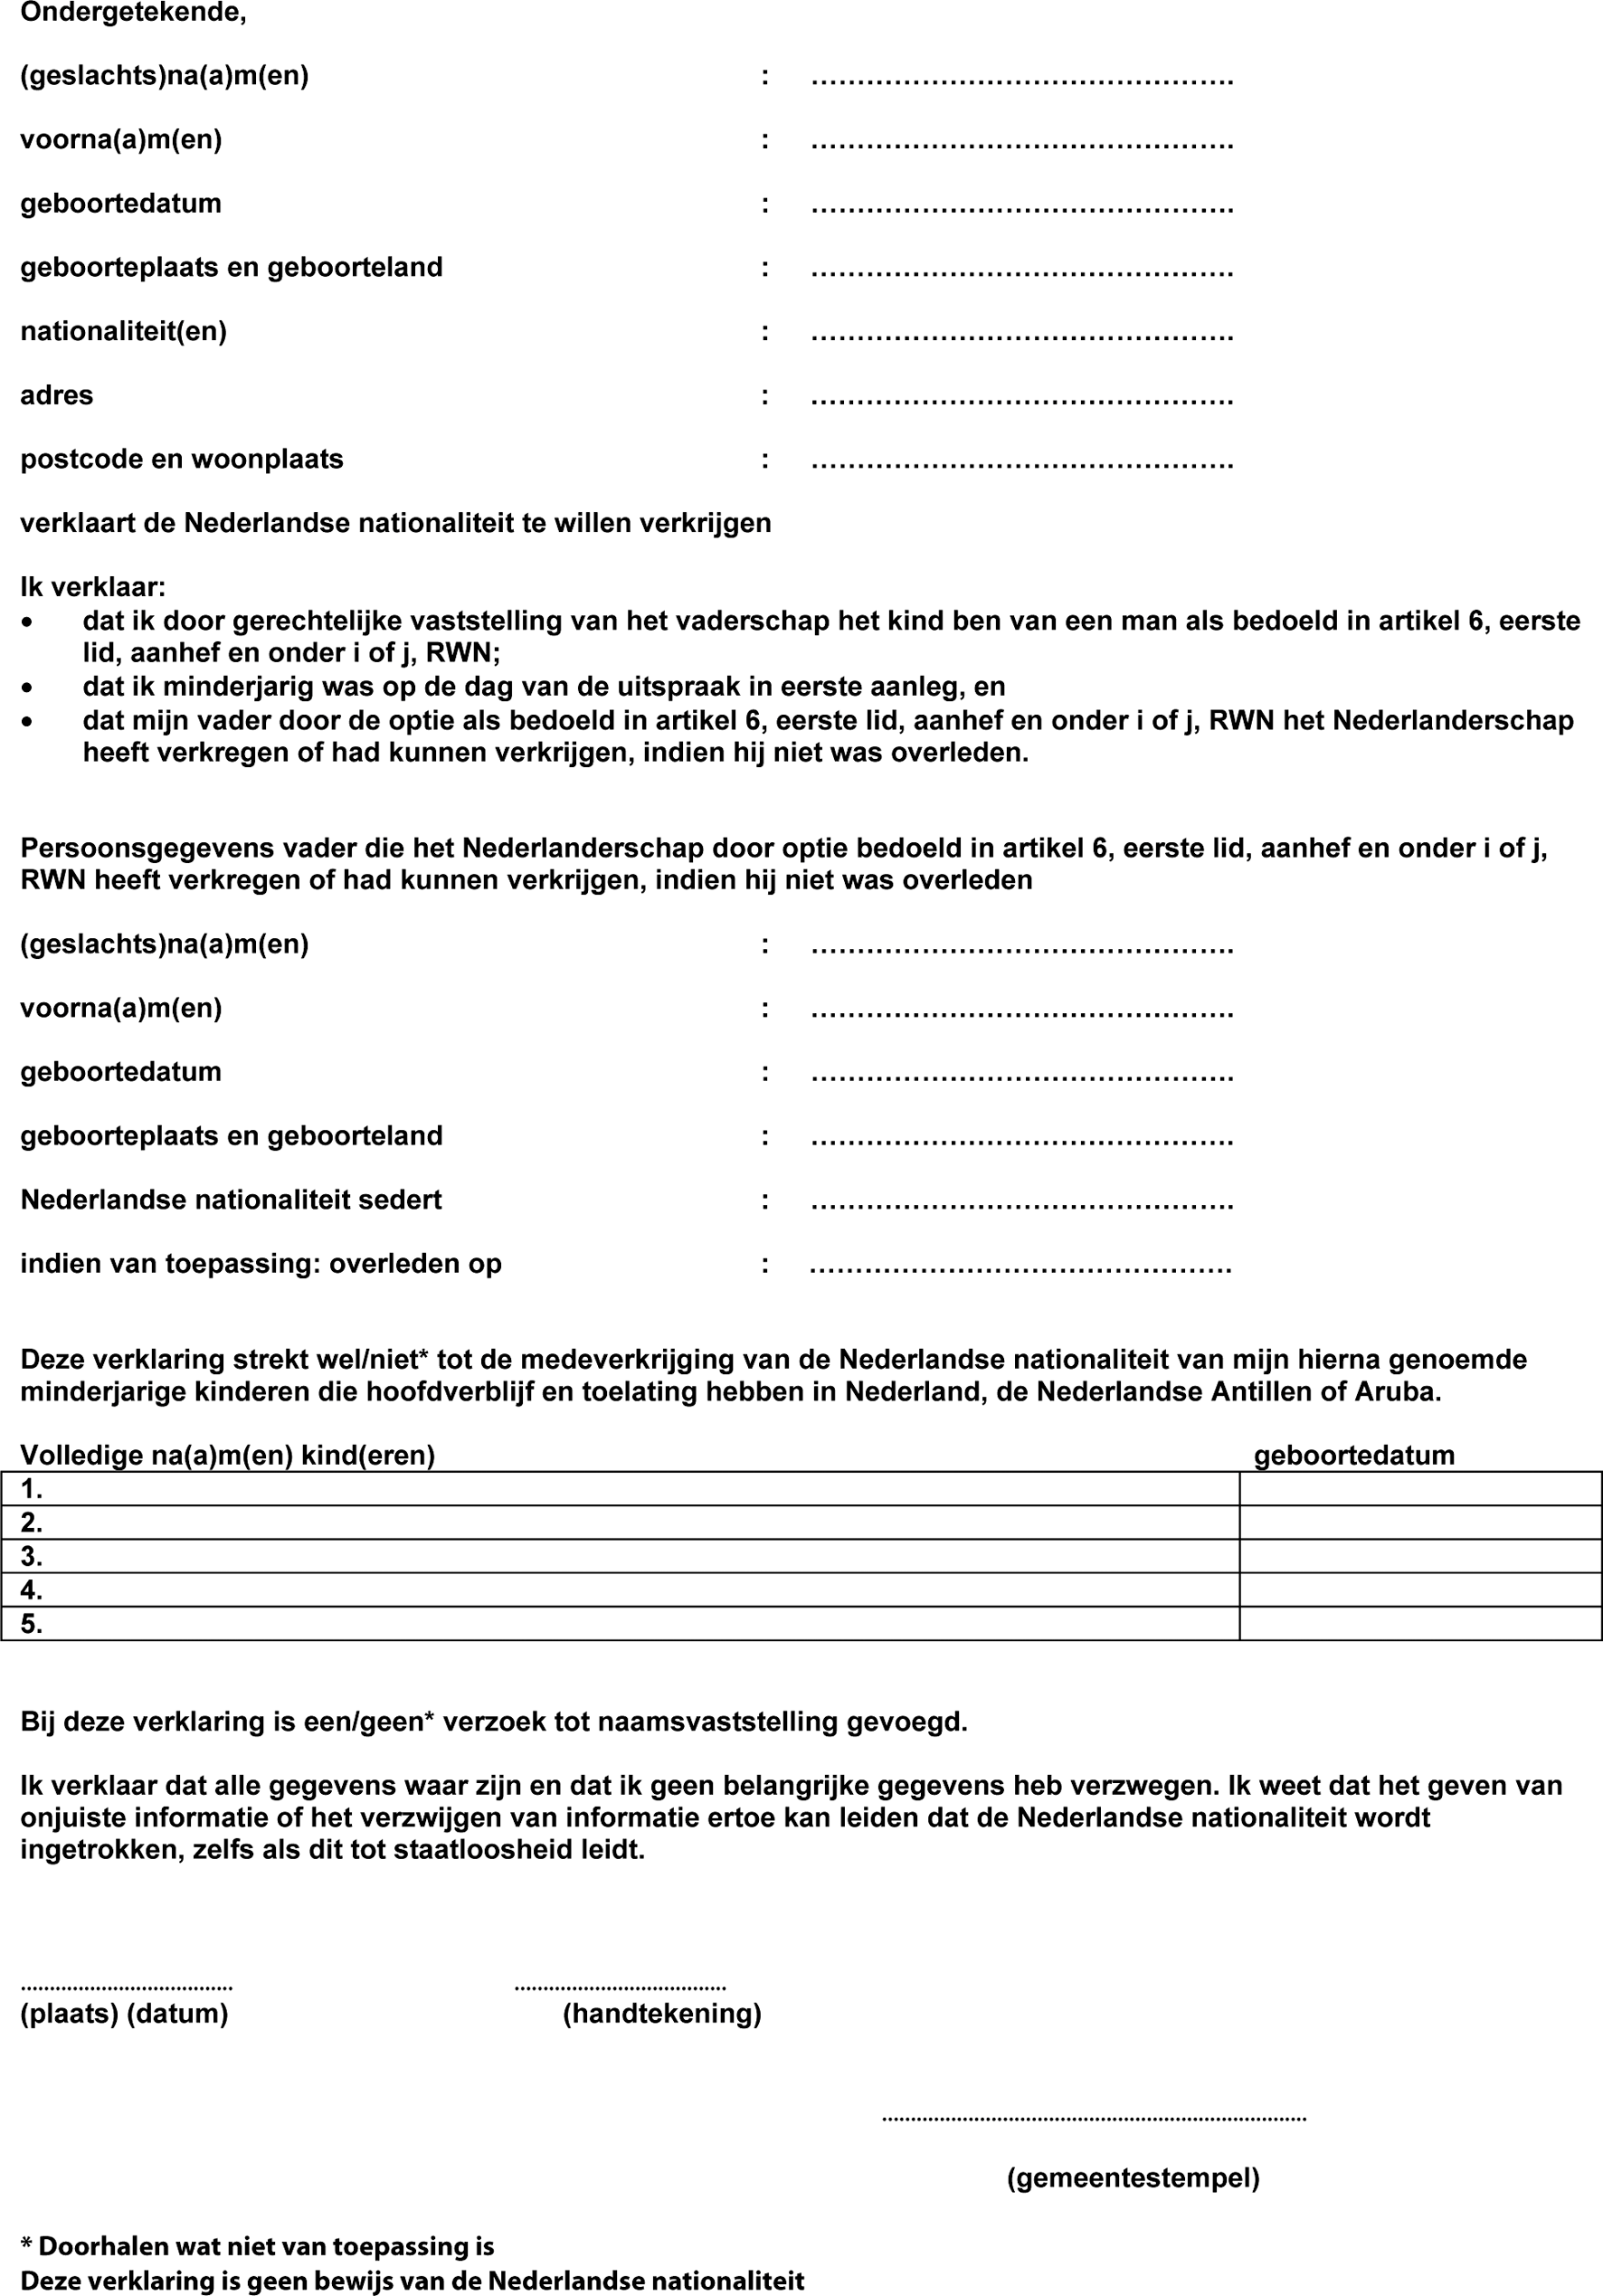

BIJLAGE 10

Model 1.47: Optieverklaring minderjarige op grond van artikel 6, eerste lid, onder n, RWN (afgelegd door wettelijk vertegenwoordiger)
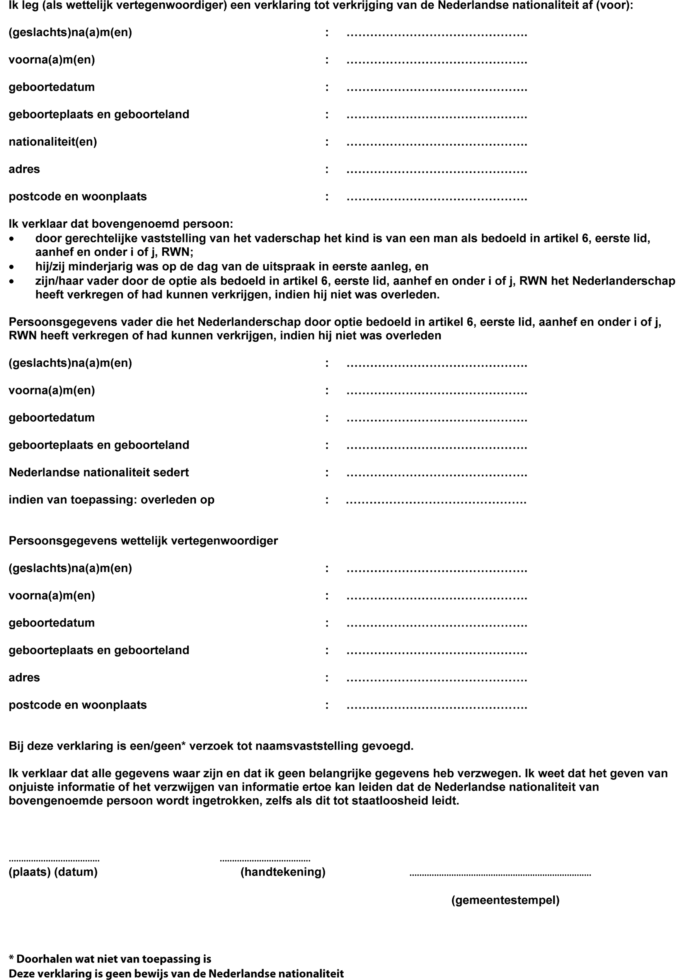

BIJLAGE 11

Model 1.48: Optieverklaring op grond van artikel 6, eerste lid, onder o, RWN
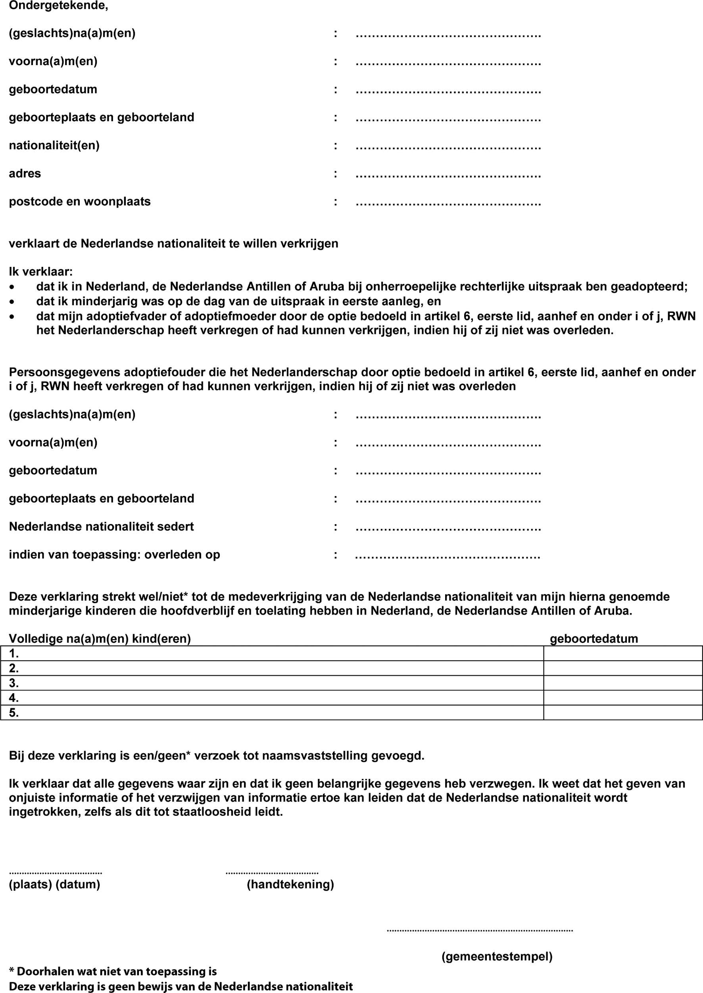

BIJLAGE 12

Model 1.49: Optieverklaring minderjarige op grond van artikel 6, eerste lid, onder o, RWN (afgelegd door wettelijk vertegenwoordiger)
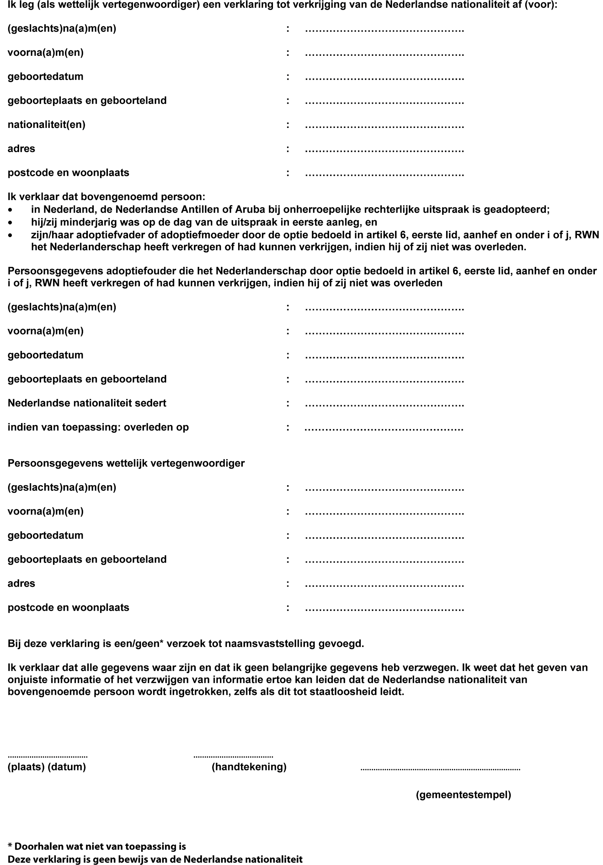

BIJLAGE 13

Model 1.38a: Optieverklaring op grond van artikel 6, eerste lid, onder i, RWN
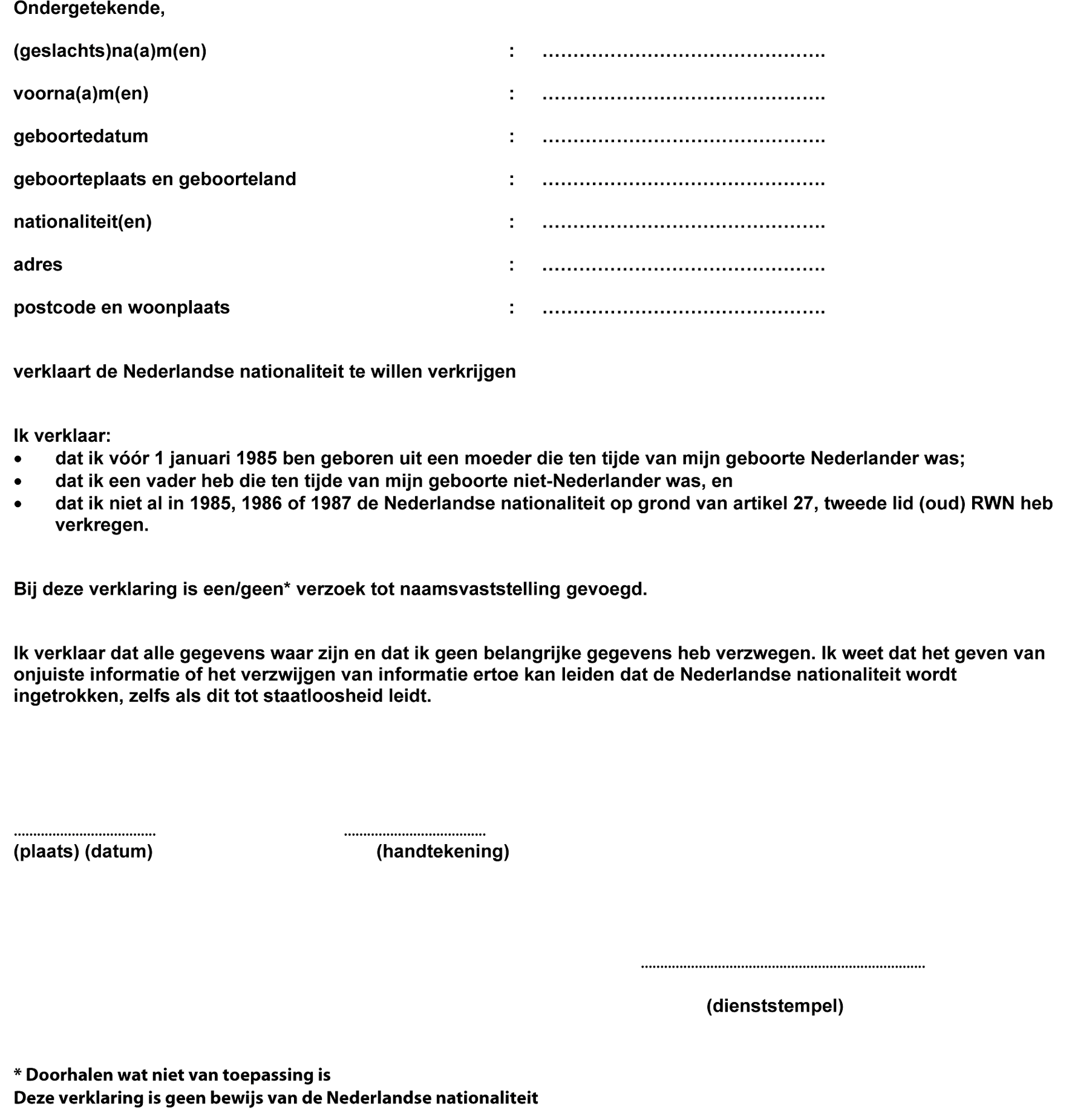

BIJLAGE 14

Model 1.39a: Optieverklaring op grond van artikel 6, eerste lid, onder j, RWN
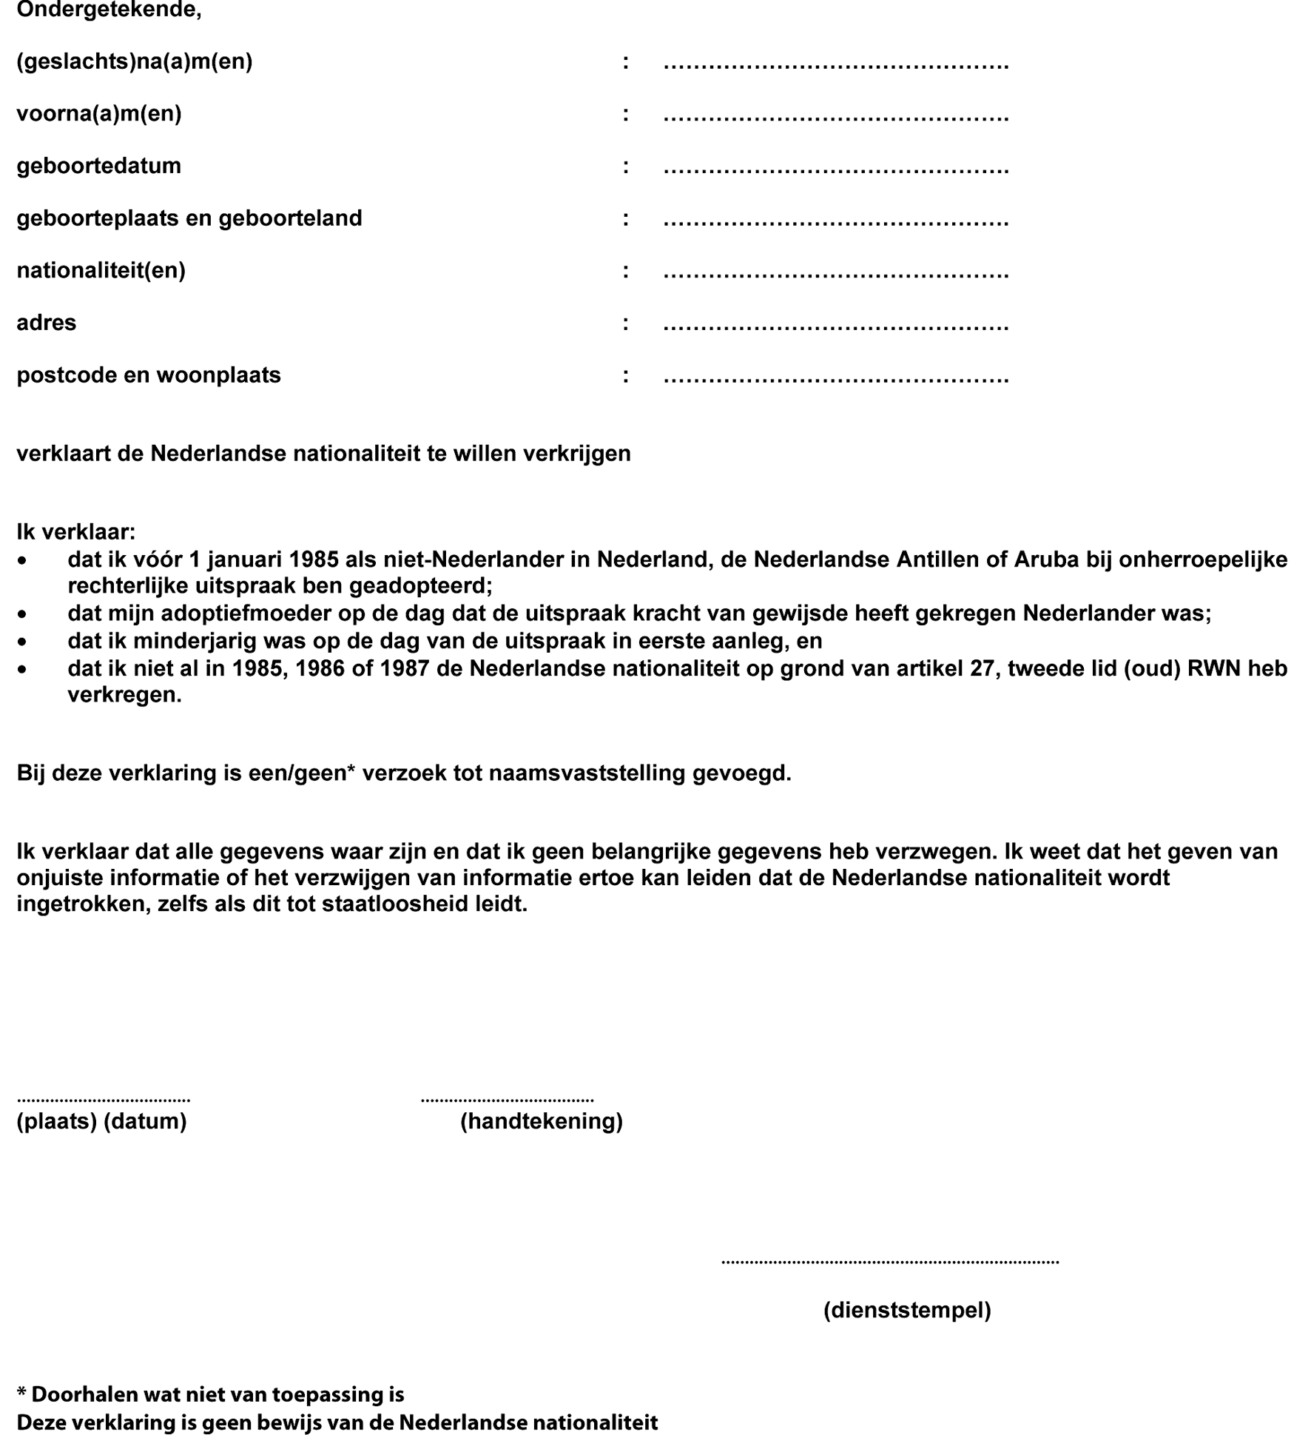

BIJLAGE 15

Model 1.40a: Optieverklaring op grond van artikel 6, eerste lid, onder k, RWN
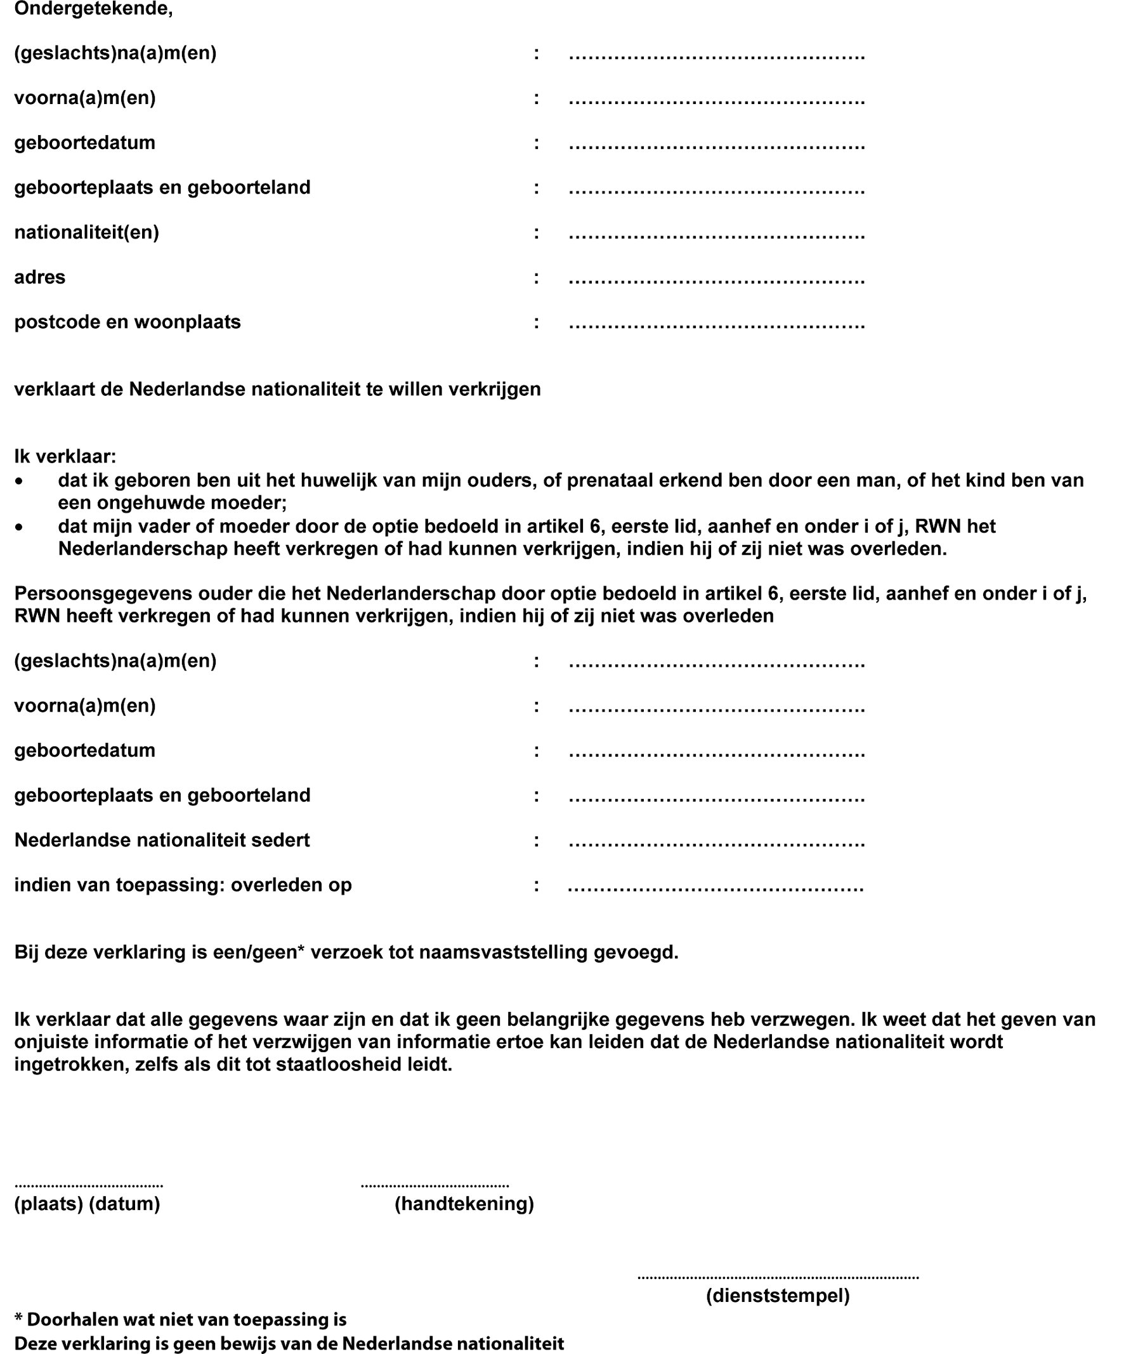

BIJLAGE 16

Model 1.41a: Optieverklaring minderjarige op grond van artikel 6, eerste lid, onder k, RWN (afgelegd door wettelijk vertegenwoordiger)
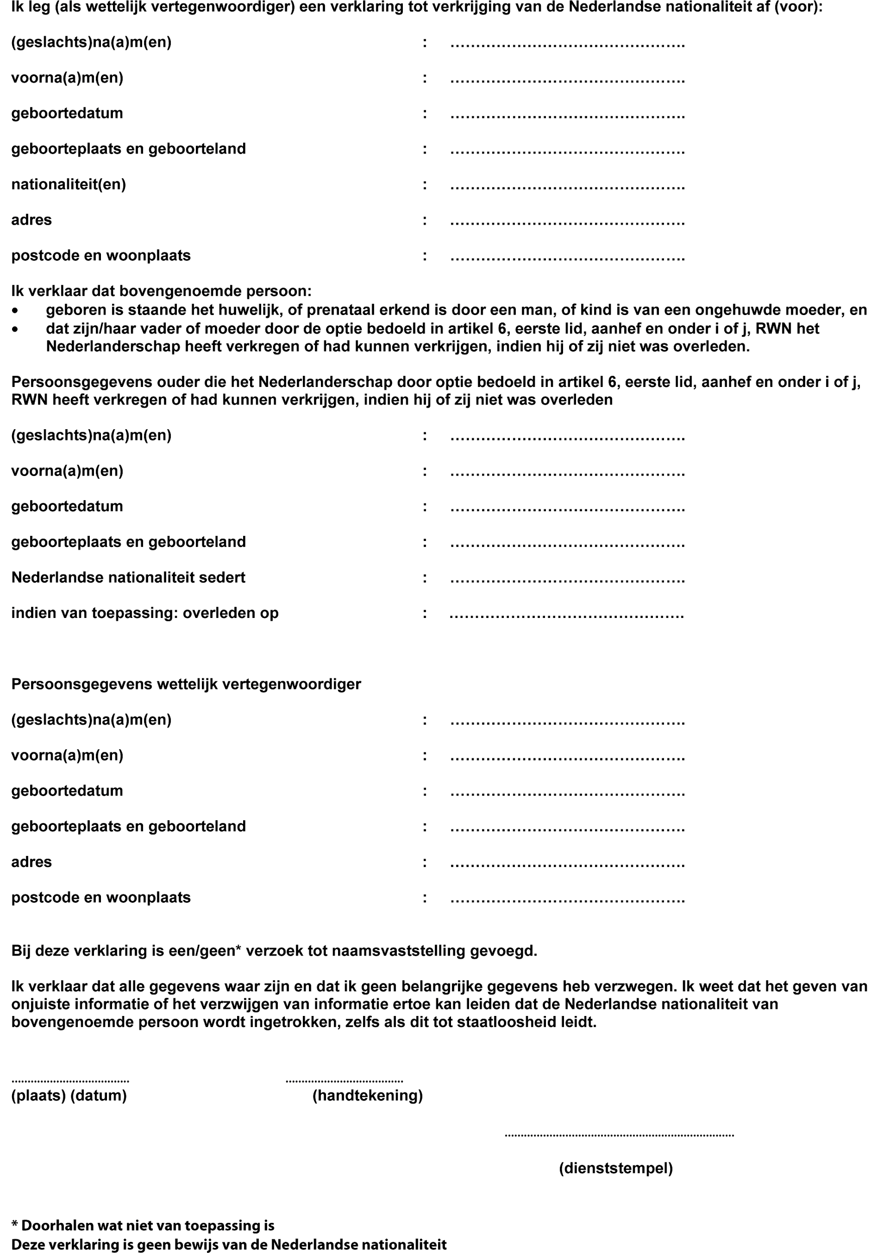

BIJLAGE 17

Model 1.42a: Optieverklaring op grond van artikel 6, eerste lid, onder l, RWN
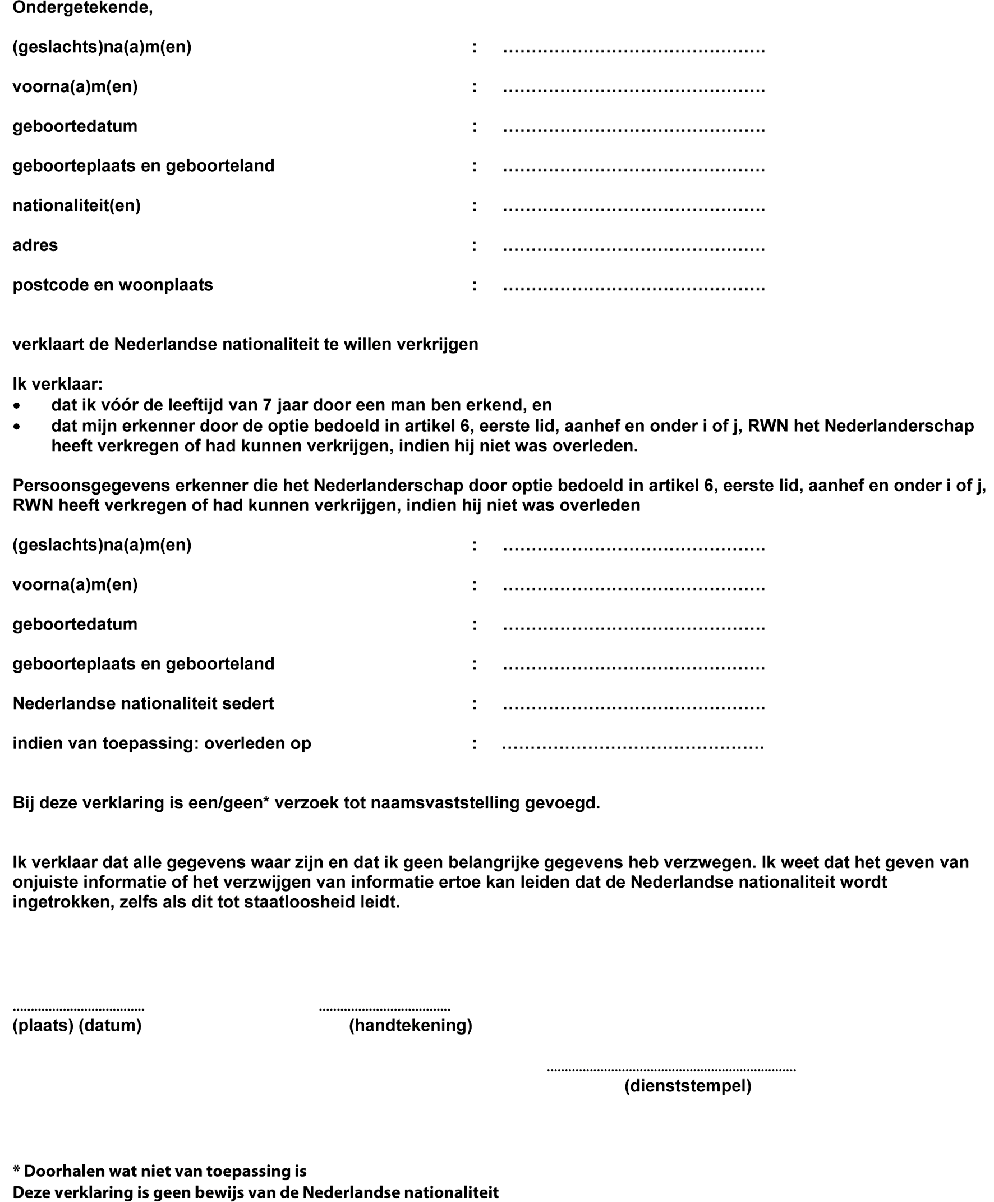

BIJLAGE 18

Model 1.43a: Optieverklaring minderjarige op grond van artikel 6, eerste lid, onder l, RWN (afgelegd door de wettelijk vertegenwoordiger)
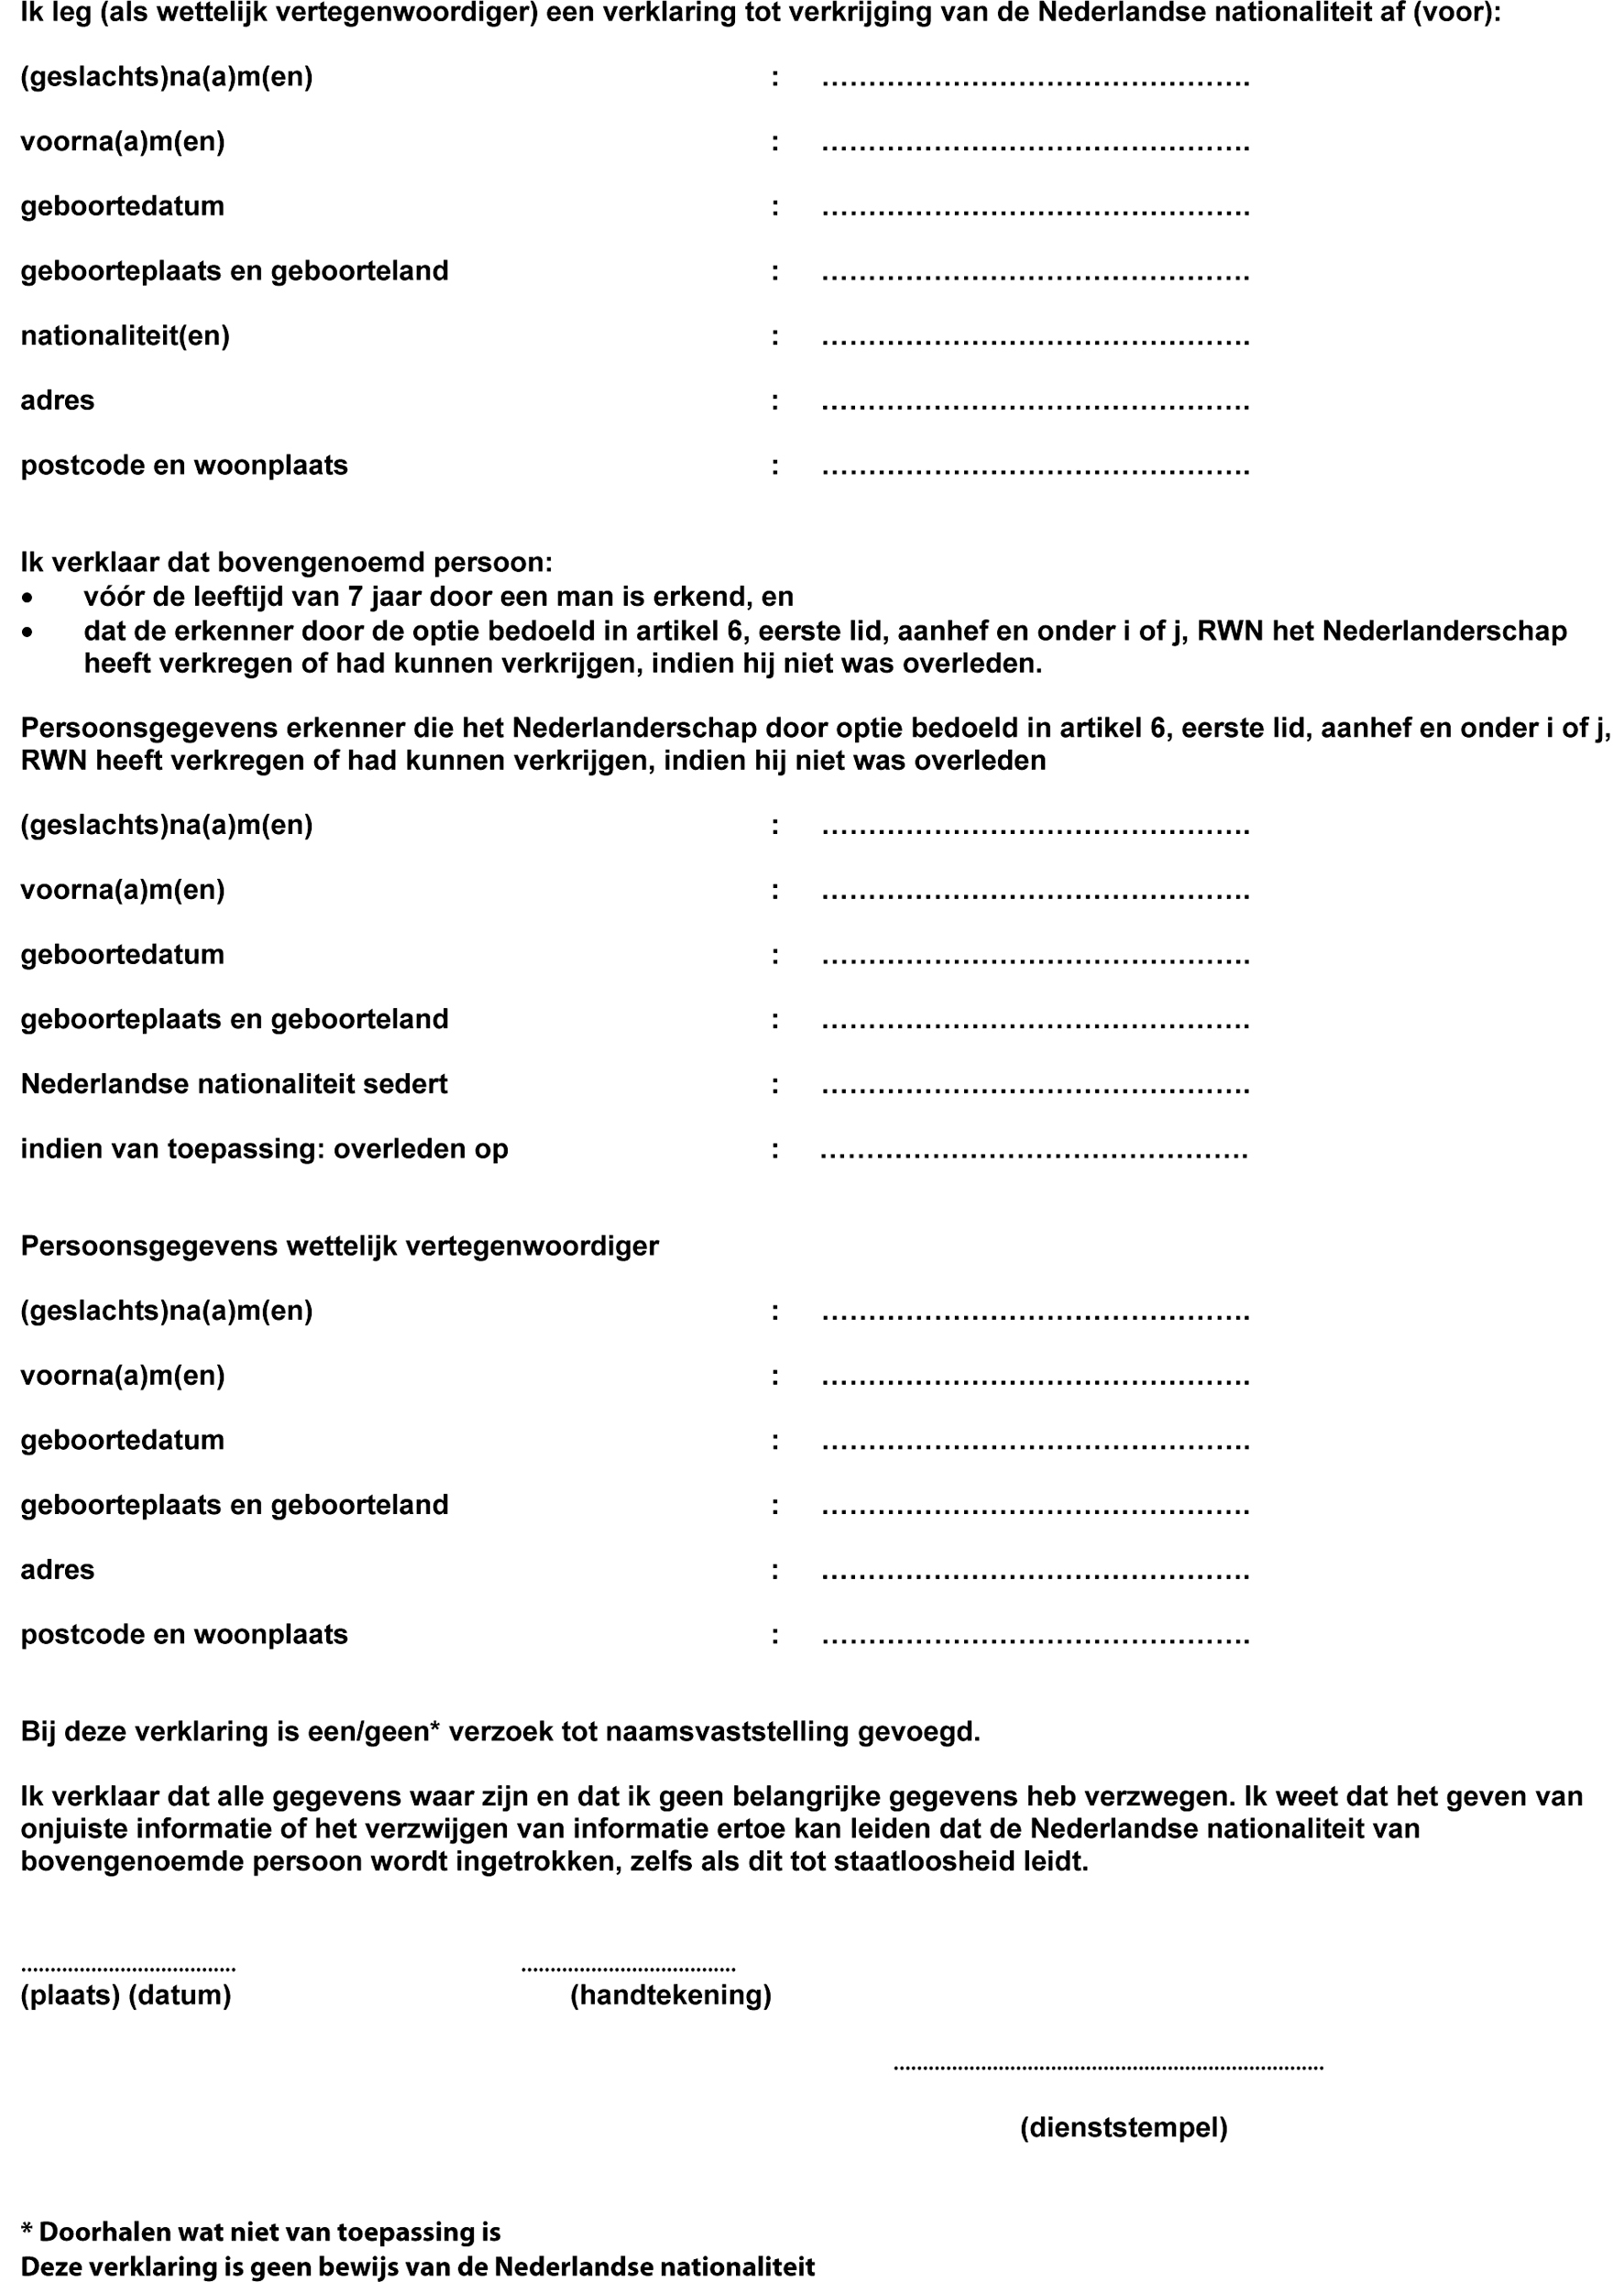

BIJLAGE 19

Model 1.44a: Optieverklaring op grond van artikel 6, eerste lid, onder m, RWN
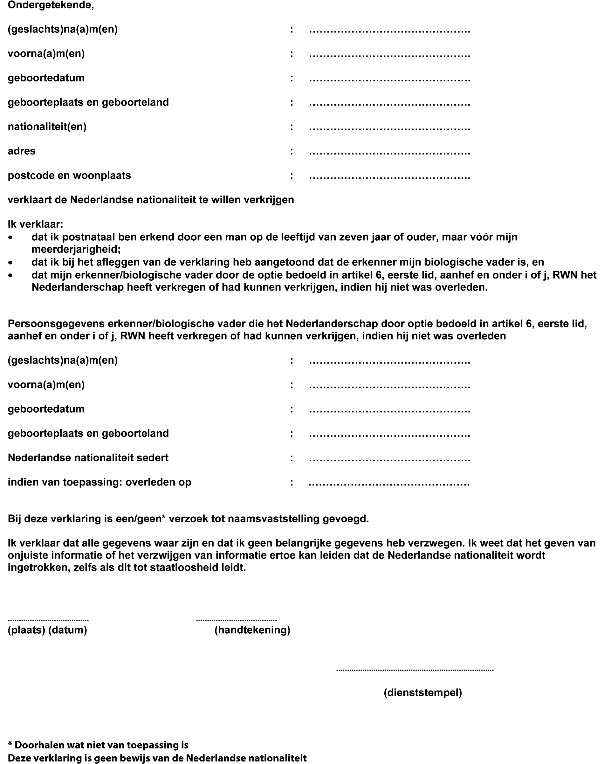

BIJLAGE 20

Model 1.45a: Optieverklaring minderjarige op grond van artikel 6, eerste lid, onder m, RWN (afgelegd door wettelijk vertegenwoordiger)
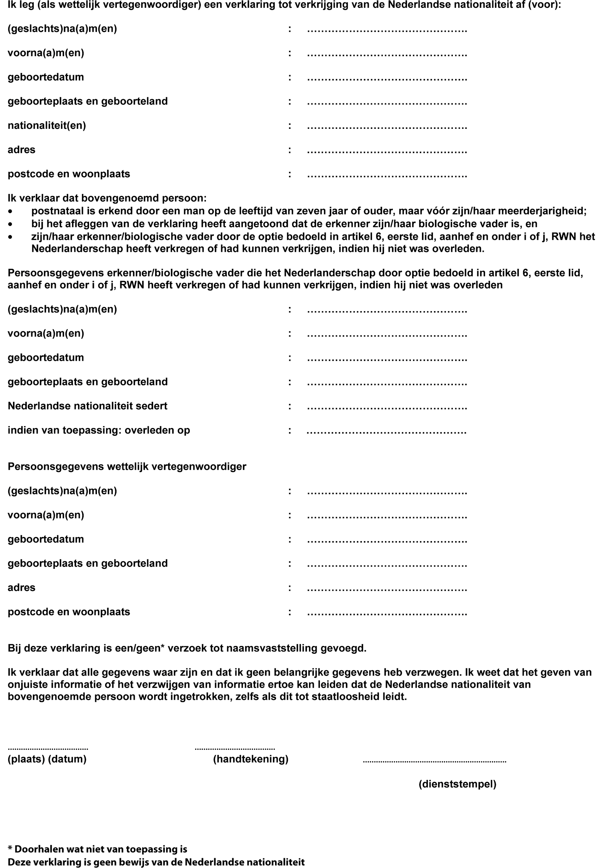

BIJLAGE 21

Model 1.46a: Optieverklaring op grond van artikel 6, eerste lid, onder n, RWN
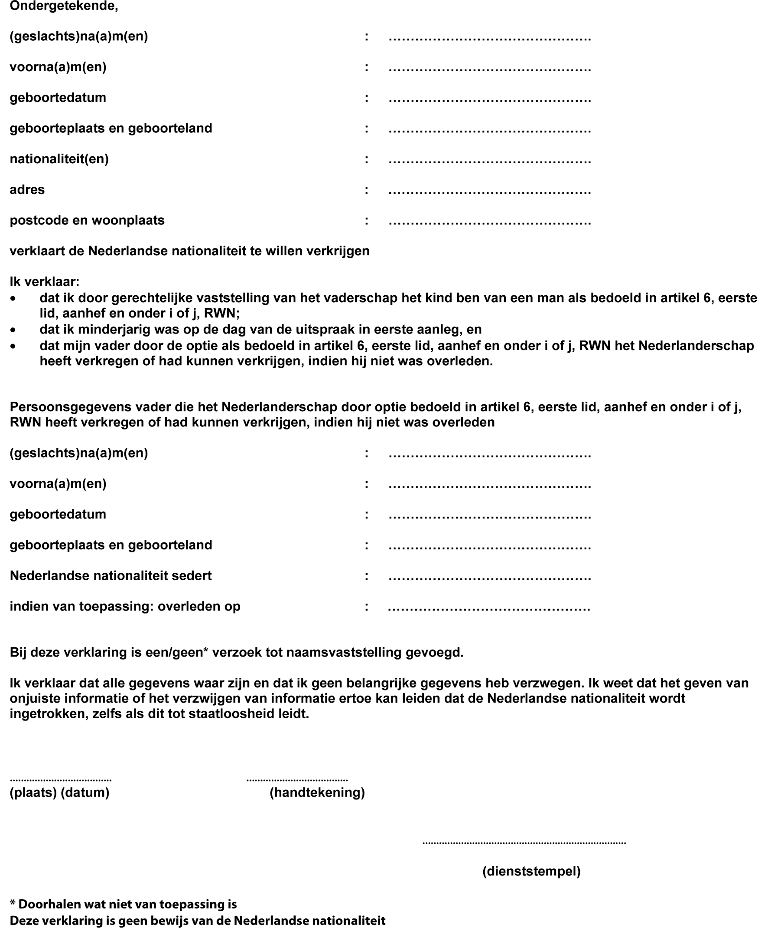

BIJLAGE 22

Model 1.47a: Optieverklaring minderjarige op grond van artikel 6, eerste lid, onder n, RWN (afgelegd door wettelijk vertegenwoordiger)
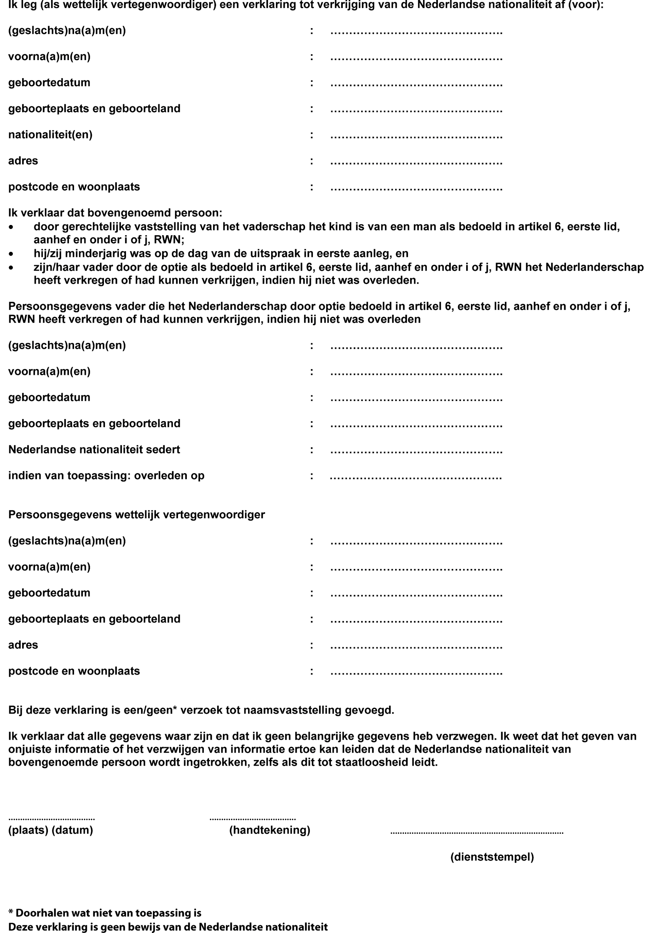

BIJLAGE 23

Model 1.48a: Optieverklaring op grond van artikel 6, eerste lid, onder o, RWN
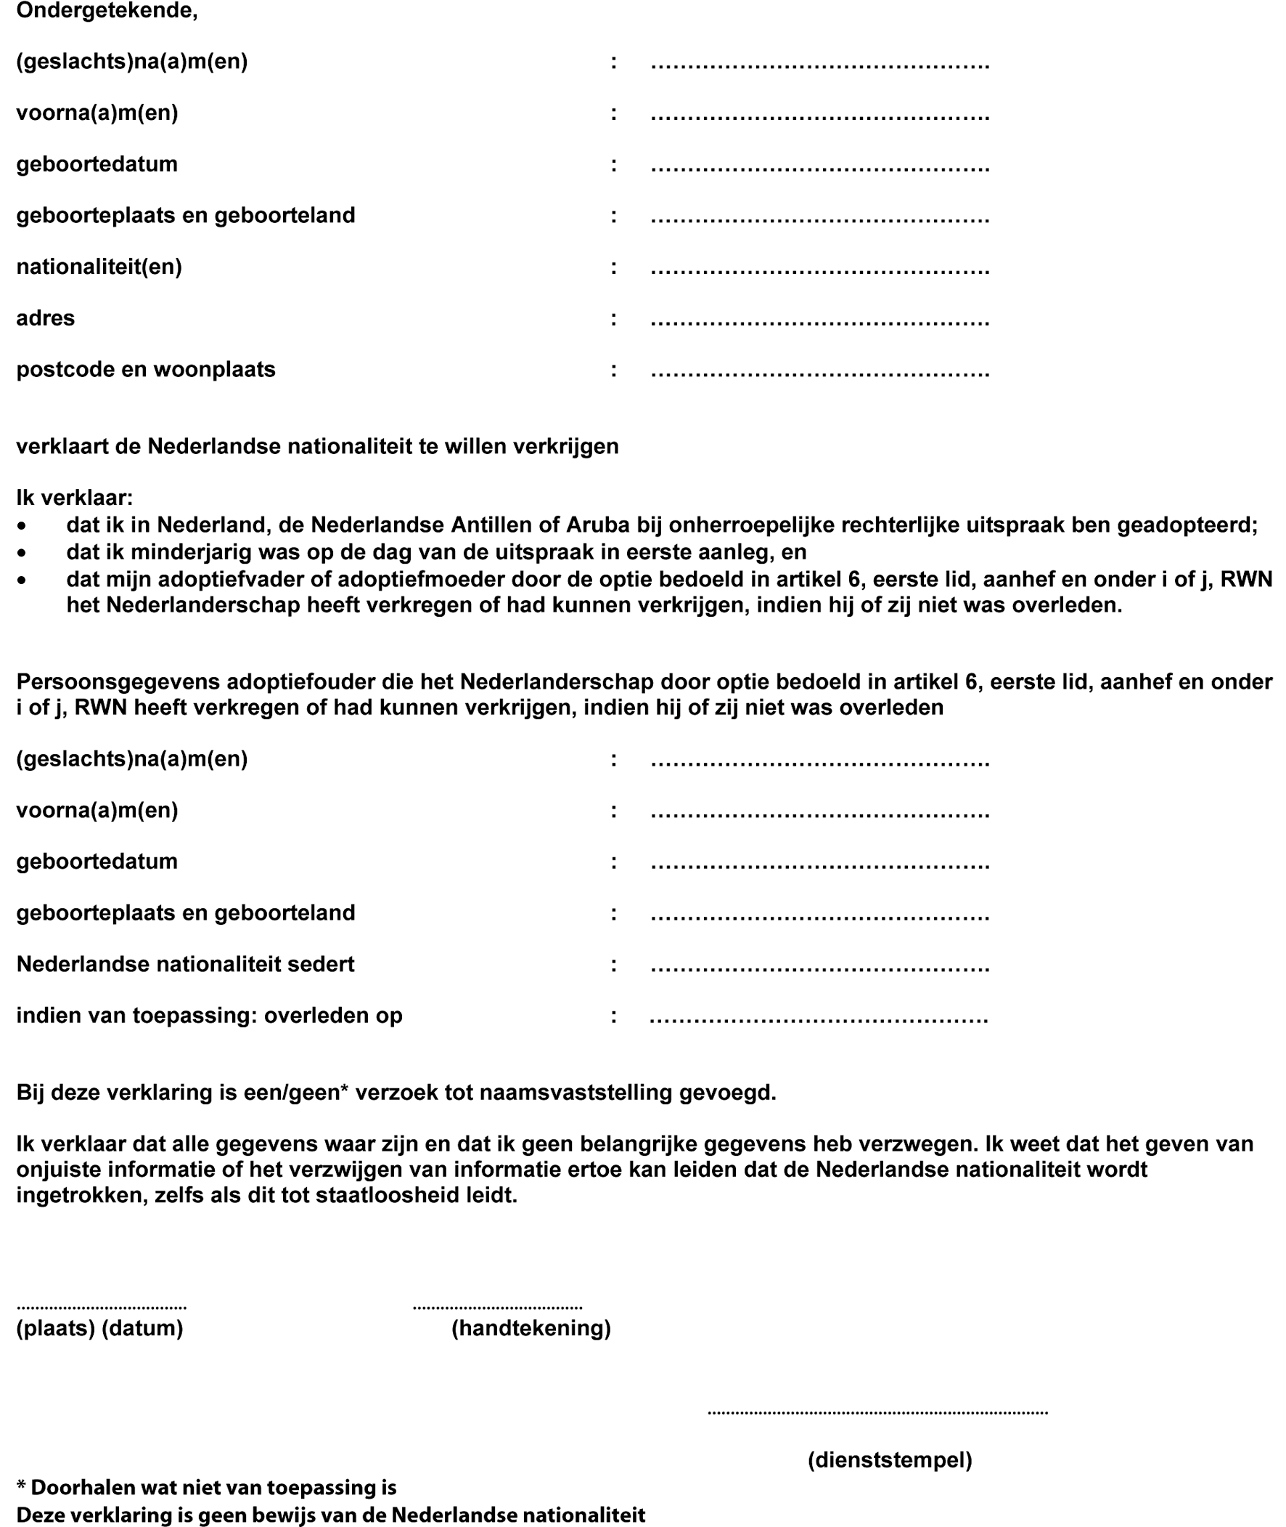

BIJLAGE 24

Model 1.48a: Optieverklaring op grond van artikel 6, eerste lid, onder o, RWN
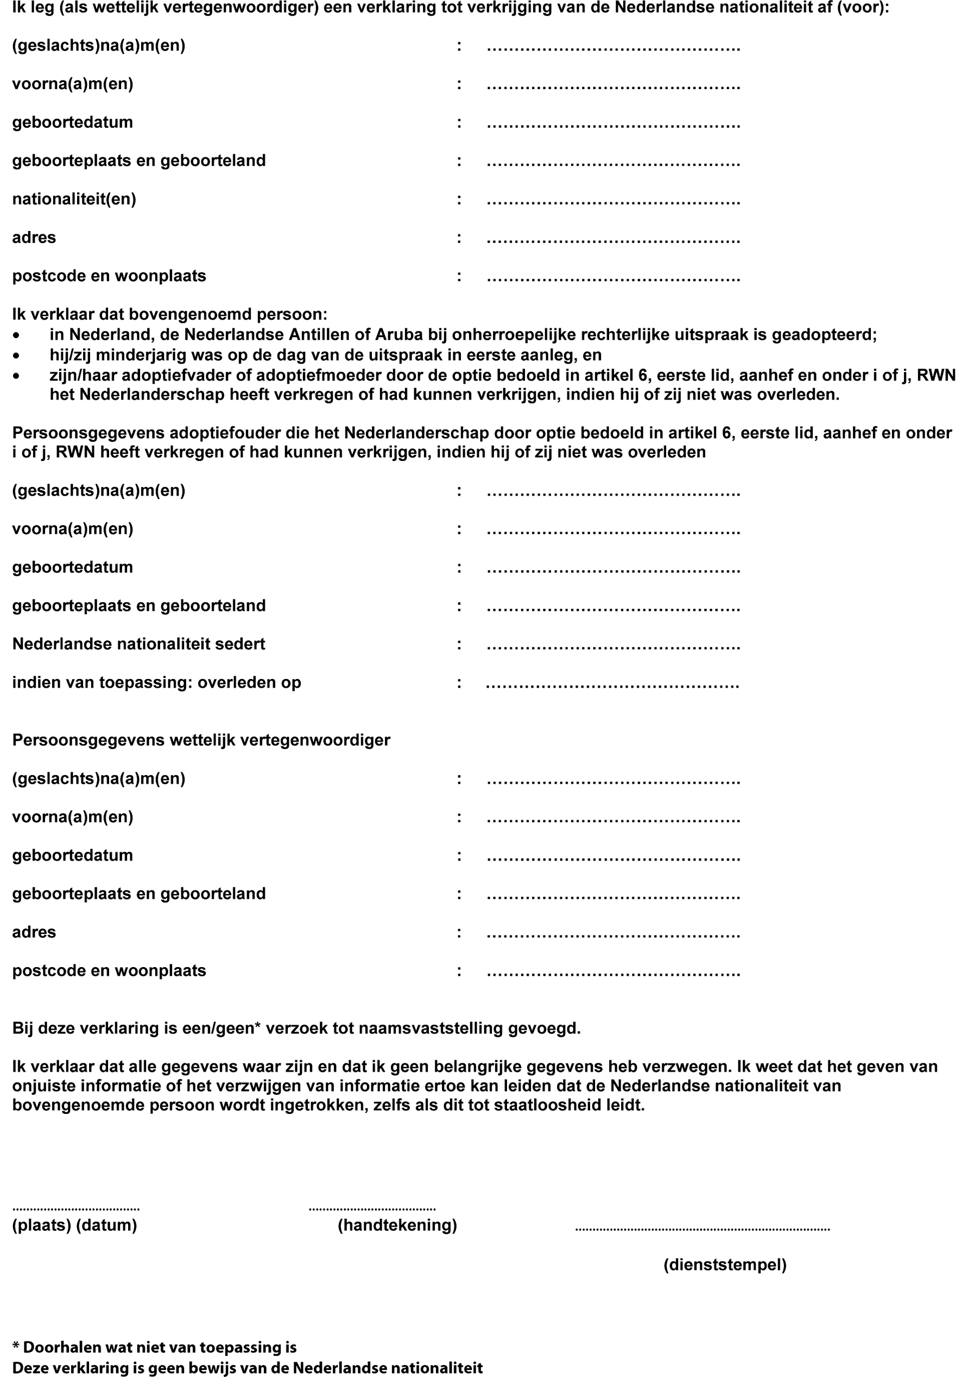

TOELICHTING

Algemeen
De wijzigingen in dit WBN hebben betrekking op het onderdeel “latente Nederlanders” van het wetsvoorstel tot wijziging van de Rijkswet op het Nederlanderschap met betrekking tot meervoudige nationaliteit en andere nationaliteitsrechtelijke kwesties (31 813).

Artikelsgewijs

A
In het eerste lid, onder d, is in overeenstemming met de wijziging van de RWN bij rijkswet van 27 juni 2008, Stb. 270 de verwijzing naar artikel 6, derde lid, RWN vervangen door een verwijzing naar het vierde lid van dit artikel. Dit betreft een technische wijziging.
Voorts worden de optiegronden uitgebreid. Deze nieuwe gronden (artikel 6, eerste lid, onderdelen i t/m o RWN) zijn relevant voor degenen die niet van de tijdelijke overgangsregeling (artikel 27, tweede lid (oud) RWN) gebruik hebben gemaakt, en voor hun eventuele kinderen.

B, C en D
In artikel 6, eerste lid, aanhef en onder f RWN wordt geregeld dat ook de optant, die niet het mogelijke heeft gedaan om zijn oorspronkelijke nationaliteit te verliezen en van wie het Nederlanderschap is ontnomen op grond van artikel 15, eerste lid, aanhef en onder f RWN, niet kan opteren na een jaar toelating en hoofdverblijf in het Koninkrijk.

E t/m AV
Van de optieregelingen in artikel 6, eerste lid, aanhef en onder i en j RWN kunnen diegenen gebruik maken die niet tussen 1 januari 1985 en 1 januari 1988 gebruik hebben gemaakt van de optiemogelijkheid in artikel 27, tweede lid (oud) RWN (de zogenaamde “latente Nederlanders”).
Latente Nederlanders zijn kinderen, geboren vóór 1 januari 1985 uit een Nederlandse moeder en een niet-Nederlandse vader, die niet de Nederlandse nationaliteit hebben kunnen ontlenen aan hun Nederlandse moeder. Op grond van de destijds geldende nationaliteitswetgeving (Wet op het Nederlanderschap en ingezetenschap (WNI)) kon in principe slechts de vader het Nederlanderschap bij geboorte aan zijn kind overdragen (artikel 1, onder a WNI). Op 1 januari 1985 is dit onderscheid tussen man en vrouw in het nationaliteitsrecht opgeheven en krijgen kinderen geboren vanaf dit tijdstip automatisch bij geboorte het Nederlanderschap via hun Nederlandse moeder (artikel 3, eerste lid (oud en nieuw) RWN).
Om de gelijkheid, die per 1 januari 1985 tussen man en vrouw in het nationaliteitrecht werd ingevoerd, ook te laten gelden voor kinderen geboren vóór 1 januari 1985, werd voorzien in een tijdelijke overgangsbepaling (artikel 27, tweede lid (oud) RWN. Diegene die destijds geen gebruik hebben gemaakt van de overgangsbepaling krijgen een thans een nieuw permanent optierecht (artikel 6, eerste lid, aanhef en onder i en j RWN). Ook hun kinderen hebben een eigen permanent optierecht in artikel 6, eerste lid, aanhef en onder k t/m o RWN.
Met deze optieregelingen wordt beoogd om alsnog gelijkstelling van man en vrouw in het nationaliteitsrecht zo volledig mogelijk te regelen.

AW
Met betrekking tot de te verstrekken gegevens bij het afleggen van de optieverklaring op grond van artikel 6, eerste lid, aanhef en onder i t/m o RWN is aangevuld dat het nationaliteit ook kan gaan om, indien van toepassing, gegevens van de grootouders in plaats van alleen de ouders. Daarnaast is geregeld dat voor de toepassing van deze optiemogelijkheden onder gegevens over de nationaliteit ook kan worden verstaande historische gegevens betreffende de nationaliteit van de ouders of de grootouders van de optant.
De historische gegeven kunnen door de optant worden opgevraagd bij de gemeente. Een gemeente mag echter niet zomaar aan een kind de gegevens van de (groot) ouders verstrekken en is daarbij gebonden aan de Wet gemeentelijke basisadministratie persoonsgegevens (wet GBA). Artikel 98, eerste lid, van de Wet GBA geeft wel een mogelijkheid, maar vereist voor de verstrekking van deze gegevens een grondslag in een algemeen verbindend voorschrift. In artikel 6, eerste lid, onderdeel j, van het BVVN is in deze grondslag voorzien. Dit betekent dat een gemeente aan een persoon, die wil opteren op grond van artikel 6, eerste lid aanhef en onder i t/m o RWN, een kopie van de persoonskaart van de (groot)ouders dan wel een uittreksel met historische gegevens van de (groot) ouders mag verstrekken.

AX
Ook voor optanten van artikel 6, eerste lid, aanhef en onder i t/m o RWN geldt de eis van toelating en hoofdverblijf in het Koninkrijk niet. Deze eis geldt wel voor minderjarige kinderen die in het Koninkrijk wonen en delen in de optie van hun ouder.

AY, AZ
De toelichting op deze twee artikelen waren omgedraaid in de Handleiding. In dit WBN wordt deze fout hersteld.
Personen die tussen 1 januari 1985 en 1 januari 1988 hebben geopteerd op grond van artikel 27, tweede lid (oud) RWN en het Nederlanderschap hebben verkregen door deze optie en dit nadien hebben verloren, kunnen alleen gebruik maken van de optiemogelijkheid genoemd in artikel 6, eerste lid, aanhef en onder f RWN (artikel 6, negende lid RWN). Met andere woorden: zij kunnen geen gebruik maken van de nieuwe optiemogelijkheden voor latente Nederlanders (artikel 6, eerste lid, aanhef en onder i of j RWN).

BA
De optiemogelijkheden in het buitenland worden met ingang van 1 oktober 2010 uitgebreid (artikel 6, eerste lid, aanhef en onder i t/m o RWN).

BB t/m BM
Naar aanleiding van de nieuwe optiemogelijkheden in Nederland zijn nieuwe formulieren gemaakt. Voor de optiecategorieën van artikel 6, eerste lid, aanhef en onder k t/m o RWN zijn er steeds twee modellen. Eén model voor de meerderjarige optant en één model voor de minderjarige optant. Elk model heeft een apart nummer.

BN t/m BY
Naar aanleiding van de nieuwe optiemogelijkheden in het buitenland zijn nieuwe formulieren gemaakt.
De Minister van Justitie,
namens deze:
de directeur-generaal Wetgeving, Internationale Aangelegenheden en Vreemdelingenzaken,
R.K. Visser.

1 RRWN van 27 juni 2008, stb. 270. Zie voor de inhoud van deze optieregeling ook de toelichting op artikel 6, eerste lid onder c, RWN, sub 6.

